PENYALAHGUNAAN PEMANFAATAN KOLEKSI DI PERPUSTAKAAN FAKULTAS ADAB DAN HUMANIORA UIN RADEN FATAH PALEMBANG



SKRIPSI

OLEH :

NURUL HIKMAH
NIM: (1554400072)

Diajukan Untuk Memenuhi Salah Satu Persyaratan Guna Memperoleh Gelar Sarjana Ilmu Perpustakaan (S.IP) Pada Program Studi Ilmu Perpustakaan

PROGRAM STUDI ILMU PERPUSTAKAAN
FAKULTAS ADAB DAN HUMANIORA UNIVERSITAS ISLAM NEGERI RADEN FATAH PALEMBANG
2020

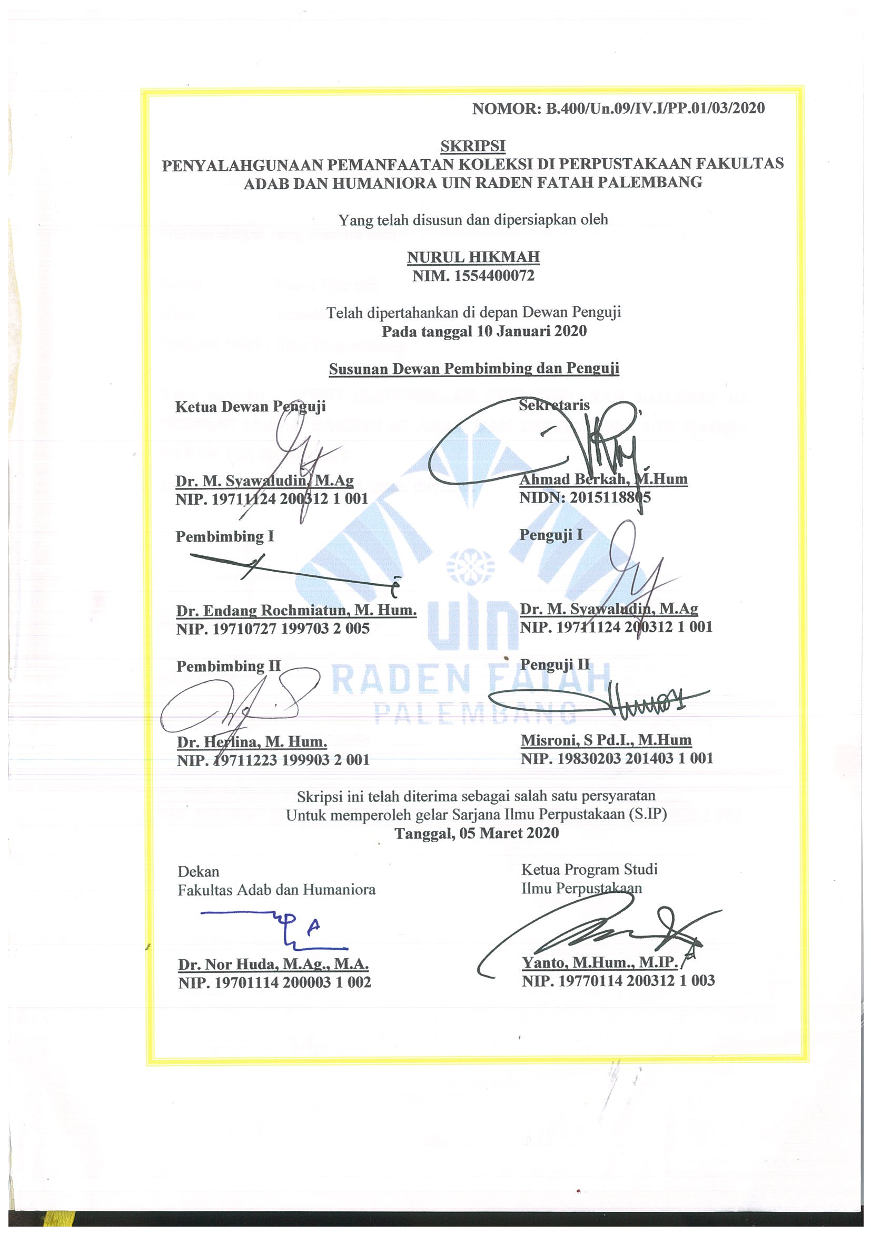

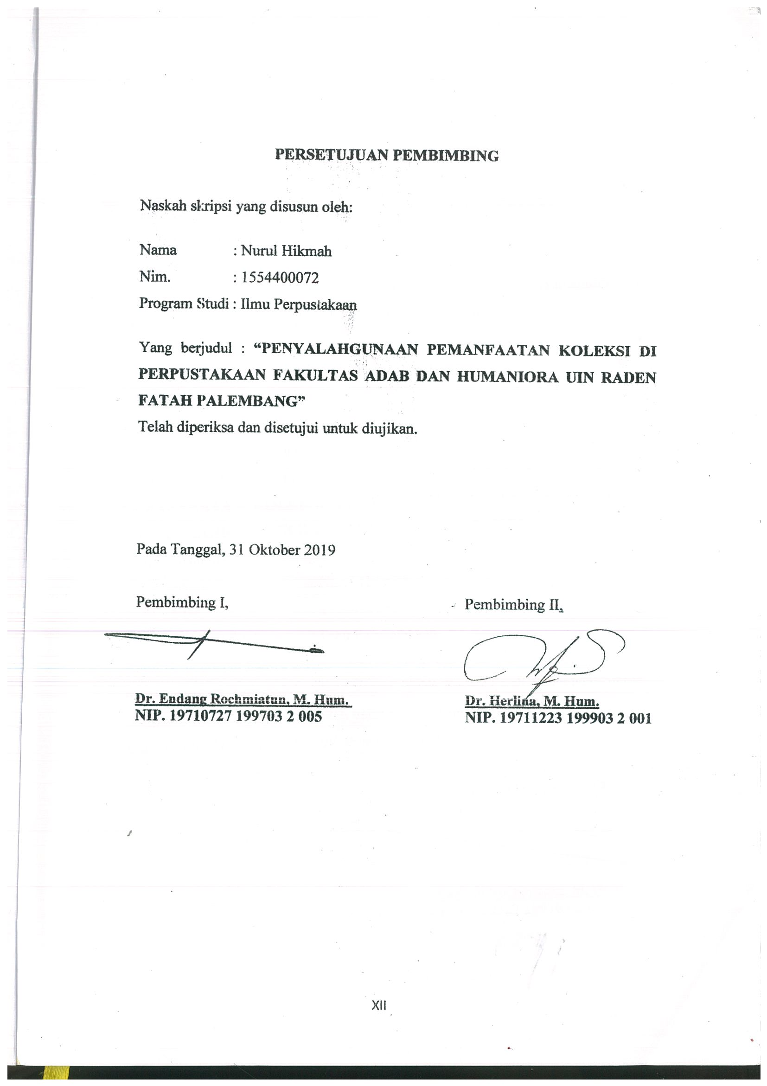

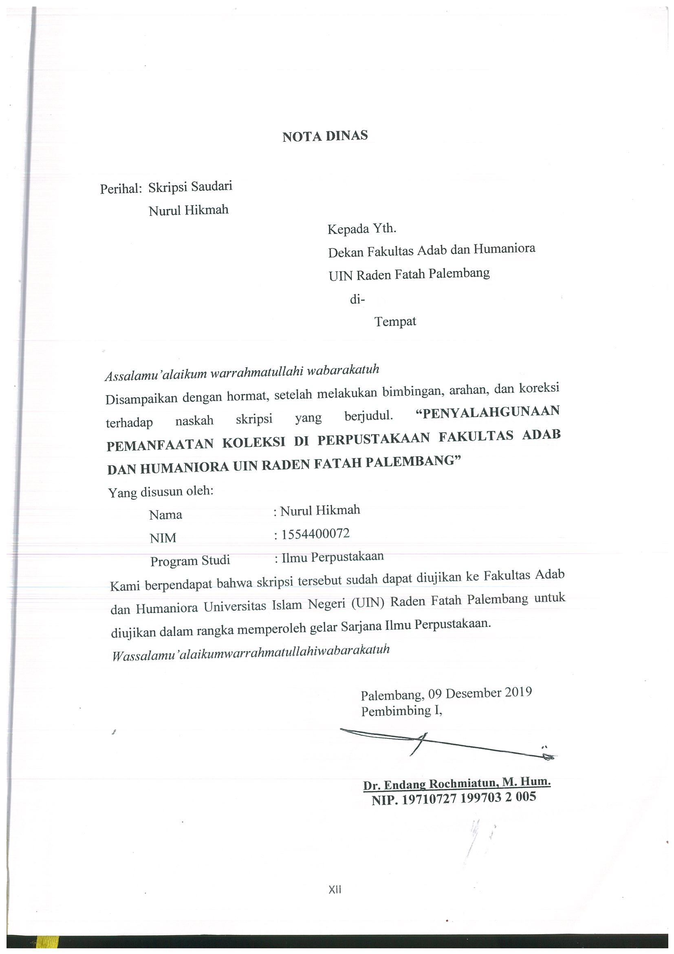

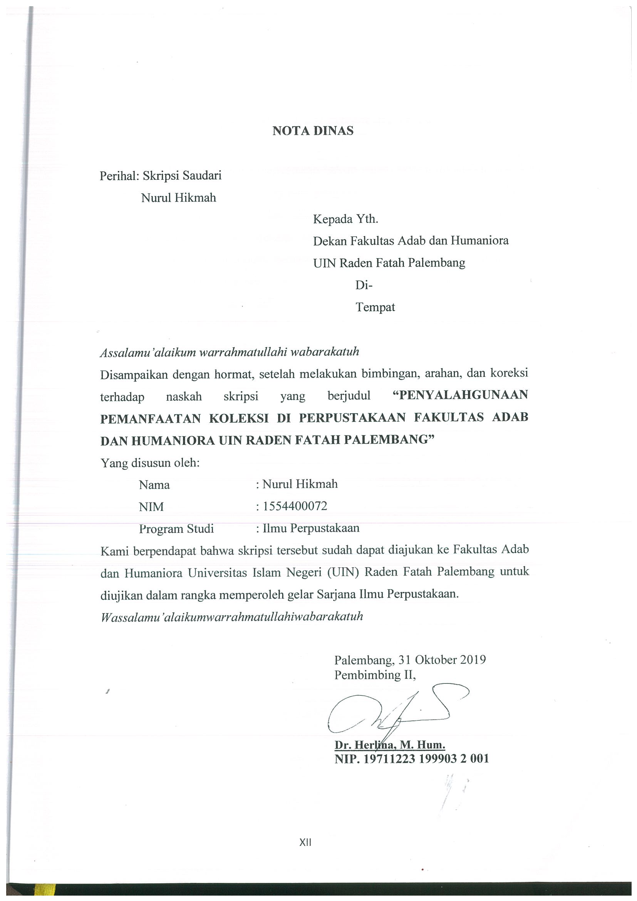

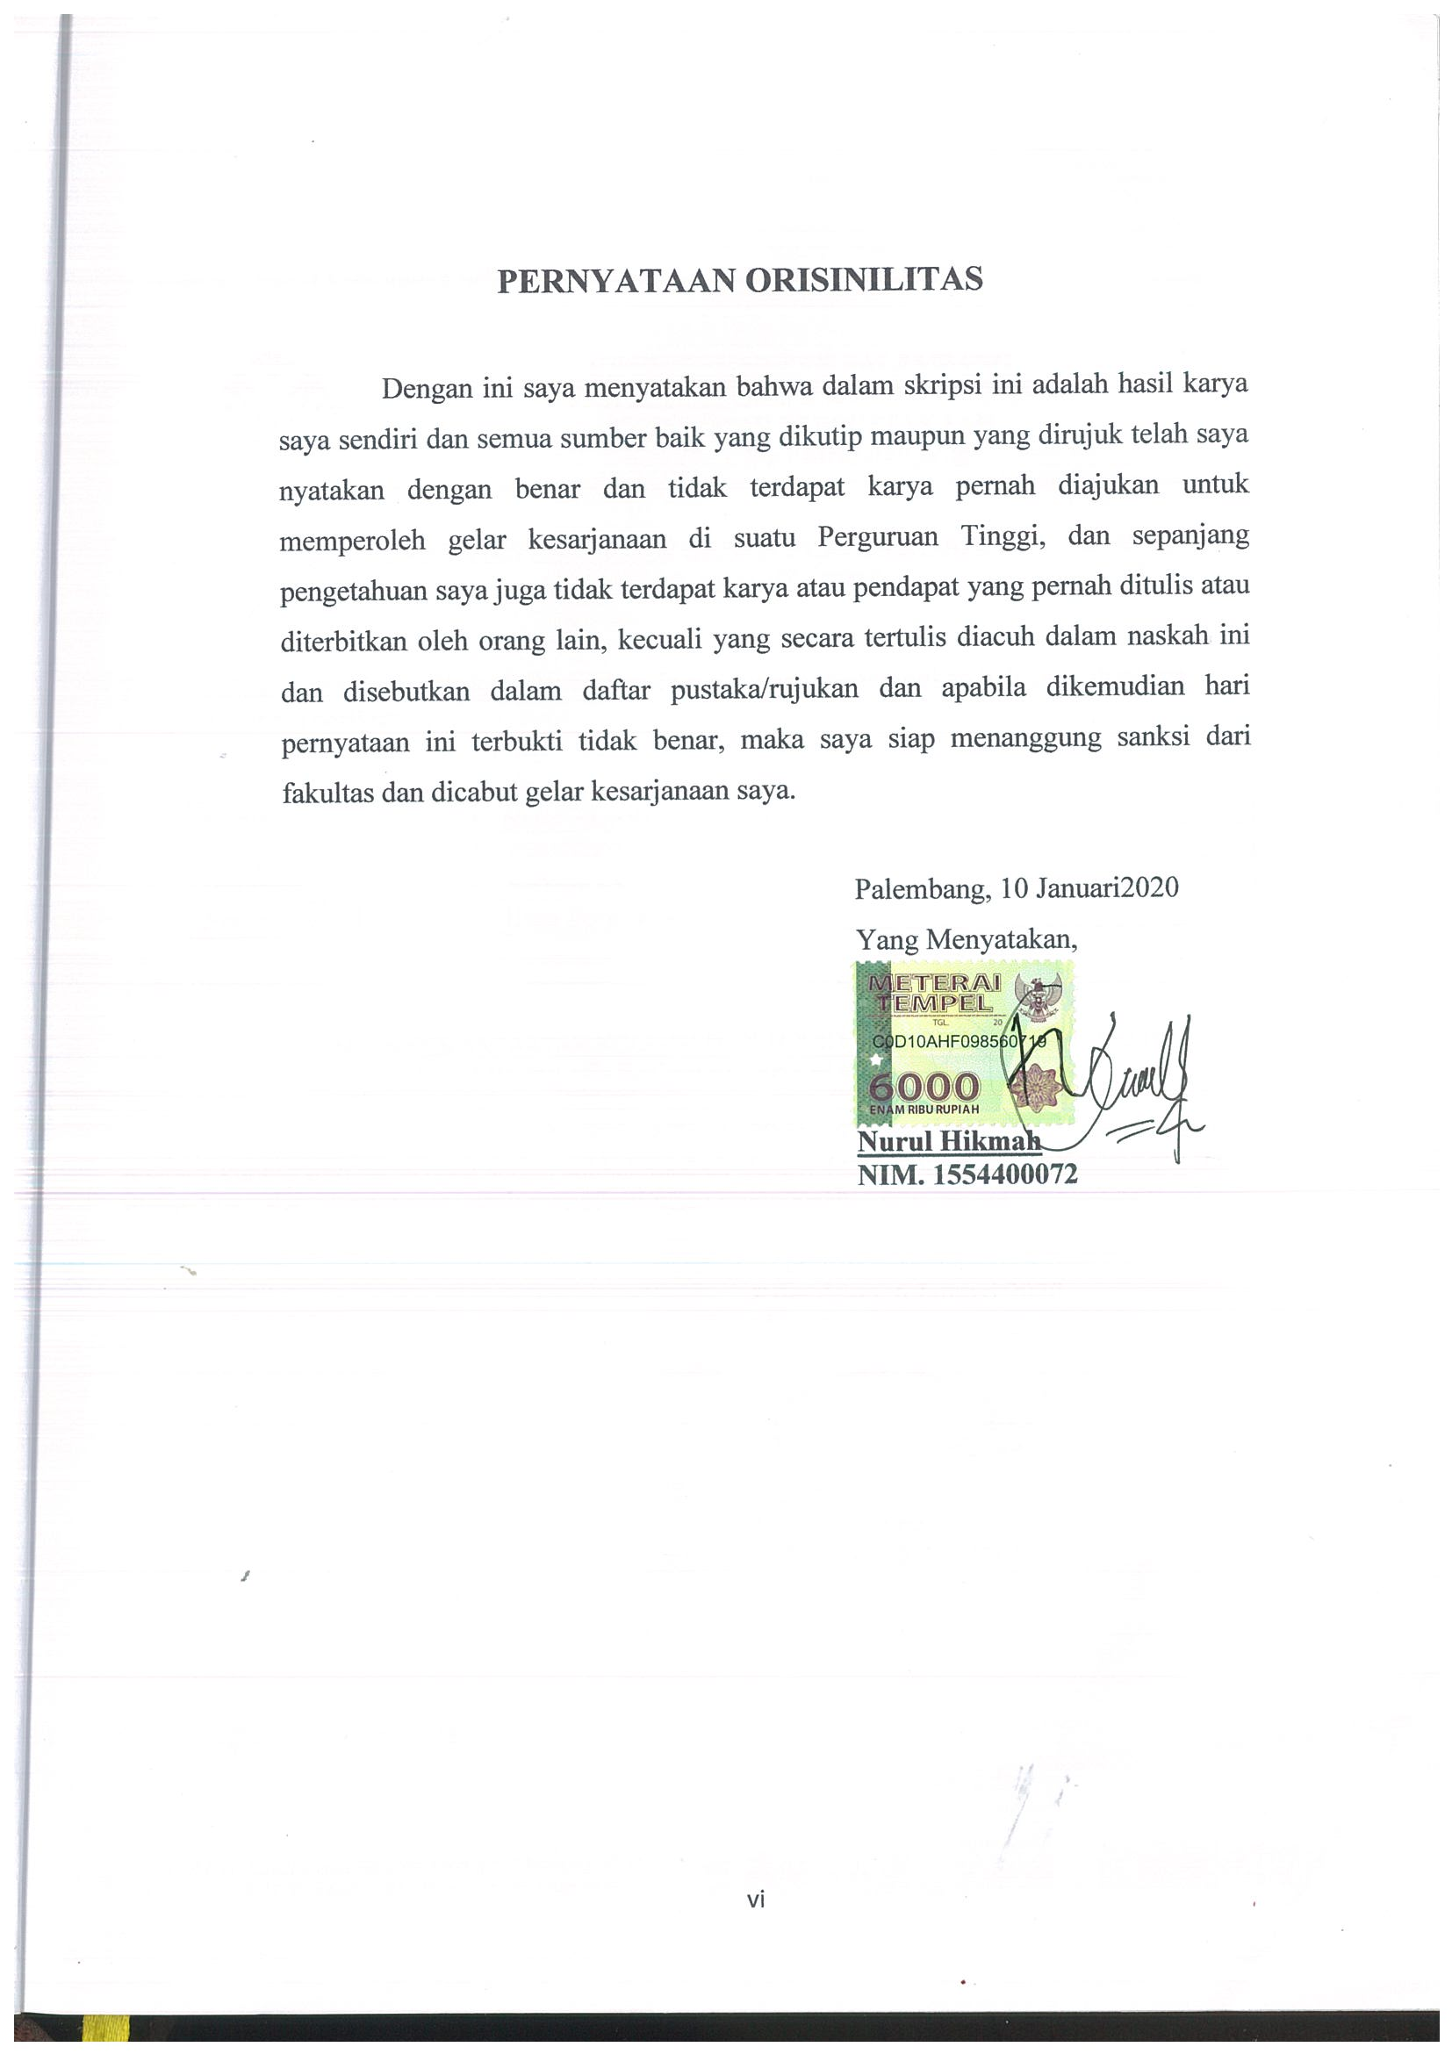

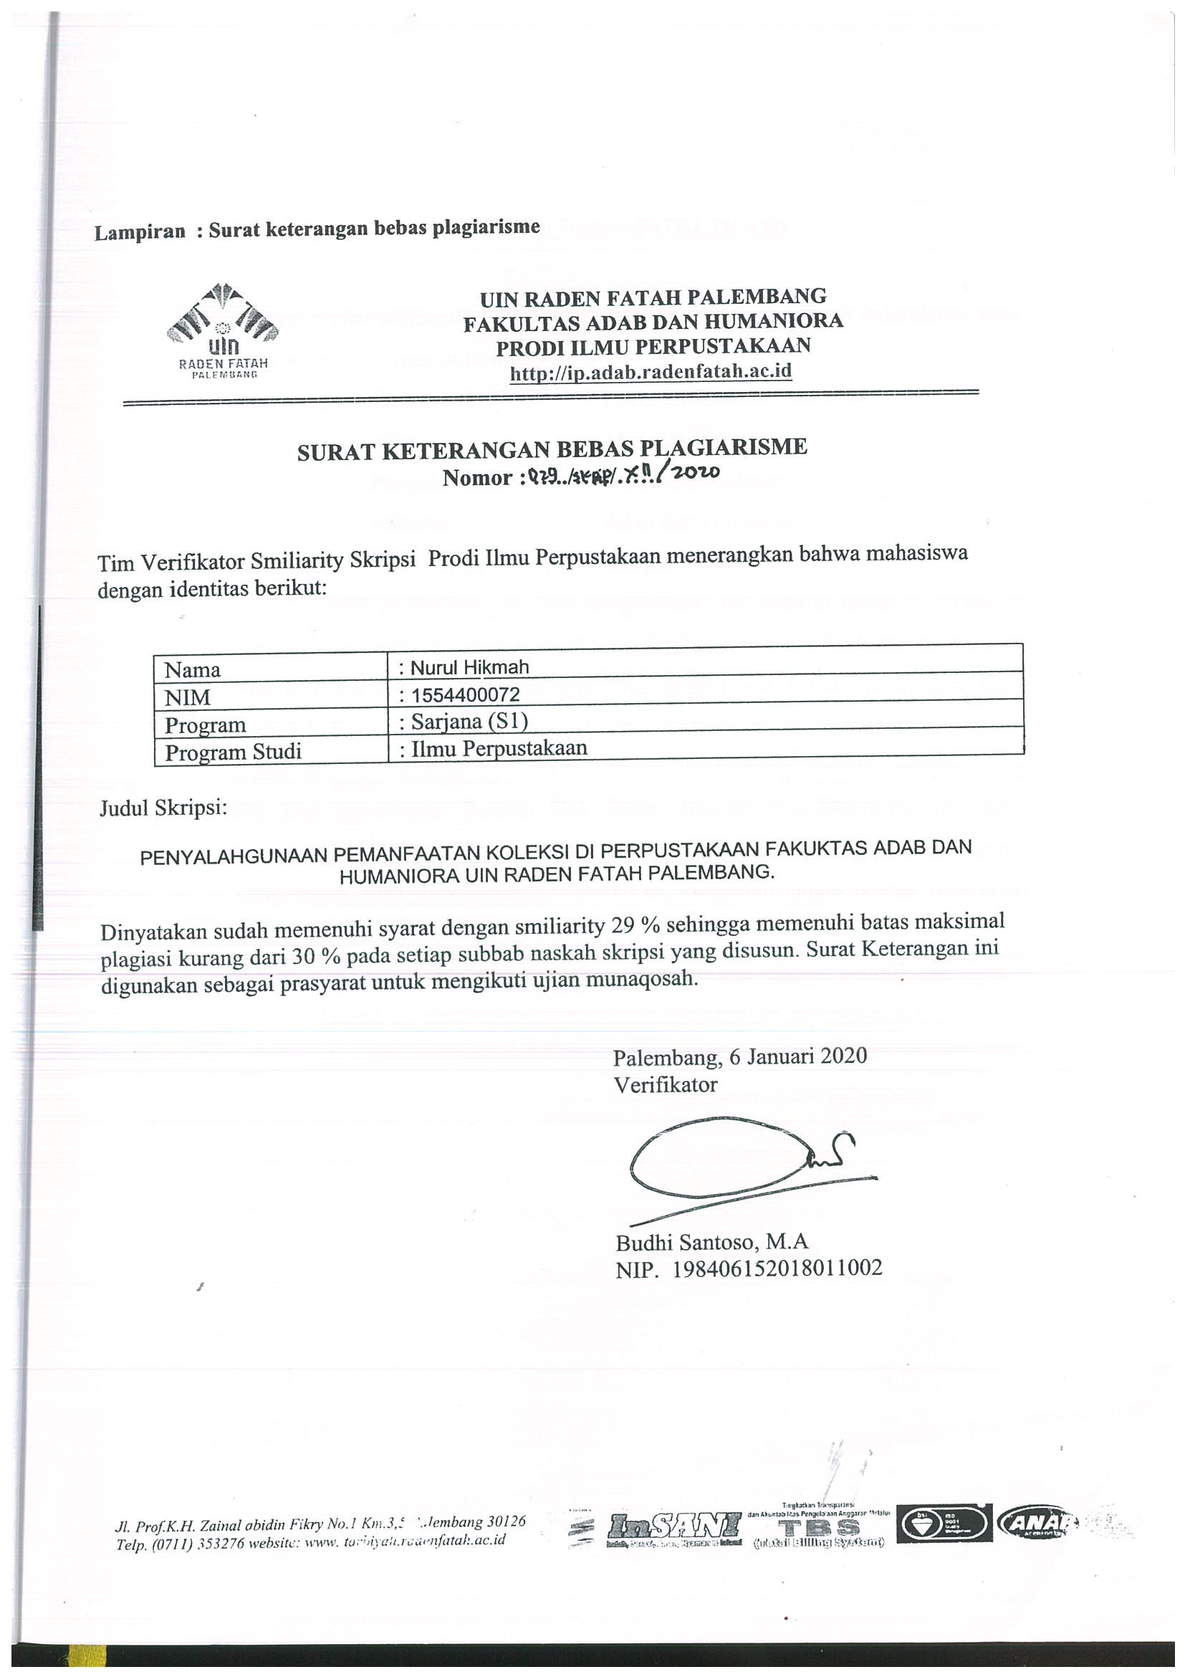

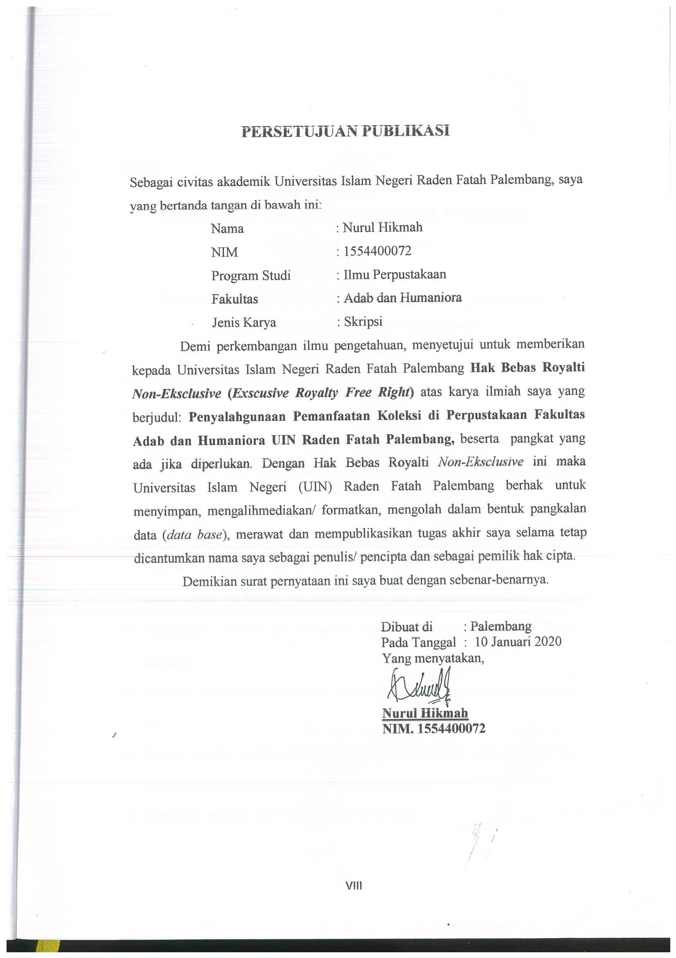

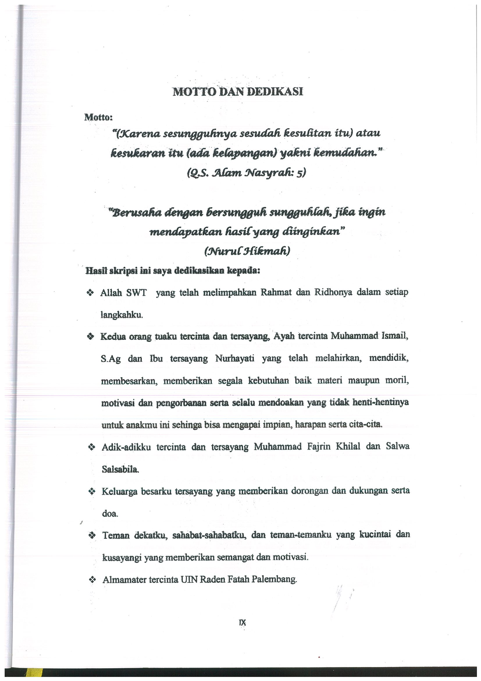

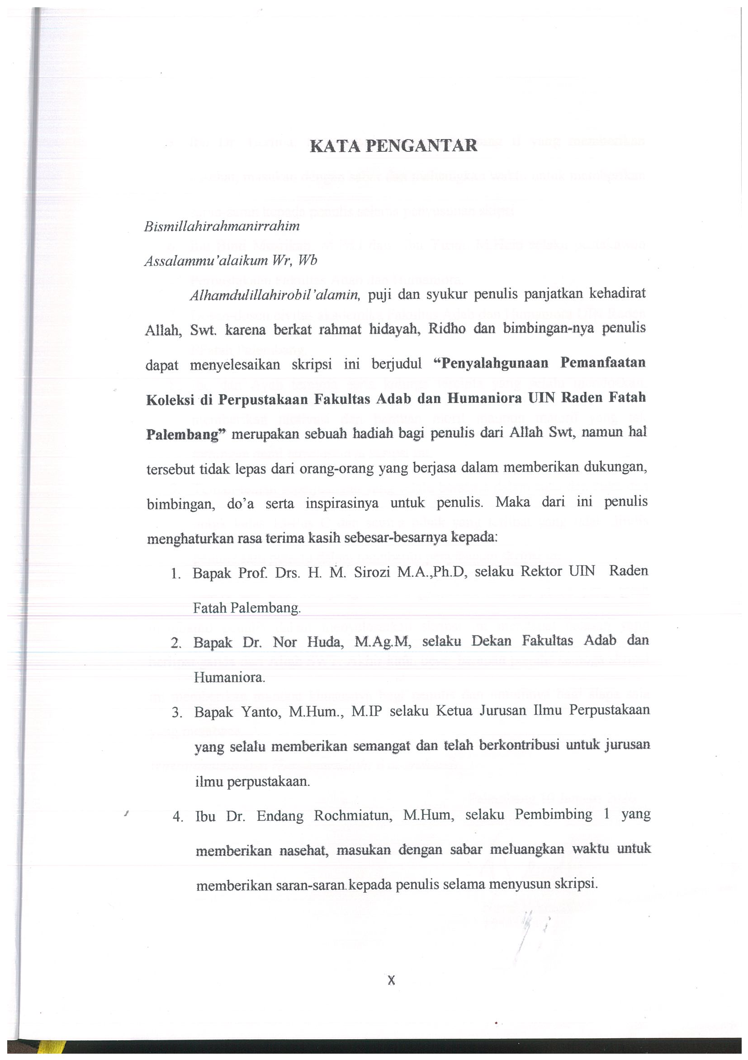

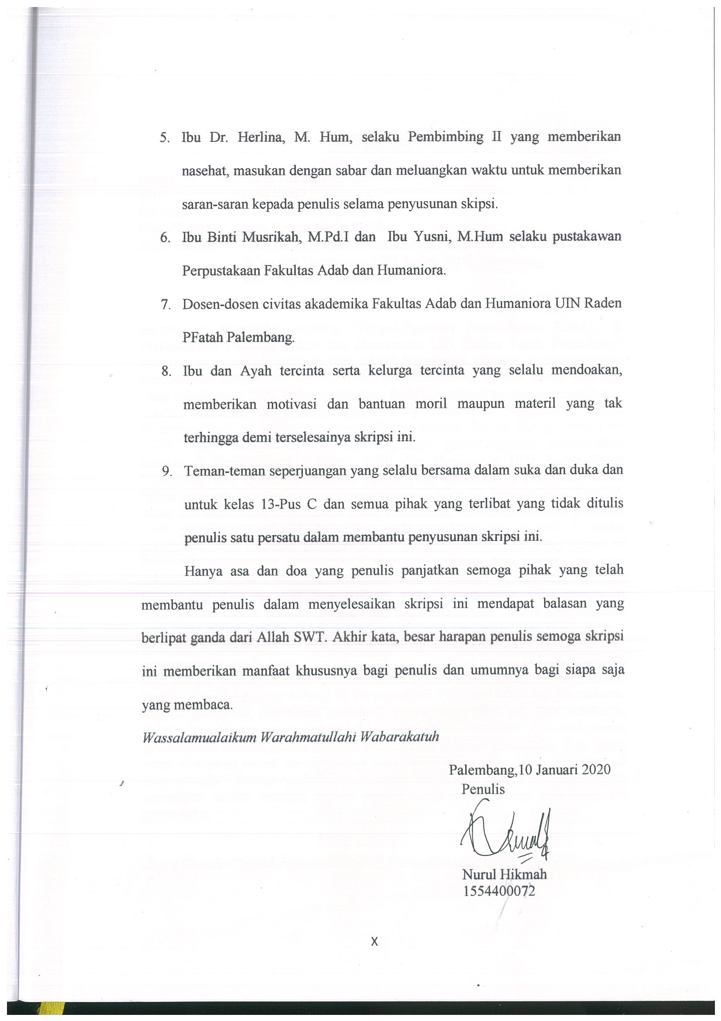

ABSTRAK
Nama : Nurul Hikmah
Nim : 1554400072
Fakultas : Adab dan Humaniora
Prodi/Tahun : Ilmu Perpustakaan/2020
Judul Skripsi: ”Penyalahgunaan Pemanfaatan Koleksi di Perpustakaan Fakultas Adab dan Humaniora UIN Raden Fatah Palembang”.
Xvii + 91 hlm + lampiran

Skripsi ini membahas tentang “Penyalahgunaan Pemanfaatan Koleksi di Perpustakaan Fakultas Adab dan Humaniora UIN Raden Fatah Palembang” dimana yang menjadi permasalahan adalah Bagaimana aktivitas penyalahgunaan pemanfaatan koleksi dan bentuk-bentuk penyalahgunaan koleksi, Faktor apa saja yang mendorong pemustaka melakukan tindakan penyalahgunaan pemanfaatan koleksi tersebut, Bagaimana upaya yang dilakukan pustakawan dalam menanggulangi penyalahgunaan pemanfaatan koleksi.Tujuan dari penelitian ini yakni Untuk mengetahui penyebab terjadinya penyalahgunaan pemanfaatan koleksi di Perpustakaan Fakultas Adab dan Humaniora UIN Raden Fatah Palembang dan Untuk mengetahui upaya yang dilakukan pustakawan dalam menanggulangi penyalahgunaan pemanfaatan koleksi di Perpustakaan Fakultas Adab dan Humaniora UIN Raden Fatah Palembang.Penelitian ini menggunakan jenis penelitian kualitatif deskriptif, pada penelitian ini peneliti berusaha menggambarkan tindakan penyalahgunaan pemanfaatan koleksi yang terjadi di Perpustakaan Fakultas Adab dan Humaniora. Sumber data primer dan data sekunder, dan jumlah pemilihan informan dalam penelitian ini adalah 7 informan terdiri dari 2 orang staf perpustakaan, serta 5 pemustaka yang berada di perpustakaan sesuai dengan kriteria yang telah ditentukan.Teknik pengumpulan data yang digunakan yakni observasi, wawancara mendalam, dan dokumentasi. Sedangkan metode analisis data yang digunakan ialah reduksi data, penyajian data dan penarikan kesimpulan.Hasil penelitian ini menunjukan bahwa hampir seluruh dan pernah terjadi aktivitas penyalahgunaan pemanfaatan koleksi dan benuk-bentuk penyalahgunaan koleksi di Perpustakaan Fakultas Adab dan Humaniora, seperti: pencurian, perobekan (mutilasi), peminjaman tidak sah, dan vadalisme. Faktor pendorong yang menyebabkan terjadinya tindakan penyalahgunaan pemanfaatan koleksi karena desakan motif dan kebutuhan pemustaka. Dan upaya yang dilakukan dalam menaggulangi atau penanganan yang telah dilakukan di Perpustakaan Fakultas Adab dan Humaniora UIN Raden Fatah Palembang adalah penerapan secara otomasi, secara manual, CCTV, SDM dan kesadaran diri pemustaka.

Kata Kunci : Penyalahgunaan Koleksi, Pemanfaatan Koleksi, Perpustakaan.

ABSTRACT

Name : Nurul Hikmah
Nim : 1554400072
Faculty : Adab and Humanities
Study Program / Year : Library Science / 2020
Thesis Title : “Misuse of the Utilization of Collections at the Library of the Adab and Humanities of UIN Raden Fatah Palembang”.
Xvii + 91 p + appendix

This thesis discusses "Misuse of Collection Utilization in the Library of the Adab Faculty and Humanities of UIN Raden Fatah Palembang" where the problem is how to abuse the use of collections and forms of collection misuse, what factors encourage users to take action to abuse the use of the collection, how the efforts made by librarians in tackling the misuse of collections.The purpose of this research is to find out the cause of the misuse of the use of collections in the Library of the Adab and Humanities of UIN Raden Fatah Palembang and to find out the efforts made by the librarians in tackling the misuse of the use of collections in the Library of the Adab and Humanities of UIN Raden Fatah Palembang.This research uses descriptive qualitative research, in this study the researchers tried to describe the misuse of the use of collections that occur in the Library of the Adab and Humanities Faculty. Primary and secondary data sources, and the number of informants selected in this study were 7 informants consisting of 2 library staff, and 5 library users who were in the library in accordance with predetermined criteria. Data collection techniques used are observation, in-depth interviews, and documentation. While the data analysis method used is data reduction, data presentation and drawing conclusions.The results of this study indicate that almost all of the misuse and activity of the use of collections and forms of collection abuse in the Adab and Humanities Faculty Library, such as: theft, mutilation, illegitimate borrowing, and vadalism. The driving factor that causes the misuse of the use of the collection is because of the urging of the motives and needs of the visitors. And the efforts made in tackling or handling that has been done at the Library of the Adab and Humanities of UIN Raden Fatah Palembang is the application of automation, manually, CCTV, HR and self-awareness of users.

Keywords: Collection abuse, Collection Utilization, Library.

DAFTAR ISI

HALAMAN JUDUL i
HALAMAN PENGESAHAN ii
PERSETUJUAN PEMBIMBING iii
NOTA DINAS iv
PERNYATAAN ORISINILITAS vi
TURNITIN vii
PERSETUJUAN PUBLIKASI viii
PERSEMBAHAN MOTTO DAN DEDIKASI ix
KATA PENGANTAR x
ABSTRAK xi
ABSTRACT xii
DAFTAR ISI xiii
DAFTAR TABEL xvi
DAFTAR BAGAN xvii

BAB I: PENDAHULUAN

  - Latar Belakang 1
  - Rumusan Masalah 8
  - Batasan Masalah 8
  - Tujuan dan Manfaat Penelitian 9
  - Tinjauan Pustaka 10
  - Metode Penelitian 13
- Pendekatan Penelitian 14
- Lokasi Penelitian 12
- Sumber Data 16
- Pemilihan Informan 16
- Teknik Pengumpulan Data 18
  - Sistematika Penulisan 22

BAB II: LANDASAN TEORI
A. Teori Motif 23
1. Klasifikasi Motif Pada Individu 23
2. S.S. Chauhan Membagi Motif Menjadi Tiga Golongan 24
B. Teori Motivasi 24
C. Teori Motivasi Abraham Maslow 26
D. Teori Penyalahgunaan Pemanfaatan Koleksi Perpustakaan 27
E. Bentuk-Bentuk Penyalahgunaan Koleksi 28
F. Pemanfaatan Koleksi 32
G. Faktor-Faktor Penyebab Kerusakan Bahan Pustaka 34
H. Upaya Pencegahan Penyalahgunaan Pemanfaatan Koleksi 38
I. Konsep Dasar Pelestarian 44
J. Fungsi Pelestarian 44
K. Unsur-Unsur Pelestarian 46
L. Standar Pelestarian 46

BAB III: DESKRIPSI WILAYAH PENELITIAN
A. Sejarah Fakultas Adab dan Humaniora 48
B. Visi, Misi, dan Tujuan Fakultas Adab dan Humaniora 53
C. Program Studi Ilmu Perpustakaan Fakultas Adab dan Humaniora 54
D. Struktur Organisasi 56
E. Visi dan Misi Program Studi Ilmu Perpustakaan 56
F. Tujuan dan Fungsi Perpustakaan Fakultas Adab dan Humaniora 58
G. Struktur Organisasi Perpustakaan Fakultas Adab dan Humaniora 58
H. Keadaan Fisik 59
I. Koleksi Perpustakaan Fakultas Adab dan Humaniora 60
J. Peraturan Perpustakaan 64
K. Sistem Layanan dan Sistem Informasi 67
L. Jenis-Jenis Layanan 67
M. Sistem Informasi 68

BAB IV: HASIL DAN PENELITIAN
A. Bentuk Aktivitas Penyalahgunaan Pemanfaatan Koleksi 69
B. Faktor Pendorong Pemustaka Melakukan Tindakan Penyalahgunaan Pemanfaatan Koleksi Tersebut 79
C. Upaya Yang Dilakukan Pustakawan Dalam Menanggulangi Penyalahgunaan Pemanfaatan Koleksi 83

BAB V: KESIMPULAN DAN SARAN
A. Kesimpulan 88
B. Saran 89
DAFTAR PUSTAKA
BIODATA PENULIS
LAMPIRAN-LAMPIRAN

DAFTAR TABEL

Tabel 1. Jumlah Koleksi Perpustakaan Fakultas Adab dan Humaniora 60
Tabel 2. Ringkasan Statistik Koleksi 60
Tabel 3 Laporan Peminjaman 61
Tabel 4 Laporan Anggota 61 Tata Tertib Peminjaman 65

DAFTAR BAGAN

Bagan 1. Struktur Organisasi program Studi Ilmu perpustakaan 56
Bagan 3.1 Struktur Organisasi Perpustakaan Fakultas Adab dan Humaniora
UIN Raden Fatah Palembang 59

BAB I
PENDAHULUAN
- Latar Belakang
Perpustakaan sebagai kumpulan materi tercetak dan media non cetak dan atau sumber informasi dalam komputeryang disusun secara sistematis untuk digunakan pemakai didefinisikan IFLA (International Federation of Library Asssociation and Institution). Menurut Undang-Undang Nomor 43 Tahun 2007 tentang perpustakaan menyebutkan bahwa perpustakaan adalah institusi pengelola koleksi karya tulis, karya cetak, dan/ atau rekam secara professional dengan sistem yang baku guna memenuhi kebutuhan pendiddikan, penelitian, pelestarian, informasi, dan rekreasi para pemustaka. Dengan demikian pemustaka adalah pengguna perpustakaan, yaitu perseorangan, kelompok orang, masyarakat, atau lembaga yang memanfaatkan fasilitas layanan perpustakaan.
Perpustakaan perguruan tinggi, yang mencakup universitas, sekolah tinggi, institut, akademi, dan lain sebagainya. Perpustakaan tersebut berada di lingkungan kampus. Pemakainya adalah sivitas akademi perguruan tinggi tersebut, dan tugas dan fungsinya yang utama adalah menunjang proses pendidikan, penelitian dan pengabdian kepada masyarakat (Tri Dharma Perguruan Tinggi). Untuk tingkat universitas di sebut Unit Pelaksana Teknis Perpustakaan (UPT Perpustakaan), Selanjutnya ada perpustakaan fakultas, Perpustakaan jurusan, perpustakaan program pascasarjana, dan sebagainya. Menurut Hasugian (2000:79), “Perpustakaan Perguruan Tinggi adalah sebuah perpustakaan atau sistem perpustakaan yang di bangun, diadministrasikan dan didanai oleh sebuah universitas untuk memenuhi kebutuhan informasi, penelitian dan kurikulum dari mahasiswa, fakultas dan stafnya”. Dalam sebuah perpustakaan koleksi merupakan salah satu unsur yang sangat penting dalam sebuah sistem perpustakaan selain ruangan atau gedung, peralatan atau perabot tenaga dan anggaran. Unsur-unsur tersebut satu sama lain saling berkaitan dan saling mendukung untuk terselenggaranya layanan perpustakaan yang baik. Untuk itu koleksi menjadi dasar utama terbentuknya suatu perpustakaan dalam menyediakan layanan informasi bagi pemustaka, karena koleksi merupakan sumber informasi yang paling utama yang ada dalam perpustakaan.
Setiap koleksi yang ada di perpustakaan harus dikelola secara sistematis dengan ketentuan-ketentuan yang berlaku keberhasilan temu kembali informasi. Koleksi merupakan modal utama bagi sebuah perpustakaan, karena koleksi merupakan produk informasi yang akan dijual kepada pengguna, apabila produk tersebut tidak sesuai dengan kebutuhan para pelanggan (pemustaka), tentu pelanggan perlahan-lahan akan meninggalkan dan tidak memanfaatkannya. Dalam perpustakaan koleksi atau bahan pustaka merupakan faktor utama untuk mendirikan perpustakaan.
Menurut Karmidi Martoatmodjo (1997) untuk terselenggaranya layanan perpustakaan yang baik, pelestarian bahan pustaka merupakan salah satu unsur penting dalam sebuah sistem perpustakaan selain ruangan atau gedung, peralatan atau perabot, tenaga dan anggaran. Bahan pustaka yang antara lain berupa buku, terbitan berkala (surat kabar dan majalah), serta bahan audio visual seperti audio kaset, video, slide, harus dilestarikan mengingat nilainya yang mahal. Tujuan pelestarian bahan pustaka ialah melestarikan hasil budaya cipta manusia, baik yang berupa informasi maupun fisik dari bahan pustaka tersebut.
Kerusakan bahan pustaka itu secara garis besar dapat disebabkan oleh beberapa faktor, yaitu:
- faktor biologis, misal serangga (rayap, kecoa, kutu buku), binatang pengerat, jamur.
- faktor fisika, misal cahaya, udara/debu, suhu dan kelembaban.
- faktor kimia, misal zat-zat kimia, keasaman, oksidasi.
- faktor-faktor yang lain, misal banjir, gempa bumi, api, manusia.
Pendapat Sulistyo Basuki (1992) yang menyatakan bahwa: “Kerusakan fisik seperti dokumen kotor, goresan pada foto dan rekaman, halaman koyak, dan coretan pada dokumen sering terjadi bila unit informasi terbuka untuk umum”. Kerusakan fisik seperti itu adalah salah satu bentuk akibat dari tindakan penyalahgunaan koleksi perpustakaan. Pengertian tindakan penyalahgunaan koleksi adalah bentuk tindakan perusakan dan pemanfaatan yang salah dari koleksi perpustakaan. Penyalahgunaan koleksi perpustakaan oleh pemustaka koleksi perpustakaan bisa mengalami kerusakan yang tidak hanya disebabkan oleh alam misalnya sinar matahari langsung, jamur, serangga serta kelembaban udara, Melainkan juga disebabkan oleh ulah manusia . Manusia dalam hal ini adalah pengguna perpustakaan yang dapat menyebabkan kerusakan fisik pada koleksi perpustakaan. Pengguna perpustakaan dapat bertindak sebagai lawan atau juga kawan dalam usaha pelestarian bahan pustaka. Sulistyo-Basuki menegaskan bahwa: “Manusia dalam hal in i pemakai perpustakaan dapat merupakan lawan atau juga kawan. Pemakai perpustakaan menjadi kawan bilamana dia membantu pengamanan buku dengan cara hati-hati. Pengunjung akan menjadi musuh bilamana dia memperilakukan buku dengan kasar, sehingga sobek atau rusak”.
Beberapa tindakan tersebut di atas merupakan bentuk tindakan penyalahgunaan terhadap koleksi yang dilakukan oleh pemustaka yang tidak bertanggung jawab dalam menggunakan koleksi. Menurut Obiagwu (1992), tindakan penyalahgunaan pemanfaatan koleksi dapat digolongkan menjadi empat, yaitu pertama pencurian (theft), adalah tindakan mengambil koleksi tanpa melalui prosedur yang berlaku di perpustakaan dengan atau tanpa bantuan orang lain. Kedua penyobekan (mutilation), adalah tindakan perobekan, pemotongan, penghilangan bagian dari buku, dari artikel, ilustrasi dari jurnal, ensiklopedi, dan lain-lain.
Ketiga Peminjaman tidak sah (unauthorized borrowing), adalah meminjam melalui cara-cara curang, melanggar ketentuan peminjaman seperti pelanggaran batas waktu peminjaman, pelanggaran jumlah koleksi yang dipinjam, membawa pulang bahan pustaka dari perpustakaan tanpa melaporkannya ke petugas/pustakawan, meskipun dengan maksud untuk mengembalikannya dan membawa pulang bahan-bahan yang belum diproses dari bagian pelayanan teknis. Peredaran buku yang tersembunyi di dalam perpustakaan untuk kepentingan tertentu atau pribadi. Keempat Vandalime (vandalism) yaitu perusakan bahan pustaka dengan cara, mencoret-coret, memberi tanda khusus, membasahi, mengotori dan membakar.
Dengan adanya tindakan penyalahgunaan tersebut tentu mengakibatkan kerugian yang sangat besar bagi perpustakaan. Adapun kerugian tersebut terbagi atas dua yaitu kerugian secara sosial dan kerugian secara finansial. Kerugian sosial adalah kerugian yang dialami oleh perpustakaan dan pemustaka. Karena adanya koleksi yang rusak antara lain adalah berkurangnya kepercayaan atau dapat memberikan suatu citra (image) yang kurang baik terhadap perpustakaan sebagai gudang informasi . Misalnya perilaku mutilasi menimbulkan rasa marah dan frustasi pengguna yang menginginkan suatu artikel di suatu majalah yang ternyata tidak ada karena telah dirobek orang lain. Kerugian finansial adalah kerugian yang dirasakan oleh perpustakaan dalam hal dana yang harus dikeluarkan untuk mengganti koleksi yang rusak, memperbaiki kerugian kertas dan menjaga kualitas bahan pustaka.
Secara umum, tindakan penyalahgunaan pemanfaatan koleksi sering terjadi di perpustakaan, dipengaruhi oleh beberapa faktor seperti kemudahan akses, koleksi yang diminati, usia pemustaka, jam buka operasional, kurangnya pengamanan, kurangnya pelatihan staf dalam pencegahan kejahatan, fasilitas fotokopi, desain gedung dan ruang, serta peraturan perpustakaan. Berdasarkan kenyataan di atas menunjukan bahwa pemustaka sangat dipengaruhi oleh berbagai hal yang bisa memberikan peluang bagi mereka untuk melakukan tindakan penyalahgunaan koleksi baik itu faktor dorongan dari diri individu itu sendiri maupun dari faktor luar.
Perpustakaan Fakultas Adab dan Humaniora UIN Raden Fatah Palembang, sebagai perpustakaan perguruan fakultas yang menerapkan kemudahan akses informasi, menyebabkan rentannya terjadi perilaku penyalahgunaan pemanfaatan koleksi. Dikarenakan pada layanan, pemustaka dapat secara langsung datang ke rak mencari koleksi yang diinginkannya. Peluang untuk melakukan penyalahgunaan pemanfaatan koleksi pun menjadi lebih besar.
Disamping itu berdasarkan pengamatan yang dilakukan oleh peneliti telah ditemukan koleksi yang robek. Yakni hilangnya salah satu halaman dari buku tersebut akibat dirobek, beberapa pemustaka juga pernah menggunakan kartu pengguna perpustakaan milik orang lain untuk meminjam buku dengan alasan kartu pengguna mereka tertinggal maupun hilang. Dan terjadinya pencurian skripsi, serta tindakan mutilasi dan perobekan pada beberapa skripsi yakni skripsi jurusan ilmu perpustakaan dan beberapa bahan pustaka buku yang belum di kembalikan yaitu masalah peminjaman buku lebih kurang ada 33 buah kartu yang bermasalah di perpustakaaan tersebut. Beberapa hal yang menunjukan bahwa trindakan penyalahgunaan koleksi sudah pernah terjadi di perpustakaan Fakultas Adab dan Humaniora UIN Raden Fatah Palembang
Untuk dapat mencegah tindakan penyalahgunaan pemanfaatan koleksi ini, perlu diketahui dan dipahami faktor apa yang melatarbelakangi pemustaka dalam melakukan tindakan penyalahgunaan koleksi tersebut. Dengan mengetahu tindakan penyalahgunaan koleksi pihak perpustakaan dapat memahami apa yang menjadi keinginan pemustaka dan dapat mencari jalan keluarnya agar perilaku tindakan penyalahgunaan koleksi tidak terus menerus terjadi di perpustakaan,. Dengan ini alesan peneliti tertarik mengambil judul ini yakni Penyalahgunaan Pemanfaatan Koleksi di Perpustakaan Fakultas Adab dan Humaniora UIN Raden Fatah Palembang..

- Rumusan Masalah
Berdasarkan latar belakang yang sudah diuraikan, maka rumusan masalah dalam penelitian ini sebagai berikut:
- Apa sajakah bentuk-bentuk penyalahgunaan koleksi?
- Faktor apa saja yang mendorong pemustaka melakukan tindakan penyalahgunaan pemanfaatan koleksi tersebut?
- Bagaimana upaya yang dilakukan pustakawan dalam menanggulangi penyalahgunaan pemanfaatan koleksi?

- Batasan Masalah
Dengan rumusan masalah yang telah di sebutkan diatas, maka penulis membatasi masalah yang akan dibahas mengingat keterbatasan waktu dalam proses penyusunan agar pembahasan tidak meluas dan menyimpang dari permasalahan yang ada, karena itu penulis memfokuskan penelitian ini pada penyalahgunaan pemanfaatan koleksi yang terjadi di Perpustakaan Fakultas Adab dan Humaniora UIN Raden Fatah Palembang yaitu hanya pada koleksi yang tercetaknya saja.

- Tujuan dan Manfaat Penelitian
Tujuan dalam penelitian ini yakni:
- Untuk mengetahui penyebab terjadinya penyalahgunaan pemanfaatan koleksi di Perpustakaan Fakultas Adab dan Humaniora UIN Raden Fatah Palembang.
- Untuk mengetahui upaya yang di lakukan pustakawan dalam menanggulangi penyalahgunaan pemanfaatan koleksi di Perpustakaan Fakultas Adab dan Humaniora UIN Raden Fatah Palembang.

Manfaat dari penelitian ini yakni:
- Teoritis :
- Penelitian ini secara teoritis, Bagi pengembangan Ilmu perpustakaan dan Informasi dalam bidang akademik hasil penelitian ini dapat di jadikan rujukan atau tambahan literatur terutama dalam bidang pelestarian bahan pustaka khususnya kajian faktor penyebab kerusakan bahan pustaka dan cara menanggulangannya.
- Bagi Perpustakaan Fakultas Adab dan Humaniora UIN Raden Fatah Palembang. Hasil dari penelitian ini dapat digunakan untuk merencanakan manajemen pengembagan koleksi yang berorientasi kepada pemakai dalam rangka meningkatkan pelayanan perpustakaan.
- Praktis
- Berguna untuk pengembangan penelitian lebih lanjut di bidang pelestarian koleksi dan berguna bagi penulis maupun pembaca untuk menambah wawasan dan pengetahuan.
- Sebagai landasan pedoman untuk perpustakaan dalam pencegahan koleksi yang rusak, robek, dicoret-coret, terpotong, di curi dan hilang dari lingkungan perpustakaan sesuai dengan situasi dan kondisi perpustakaan yang bersangkutan.

- Tinjauan Pustaka
Berikut ini beberapa tinjauan pustaka yang peneliti gunakan sebagai perbandigan dalam melakukan penelitian:
Lia Marlina (2014) dalam skripsinya yang berjudul “Penyalahgunaan Koleksi Perpustakaan: Studi Kasus Di Perpustakaan MAN 1 Palembang”. Dalam skripsi ini peneliti menjelaskan mengenai Bentuk-bentuk penyalahgunaan koleksi yang terjadi di Perpustakan MAN 1 Palembang antara lain yaitu perobekan (Mutilation), pencurian (Theft), peminjaman tidak sah (Unauthorized Borrowing) dan pencoretan (vandalisme). Dalam penelitian ini penulis menggunakan metode observasi, wawancara dan dokumentasi.yang menjadi sumber informasi atau informan dalam penelitian ini adalah kepala perpustakaan MAN 1 Palembang. Untuk analisis data penulis menggunakan teknik analisis deskriptif kualitatif, berupa pemaparan data secara tertulis yang berasal dari objek penelitian yang ada di perpustakaan MAN 1 Palembang yang telah diamati.
Koyimatul Zannah (2015) dalam skripsinya yang berjudul “Koleksi jurnal dan pemanfaatan bagi pemustaka di perpustakaan program pascasarjana universitas sriwijaya Palembang”. Penelitian ini bertujuan untuk mengetahui jumlah koleksi jurnal, unruk mengetahui hambatan pengguna dalam mengakses jurnal, Serta unruk mengetahui pemanfaatan koleksi jurnal bagi kebutuhan pengguna. Metode penelitian yang digunakan adalah metode kualitatif dengan menggunakan pendekatan dekriptif kualitatif. pengumpulan data di lakukan dengan cara observasi, wawancara, dan dokumentasi.
Listiyani (2010) dalam skripsinya yang berjudul “Penyalahgunaan Koleksi Perpustakaan: Studi Kasus di Perpustakaan Umum Yayasan Lia Pramuka”. Skripsi ini membahas mengenai berbagai tindakan penyalahgunaan koleksi perpustakaan yang meliputi pencurian, mutilasi, peminjaman tidak sah dan vandalisme. Penelitian ini penelitian kualitatif dan metode deskriptif. Dalam hal ini peneliti menyarankan agar perpustakaan tersebut lebih meningkatkan perlindungan terhadap koleksi-koleksi yang ada di perpustakaan agar koleksi yang ada dapat semaksimal mungkin memberikan manfaat kepada pengguna perpustakaan.
Guwido Nur Rahmawati dalam skripsinya yang berjudul “Perilaku vandalisme pemustaka pusat perpustakaan Universitas Islam Negeri (UIN) Syarif Hidayatullah”. Jenis penelitian ini menggunakan metode deskriptif yaitu penelitian yang bertujuan untuk mendeskripsikan atau menjelaskan sesuatu hal seperti apa adanya. penelitian ini menggunakan pendekatan kuantitatif., dimana hasil dari penelitian didefinisikan sebagai sebuah proses observasi untuk memahami masalah sosial, berdasarkan pada penciptaan gambaran holistik lengkap dibentuk dengan angka-angka.
Damayanti, Sukaesih, Herika Rainathami dalam jurnal yang berjudul “Upaya pencegahan penyalahgunaan koleksi perpustakaan kemendikbud”, ini membahas upaya perpustakaan kementrian pendidikan dan kebudayaan Jakarta dalam menurunkan angka tindakan penyalahgunaan koleksi yang meliputi: pencurian, vandalisme, mutilasi dan peminjaman tidak sah. Penelitian ini bertujuan untuk mengungkapkan seluruh upaya yang di lakukan perpustakaan kemendikbud untuk menurunkan dan mencegah angka tindakan penyalahgunaan koleksi. Ada dua sistem keamanan yang di terapkan, yaitu sistem keamanan fisik dan sistem keamanan prosedural. Penelitian ini menggunakan metode kualitatif. Data diperoleh melalui observasi, wawancara mendalam dan tidak terstruktur serta didukung dengan triangulasi oleh ahli preservasi koleksi perpustakaan.
Dari beberapa penelitian diatas terdapat beberapa persamaan dan perbedaan dengan penelitian yang akan dilakukan saat ini. Persamaan terletak pada subyek penelitian yaitu membahas tentang penyalahgunaan koleksi perpustakaan. Vandalisme, koleksi, dan pemustaka. Perbedaan penelitian ini dengan penelitian sebelumnya yaitu penelitian ini akan menjelaskan bagaimana bentuk aktivitas penyalahgunaan pemanfaatan koleksi dan faktor apa saja yang mendorong pemustaka melakukan tindakan penyalahgunaan pemanfaatan koleksi tersebut dan bagaimana yang dilakukan pustakawan dalam menanggulangi penyalahgunaan pemanfaatan koleksi tersebut secara lebih rinci. Selain itu tempat penelitian juga menjadi pembeda dengan penelitian sebelumnya yaitu di Perpustakaan Fakultas Adab dan Humaniora UIN Raden Fatah Palembang, maka oleh sebab itu peneliti mengangkat judul demikian.

- Metodologi Penelitian
Metode penelitian merupakan sebuah cara ilmiah dalam mengumpulkan data atau informasi dengan tujuan atau kegunaan ilmiah. Menurut Narbuko dan Achadi metode penelitian berasal dari kata “metode” yang artinya cara yang tepat untuk melakukan sesuatu; dan “logos” yang artinya ilmu atau pengetahuan. Sedangkan penelitian adalah suatu kegiatan untuk mencari, mencatat, merumuskan dan menganalisis sampai menyusun laporannya.
- Pendekatan Penelitian
Pendekatan yang digunakan dalam penelitian ini adalah pendekatan penelitian kualitatif. Penelitian kualitatif merupakan penelitian yang bermaksud untuk memahami fenomena tentang apa yang di alami oleh subyek penelitian misalnya perilaku, persepsi, motivasi, tindakan dan lain-lain. secara holistik dengan cara deskripsi dalam bentuk kata-kata dan bahasa, pada suatu konteks khusus yang alamiah dan dengan memanfaatkan berbagai metode ilmiah.
Penelitian ini satu variabel yaitu penyalahgunaan koleksi, indikatornya yang pertama yaitu tentang pemanfaatan koleksi. Menurut Nurmalina, (1) pemanfaatan diluar perpustakaan, (2) pemanfaatan didalam perpustakaan. Indikator yang kedua teori motif, Menurut Woodworth dan Marquis membagi motif membagi tiga macam: Motif organis, motif objektif, motif darurat. Chauhan membagi motif membagi tiga: Motif fisiologis, motif sosial, motif personal. Teori motivasi Abraham Maslow, mempunyai lima kebutuhan, yakni: Kebutuhan fisiologis, kebutuhan keamanan, kebutuhan sosial, kebutuhan penghargaan dan kebutuhan aktualisasi diri. Dan yang ketiga indikatornya, Menurut Obiagwu tindakan penyalahgunaan koleksi dapat digolongkan menjadi empat macam yaitu: Theft (pencurian), Mutilation (perobekan), Unauthorized borrowing (peminjaman tidak sah), (4) Vandalism (Vandalisme). Penelitiaan ini menggunakan jenis penelitian kualitatif dekriptif. Menurut Travers (1993) penelitian deskriptif adalah penelitian yang menggambarkan sifat suatu keadaan yang sementara berjalan pada saat penelitian dilakukan, dengan memeriksa sebab-sebab dari suatu gejala tertentu. Pada penelitian ini peneliti berusaha menggambarkan tindakan penyalahgunaan pemanfaatan koleksi yang terjadi di Perpustakaan Fakultas Adab dan Hmaniora UIN Raden Fatah Palembang.
- Lokasi Penelitian
Penelitian mengenai penyalahgunaan pemanfaatan koleksi ini dilakukan di Perpustakaan Fakultas Adab dan Humaniora di UIN Raden Fatah Palembang JL.KH. Zainal Abidin Fikri Km 3,5 Palembang. Alasan peneliti memilih lokasi penelitian disini karena peneliti nememukan masalah terhadap beberapa bahan koleksi yang disalahgunakan pemanfaatan koleksinya oleh penggunjung yang datang ke perpustakaan tersebut dimana perpustakaan tersebut yaitu perpustakaan fakultas tempat peneliti menuntut ilmu. Dalam bidang ilmu perpustakaan biasa disebut Perpustakaan Perguruan Tinggi dimana penggunjungnya mahasiswa, staf, dosen yang berada dalam lingkungan kampus itu sendiri. Maka dari itu penulis tertarik melakukan penelitian di lokasi tersebut.
- Sumber Data
- Data Primer
Data primer merupakan data yang diperoleh atau dikumpulkan langsung oleh orang yang melakukan penelitian atau yang bersangkutan yang memerlukannya. Dalam penelitian ini data primer di dapat dari hasil wawancara dan observasi para informan tersebut diantaranya Pustakawan dan Pemustaka (Users) yang datang ke Perpustakaan Fakultas Adab dan Humaniora UIN Raden Fatah Palembang.
- Data Sekunder
Sumber data sekunder berasal data pendukung yang digunakan seperti buku, jurnal, majalah serta sumber literatur lainnya yang relevan dengan objek yang diteliti.
- Pemilihan Informan
Informan adalah orang-orang dalam latar penelitian, mereka adalah orang-orang yang dijadikan sebagai narasumber yang dapat memberikan informasi mengenai latar penelitian. Dalam penelitian ini informan yaitu pemustaka dan pustakawan atau staf Perpustakaan Fakultas Adab dan Humaniora UIN Raden Fatah Palembang. Menurut Indriantoro dan Supomo dalam buku Rosady Ruslan, yakni masalah populasi timbul terutama pada penelitian opini yang menggunakan metode survey, sebagai teknik pengumpulan data. Yang menjadi populasi pada penelitian ini adalah seluruh Mahasiswa Fakultas Adab dan Humaniora UIN Raden Fatah Palembang yang masih aktif dari angkatan 2015-2018 berjumlah 1.300 mahasiswa. Dari populasi diatas, untuk penarikan sampel atau informan merujuk pada pendapat Suharsimi Arikunto yang menyatakan “jika populasi lebih dari seratus orang, maka dapat diambil 10%-15% atau 20%-30%. Untuk itu peneliti mengambil 10% dari populasi yang dijadikan sampel atau informan, jadi$\frac{10}{100}$x1.300=130 orang. Sesuai kemampuan peneliti karena ini penelitian kualitatif, menurut Lincolin dan Uba mengemukakan bahwa penentuan sampel dalam penelitian kualitatif tidak didasarkan pada perhitungan statistik, sampel yang dipilih berfungsi untuk mendapatkan informasi yang maksimum bukan untuk digeneralisasikan. Dalam menentukan sampel penelitian kualitatif menggunakan teknik sampling non-probability, yaitu menggunakan purposive sampling, yakni menentukan sampel dengan pertimbangan tertentu yang dipandang dapat memberikan data secara maksimal. Pertimbangan yang digunakan adalah dengan memberi ciri atau karakteristik tertentu kepada sampel atau informan penelitian adalah sebagai berikut:
- Pemustaka yang datang ke perpustakaan pada saat peneliti melakukan penelitian.
- Pemustaka yang memanfaatkan fasilitas perpustakaan ketika peneliti melakukan penelitian.
Dengan memperhatikan pertimbangan di atas maka jumlah informan dalam penelitian ini adalah 7 informan Terdiri dari 2 orang staf perpustakaan, serta 5 pemustaka yang berada di perpustakaan sesuai dengan kriteria yang telah ditentukan.
- Teknik Pengumpulan Data
- Observasi
Metode ini dilakukan dengan cara melakukan pengamatan langsung ke lokasi dan melaksanakan pencatatan secara dinamis mengenai fenomena-fenomena yang di amati. Jadi Observasi yang akan di gunakan adalah observasi ke lokasi yaitu di Pepustakaan Fakultas Adab dan Humaniora di UIN Raden Fatah Palembang.
- Wawancara Mendalam
Wawancara digunakan sebagai teknik pengumpulan data apabila penelitian ingin melakukan studi pendahuluan untuk menemukan permasalahan yang harus diteliti, dan juga apabila peneliti ingin mengetahui hal-hal dari responden yang lebih mendalam jumlah respondenya sedikit/kecil. Wawancara mendalam disebut juga wawancara tak terstruktur. Wawancara tidak terstruktur yaitu penelitian tidak menggunakan pedoman wawancara yang telah tersusun secara sistematis dan lengkap untuk pengumpulan datanya. Pedoman wawancara yang digunakan hanya berupa garis-garis besar permasalahan yang akan ditanyakan. Wawancara mendalam dalam penelitian ini ditujukan pada pustakawan atau staf yang berkerja di perpustakaan tersebut dan sebagian mahasiswa yang sedang berkujung di perpustakaan tersebut.
- Dokumentasi
Metode dokumentasi adalah cara pengumpulan data untuk mendapatkan gambaran umum tentang keadaan lokasi penelitian dengan mengumpulkan dokumen-dokumen yang ada di perpustakaan dan berhubungan data-data yang di perlukan. Metode dokumentasi digunakan untuk mengumpulkan data sebagai pembanding dari data hasil penelitian, sehingga keabsahan data penelitian dapat diakui.
Dalam mengumpulkan data yang dibutuhkan, peneliti memerlukan alat bantu yang dapat digunakan. Alat bantu ini sering disebut sebagai instrument pengumpulan data. Instrument pengumpulan data adalah alat bantu yang dipilih dan digunakan oleh peneliti dalam kegitannya mengumpulkan data, agar kegiatan tersebut menjadi sistematis dan dipermudah olehnya.
- Metode Analisis Data
Dalam menganalisis dan menginterprestasikan data, peneliti menggunakan pendekatan analisis Menurut Miles dan Hiberman yang dikutip oleh sugiono, untuk menganalisis data yang terkumpul di gunakan teknik analisis, yaitu:
- Reduksi Data
Data reduksi sesuatu yang diperoleh dari lapangan jumlahnya cukup banyak, untuk itu perlu dilakukan analisis data melalui reduksi data. Mereduksi berarti merangkum, memilih hal-hal yang pokok. Memfokuskan pada hal-hal yang penting, dicari tema dan polanya. Dengan demikian data yang telah direduksi akan memberikan gambaran yang lebih jelas dan mempermudah peneliti melakukan pengumpulan data selanjutnya. Peneliti akan melakukan analisis data melalui reduksi data yaitu dengan cara memilih ataupun merangkum data yang didapat dari penelitian ini. Data dari penelitian ini adalah tindakan penyalahgunaan pemanfaatan koleksi yang ada di dalam perpustakaaan tersebut dan sumber informasi yang telah di dapatkan dari Perpustakaan Fakultas Adab dan Humaniora UIN Raden Fatah.
- Penyajian Data
Penyajian data merupakan sekumpulan informasi terkumpul yang memberi kemungkinan adanya penarikan kesimpulan yang mengambil tindakan. Dalam penelitian kualitatif, penyajian data bisa di lakukan dalam bentuk uraian singkat, bangan, hubungan antara kategori dan sejenisnya. Dan dekripsi dalam bentuk narasi lengkap untuk selanjutnya memungkinkan kesimpulan penelitian dapat dilakukan peneliti dengan sajian data yang merupakan narasi mengenai berbagai hal yang terjadi atau ditemukan di lapangan, yaitu berdasarkan hasil wawancara observasi di lapangan.
- Penarikan Kesimpulan
Data yang telah disajikan dalam narasi lengkap pada akhirnya di beri suatu kesimpulan. Penarikan kesimpulan dilakukan dengan melihat keseluruhan data yang diperoleh selama proses penelitian. Setelah melakukan tahapan-tahapan di atas dapat diketahui Penelitian ini membahas atau mengungkapkan bagaimana upaya perpustakaan dalam menanggulanggi penyalahgunaan pemanfaatan koleksi di Perpustakaan Fakultas Adab dan Humaniora UIN Raden Fatah Palembang, sehingga dari hasil penelitian ini mudah dapat dipahami.

- Sistematika Penulisan
Untuk mempermudah mengetahui secara keseluruhan isi dari skripsi ini maka disusun sistematika sebagai berikut:
BAB 1: PENDAHULUAN, bab ini berisikan Latar Belakang, Rumusan Masalah dan Batasan Masalah, Tujuan dan Manfaat, Tinjauan Pustaka, Metodologi Penelitian, dan Sistematika Penulisan.
BAB II: LANDASAN TEORI, berisikan landasan teori atau kerangka Teori, dalam bab ini dikemukan teori-toeri ilmu pengetahuan yang bersangkutan dengan persoalan yang sedang diteliti.
BAB III: DESKRIPSI WILAYAH PENELITIAN, berisikan deskripsi gambaran umum Perpustakaan Fakultas Adab dan Humaniora mulai dari sejarah, visi, misi, struktur organisasi, tugas dan fungsi, gedung ruang dan perlengkapan, tenaga kerja, dan jenis koleksi.
BAB IV: HASIL DAN PEMBAHASAN, meliputi analisis data yang berkaitan dengan pokok yang dikaji tentang penyalahgunaan pemanfaatan koleksi di Perpustakaan Fakultas Adab dan Humaniora UIN Raden Fatah Palembang.
BAB V: PENUTUP, berisikan kesimpulan dan saran.

BAB II
LANDASAN TEORI
- Teori Motif
Desakan, motif, kebutuhan, dan keinginan dalam suatu motivasi banyak sekali macamnya sehingga terjadi adanya pemilihan atau seleksi (choice atau selectivity) yang bersifat subjektif dan situational. Biasanya yang terkuat yang dilayani atau menjadi pendorong kegiatan Individu. Misalnya, motif memiliki buku dari mahasiswa berbeda dengan ilmuan, guru, usahawan, petani dan pedagang. Dasar sesuatu motif besarnya harapan atau keinginan yang akan dipenuhi dengan suatu motif, dan besarnya kepuasan yang diantisipasi oleh individu.
RBS. Fudyartanto sebagaimana dikutip oleh Purwa Atmaja Prawira menyatakan bahwa motivasi indidvidu dalam belajar memiliki tiga fungsi, yaitu motif bersifat mengarahkan dan mengatur tingkah laku individu, motif sebagai penyeleksi tingkah laku individu, dan motif memberi energy serta menahan tingkah laku individu. Motif juga mempunyai fungsi untuk mempertahankan agar perbuatan atau minat dapat berlangsung terus menerus dalam jangka waktu lama.
- Klasifikasi Motif Pada Individu
Dalam dunia pendidikan, untuk mempermudah mempelajari motif dilakukan klasifikasi. Berikut ini adalah diantara ahli yang melakukan klasifikasi motif. Woodworth dan Marquis, membagi motif tiga macam, yaitu:
- Motif organis, yaitu motif-motif yang berhubungan dengan kebutuhan-kebutuhan biologis individu, seperti motif untuk makan, minum, beristirahat, dan lain-lain.
- Motif objektif, yaitu motif-motif lain yang bukan sekedar memenuhi kebutuhan-kebutuhan biologis, melainkan juga kebutuhan-kebutuhan di atasnya, seperti motif untuk belajar, bekerja, beragama, dan lain-lain.
- Motif darurat, yaitu motif-motif yang timbul dalam keadaan darurat, seperti motif untuk berlari menyelamatkan diri dari bahaya yang mengancam jiwanya, berteriak minta tolong, dan lain-lain.
- S.S. Chauhan Membagi Motif Menjadi Tiga Golongan
- Motif fisiologis, yaitu motif yang sangat esensial untuk melangsungkan hidup individu, seperti motif untuk makan, minum, seks, metabolisme, dan lain-lain.
- Motif sosial, yaitu motif-motif yang dipelajari dalam lingkungan sosial yang dipengaruhi oleh warisan kultural dan pandangan hidup bangsanya, seperti motif untuk belajar.
- Motif personal, yaitu motif yang berkaitan dengan proses sosialisasi manusia, seperti motif yang berhubungan dengan interes, sikap, nilai, tujuan, dan konsep diri.
- Teori Motivasi
Motivasi berasal dari kata motif, yaitu daya penggerak dalam diri seorang untuk melakukan aktivitas tertentu. Motif tidak dapat diamati secara langsung, tetapi dapat diinterpretasikan dalam tingkah lakunya berupa rangsangan dan dorongan munculnya suatu tingkah laku tertentu. Dengan demikian, motivasi merupakan dorongan yang terdapat dalam diri seseorang untuk berusaha mengadakan perubahan tingkah laku yang baik dalam memenuhi kebutuhanya.
Robbins (2006) mendefinisikan motivasi sebagai kesediaan untuk melakukan upaya yang tinggi kearah tujuan organisasi, yang dikondisikan oleh kemampuan upaya untuk memenuhi suatu kebutuhan individu. Sedangkan menurut Noegroho (2002) motivasi kerja adalah sesuuatu yang menimbulkan dorongan atau semangat kerja atau dengan kata lain motivasi merupakan suatu dorongan yang diinginkan seseorang untuk melakukan tindakan guna memenuhi kebutuhannya.
Motivasi berasal dari kata “movere” dalam bahasa latin yang artinya begerak. Berbagai hal yang biasanya terkandung dalam defenisi tentang motivasi antara lain keinginan, harapan, kebutuhan, tujuan, sasaran dorongan, dan insentif (pemberian tambahan). Sedangkan Widjaja (1996) bependapat bahwa daya dorong yang ada di dalam diri seseorang sering disebut motif. Dengan demikian dapat dikatakan bahwa motif adalah keadaan kejiwaan yang mendorong, mengaktifkan atau menggerakkan serta mengarahkan dan menyalurkan perilaku, sikap dan tindak tanduk seseorang yang selalu dikaitkan dengan pencapaian tujuan, baik tujuan organisasi maupun tujuan pribadi masing-masing anggota organisasi.
- Teori Motivasi Abraham Maslow
Abraham Maslow (1908-1970) membangun teori motivasi berdasarkan hierarki kebutuhan. Teori motivasi Abraham Maslow dikemukakan pada tahun 1950-an. Maslow meyakini bahwa kita mempunyai lima kebutuhan, jika diuraikan akan berurutan sebagai berikut.
- Kebutuhan Fisiologis
Merupakan kebutuhan dasar yang diperlukan seseorang untuk bertahan hidup, misalnya makanan, minuman, oksigen, tidur, dan lain-lain yang sifatnya kebutuhan fisik. Menurut teori Maslow, jika kebutuhan-kebutuhan ini muncul maka kita akan termotivasi untuk memenuhinya.
- Kebutuhan Keamanan
Ketika kebutuhan dasar terpenuhi, maka kita mulai terpikir akan keamanan, baik secara fisik maupun secara psikis. Misalnya aman dari marabahaya, aman dalam segi ekonomi seperti mempunyai pekerjaan tetap, asuransi jiwa ataupun asuransi kesehatan. Jika seseorang merasa jiwanya terancam, maka ia akan berusaha memenuhi kebutuhan ini.
- Kebutuhan Sosial
Ketika kebutuhan fisiologis dan kebutuhan akan rasa aman terpenuhi, kebutuhan sosial yaitu kebutuhan untuk berinteraksi dengan orang lain menjadi penting. Kebutuhan diterima keluarga dan sahabat, dicintai dan mencintai orang lain merupakan hal yang kita inginkan.
- Kebutuhan Penghargaan
Kebutuhan berikutnya adalah kebutuhan akan penghargaan yang mencakup penghargaan terhadap diri sendiri dan penghargaan orang lain terhadap kita. Pemenuhan terhadap kebutuhan ini akan menghasilkan rasa percaya diri individu.
- Kebutuhan Aktualisasi Diri
Aktualisasi diri adalah keadaan ketika seorang individu menjadi diri yang diinginkannya. Menurut Maslow, aktualisasi diri dapat dicapai jika kebutuhan-kebutuhan lainnya dalam hierarki sudah dipenuhi. Jelas, bahwa aktualisasi diri tidak dapat dicapai jika individu tersebut selalu merasa lapar. Individu yang sudah mencapai aktualisasi diri akan merasakan kepuasan dalam hidupnya dan terus berkembang. Perilakunya merupakan refleksi dari pandagan hidupnya. Menurut Maslow hanya sedikit orang yang dapat mencapai aktualisasi diri dalam hidupnya.
- Teori Penyalahgunaan Pemanfaatan Koleksi Perpustakaan
Menurut Obiagwu tindakan penyalahgunaan koleksi dapat digolongkan menjadi empat macam yaitu: Theft (pencurian), (2) Mutilation (perobekan), (3) Unauthorized borrowing (peminjaman tidak sah), (4) Vandalism (vandalisme).
- Bentuk-Bentuk Penyalahgunaan Koleksi
- Pencurian (Theft)
Pencurian merupakan salah satu tindak kejahatan yang dapat terjadi di berbagai tempat, tak terkecuali di perpustakaan. Salah satu yang menjadi sasaran utama pencurian di perpustakaan yaitu koleksi-koleksi yang dimilikinya. Menurut Akhmad Syaikhu HS dan Sevri Andrian Ginting (2011), pencurian koleksi diartikan sebagai tindakan mengambil koleksi perpustakaan melalui prosedur yang diterapkan oleh perpustakaan, baik dengan bantuan orang lain ataupun tanpa bantuan orang lain.
Pencurian koleksi perpustakaan dapat digolongkan ke dalam tindakan kriminal. Maidabino (2012) memaparkan bahwa “Theft of library collections is an anti-social; unlawful act and an offence, the perpetrators of which can be subjected to legal punishment”. Dari pernyataan tersebut terlihat bahwa pencurian merupakan tindakan yang melanggar hukum dan pelakunya dapat dikenakan sanksi hukum.
Menurut Bean (1992:27), pencurian di perpustakaan terbagi menjadi 2 jenis, yaitu pencurian sistematis dan pencurian tidak sistematis. Bean (1992:27) menjelaskan bahwa pencurian sistematis merupakan sebuah tindakan pencurian yang telah direncanakan, jadi pengguna datang ke perpustakaan dengan tujuan untuk mencuri koleksi.Pencurian tidak sistematis yaitu pencurian yang tak terencana, dimana pengguna datang ke perpustakaan dengan tujuan untuk meminjam koleksi dan melalui prosedur pinjaman yang berlaku. Namun koleksi yang telah dipinjam tidak pernah dikembalikan ke perpustakaan.
- Perobekan (mutilation)
Konsep perobekan atau mutilasi mencangkup segala bentuk kerusakan atau perusakan koleksi perpustakaan, yang meliputi tindakan penghilangan halaman dari sebuah buku, artikel, majalah, gambar, ataupun kumpulan teks dalam monograf. Perpustakaan menyadari bahwa perobekan koleksi seperti buku dan jurnal merupakan masalah yang terus terjadi dan sulit untuk diatasi, dan tentunya sangat mengganggu bagi pustakawan dan pengguna perpustakan.
- Peminjaman Tidak Sah (Unauthorized Borrowing)
Menurut Sinaga (2004), peminjaman tidak sah adalah tindakan penyelewengan pengelolaan dalam pelayanan koleksi yang memungkinkan seseorang dapat melakukan peminjaman tidak sah dapat terjadi dari beberapa faktor seperti hubungan kedekatan yang memungkinkan peminjaman dapat dilakukan tanpa mengikuti peraturan dari perpustakaan. Menurut Wahyudiati (2008), yang termasuk dalam kategori tindakan peminjaman tidak sah adalah pengembalian koleksi yang melebihi batas waktu pinjam, pelanggaran jumlah koleksi yang dipinjam, dan membawa koleksi dari perpustakaan tanpa melalui prosedur peminjaman. Penggunaan kartu anggota orang lain pun dikategorikan sebagai peminjaman tidak sah.
- Vandalisme (Vandalism)
Selain penyalahgunaan koleksi, terdapat pula tindakan perusakan seperti vandalisme terhadap koleksi. Menurut Kharismawan dalam Endang Fatmawati (2007), vandalisme di perpustakaan adalah sebuah tindakan merusak atau perusak barang-barang milik umum atau orang lain baik dengan cara penghapusan, penambahan, maupun perusakan lainnya yang secara sengaja dilakukan. Tindakan vandalisme di perpustakaan, yaitu (1) perusakan yang disengaja terhadap koleksi perpustakaan, (2) vandalisme di luar gedung perpustakaan, (3) vandalisme di dalam gedung perpustakaan, (4) vandalisme terhadap kendaraan, (5) vandalisme terhadap peralatan dan perlengkapan perpustakaan, dan (6) kebakaran. Tindakan vandalisme yang biasa terjadi di perpustakaan antara lain pengeratan dan pembetotan halaman-halaman; perobekan halaman tertentu; pengguntingan pada gambar atau bagian tertentu pada bahan pustaka; corat-coret tulisan atau penandaan dengan mengggunakan bolpoint, spidol, stabilo, ataupun pensil warna; pelipatan halaman-halaman tertentu pada buku; dan penjiplakan/plagiat karya ilmiah seperti tugas akhir, skripsi, tesis, dan disertasi.
Peran pustakawan sangat dibutuhkan dalam menjaga koleksi agar terhindar dari tindakan vandalisme. Seperti yang dipaparkan oleh Hart (2003) dalam Vandalism in Libraries: Causes, Common Occurrences and Prevention Strategies:
“As custodians of library collections, it is part of librarians’ responsibility to ensure they are adequately informed in order to prevent vandalism as much as possible and to be prepared in the inevitable event that vandalism occurs in their libraries.”
Sandra Hart (2003) berpendapat bahwa seorang pustakawan memiliki kewajiban dan tanggung jawab untuk memastikan agar koleksi dan fasilitas perpustakaan dapat terhindar dari tindakan vandalisme. Penyalahgunaan dan vandalisme terhadap koleksi menjadi masalah serius yang dihadapi oleh perpustakaan. Oleh karena itu perpustakaan diharapkan dapat bergerak cepat untuk mencegah terjadinya penyalahgunaan dan vandalisme terhadap koleksi.
Menurut Mc Comb dalam buku Library Security (2004), untuk mencegah tindakan penyalahgunaan dan vandalisme terhadap koleksi perpustakaan, terdapat tiga aspek yang perlu diperhatikan, yaitu:
- Pengamanan fisik perpustakaan (physical security), yang meliputi arsitektur perpustakaan, petugas keamanan, dan pengamanan bangunan perpustakaan seperti pengamanan pada pintu dan jendela;
- Keamanan koleksi perpustakaan (collection security), seperti Radio Frequency Indentification (RFID), dan Closed Circuit Television (CCTV); dan
- Prosedur dan kebijakan keamanan.
Selain strategi-strategi pencegahan yang dipaparkan oleh Mc Comb (2004), terdapat beberapa strategi pencegahan lainnya yang dapat diterapkan oleh perpustakaan untuk mencegah penyalahgunaan dan vandalisme terhadap koleksi. Menurut Wahyudiati (2008), beberapa langkah yang dapat digunakan dalam pencegahan penyalahgunaan dan vandalisme pada koleksi yaitu dengan:
- Menempatkan petugas di ruang layanan koleksi khusus
- Memberikan sanksi yang tegas
- Memberi pengarahan kepada pengguna melalui program bimbingan pemakai.
- Pemanfaatan Koleksi
Menurut Lasa Hs dalam kamus Kepustakawanan Indonesia, koleksi perpustakaan adalah semua informasi dalam bentuk karya tulis, karya cetak, dan atau karya rekam dalam berbagai media yang mempunyai nilai pendidikan, yang dihimpun, diolah dan dilayankan. Dalam pemanfaatan koleksi-koleksi perpustakaan tidak terlepas dari kehilangan maupun kerusakan. Koleksi dapat mengalami kerusakan karena faktor alam maupun manusia. Manusia yang dalam hal ini yaitu pengguna dapat melakukan penyalahgunaan koleksi berupa kerusakan fisik, berupa dokumen kotor, goresan pada rekaman, halaman sobek bahkan dapat menyebabkan hilangnya koleksi dari perpustakaan. Hal ini sesuai dengan Soetminah yang menyatakan “bahwa manusia yang tidak bertanggung jawab merupakan perusak yang paling hebat karena tidak menyebabkan hilangnya bahan pustaka dari perpustakaan”.
Menurut Arif Yustomo yang dikutip oleh Rahman Ibrahim dalam skripsi Rika Oktaberi menjelaskan pemanfaatan koleksi berhubungan dengan masalah kebutuhan dan permintaan. Menurut Lancaster ada dua pendekatan dalam menganalisis keterpakaian koleksi. Pertama, analisis bertujuan mengidentifikasi kekuatan dan kelemahan koleksi, yang dimaksudkan untuk meningkat relevansi koleksi terhadap pemakai. Kedua, analisis bertujuan untuk mengidentifikasi aspek tertentu dalam pemanfaatan koleksi.
Sedangkan pemanfaatan koleksi menurut Nurmalina dapat di golongkan ke dalam dua golongan, yaitu : (1) pemanfaatan di luar perpustakaan (out library) yaitu peminjaman koleksi perpustakaan dibawa ke luar perpustakaan dan terjadi transaksi peminjaman dan (2) pemanfaatan di dalam perpustakaan tanpa terjadi transaksi peminjaman.
Dari beberapa penjelasan dapat dipahami menurut peneliti pemanfaatan koleksi ialah suatu koleksi atau bahan pustaka baik koleksi yang tercetak maupun yang tidak tercetak yang berada di perpustakaan harus dijaga, dibaca, dan dimanfaatkan dengan sebaik-baiknya dan tidak disalahgunakan agar koleksi tersebut tetap ada dan terjaga kelestarian bahan pustakanya dan tidak merugikan banyak pihak, dan tetap digunakan ataupun berguna dan bermanfaat bagi pemustaka dan siapa saja yang membutuhkannya.
- Faktor-Faktor Penyebab Kerusakan Bahan Pustaka
Untuk dapat memberikan perlakuan terhadap bahan pustaka yang tepat, agar terhindar dari kerusakan, perlu memahami faktor-faktor penyebab kerusakan tersebut, yakni:
- Faktor internal
Faktor internal yaitu kerusakaan bahan pustaka yang disebabkan oleh faktor buku itu sendiri, yaitu bahan kertas, tinta cetak, perekat dan lain-lain. Kertas tersusun dari senyawa-senyawa kimia, yang lambat laun akan terurai. Penguraian tersebut dapat disebabkan oleh tinggi rendahnya suhu dan kuat lemahnya cahaya. Kandungan asam pada kertas akan mempercepat kerapuhannya.
- Faktor eksternal
Faktor eksternal yaitu kerusakan bahan pustaka yang disebabkan pemanfaatan dan perlakuan terhadap bahan pustaka yang kurang tepat. Manusia, meliputi pustakawan sebagai orang yang memberikan layanan, dan pengguna yang terdiri dari mahasiswa, dosen, karyawan dan pihak luar. Larangan membawa makanan, minuman ke dalam ruang perpustakaan bukan merupakan hal yang tanpa alasan, sebab ceceran sisa makanan atau kandungan minyak, jika menempel pada buku akan mengundang serangga atau tikus. Pengguna perpustakaan kadang melipat halaman yang dianggap penting, akan menyebabkan cepat rusaknya buku tersebut.
- Faktor bukan manusia, antara lain:
- Suhu dan kelembaban udara ini sangat erat hubungannya, karena jika kelembaban udara berubah, maka suhu juga akan berubah. Di musim penghujan suhu udara rendah, kelembaban tinggi, memungkinkan tumbuhnya jamur pada kertas, atau kertas menjadi bergelombang karena naik turunnya suhu undara.
- Serangga dan binatang pengerat
Beberapa jenis serangga yang dapat merusak bahan pustaka, seperti kecoa, rayap, kutu buku dan lain-lain. Tikus merupakan binatang pengerat yang suka merusak buku, terutama buku-buku yang tertumpuk, apalagi di tempat gelap.
- Kuat lemahnya cahaya
Sumber cahaya yang digunakan untuk penerangan ruang perpustakaan ada dua, yaitu cahaya matahari dan cahaya lampu listrik. Kerusakan bahan pustaka dapat terjadi akibat sinar ultra lembab dari sinar matahari dan sinar fluoresen serta cahaya lampu listrik mengandung sinar ultra violet. Ultra violet inilah yang dapat menyebabakan rusaknya kertas/buku. Perhatikanlah kertas yang langsung kena sinar matahari, warnanya akan cepat berubah dan semakin suram.
- Perabot dan peralatan
Perabot yang berhubungan langsung dengan buku/bahan pustaka adalah rak. Jumlah rak jika kurang sesuai dengan kebutuhan akan mengakibatkan buku bertumpuk pada rak tersebut. Ukuran rak yang tidak sesuai dengan ukuran buku, dan penempatan yang terlalu rapat, dapat menyebabkan bahan cepat rusak. Peralatan yang digunakan untuk memindahkan buku dari ruang ke ruang lain atau dari lantai ke bawah ke lantai atas pada gedung perpustakan, juga berpengaruh pada kerusakan bahan pustaka.
- Faktor Manusia
Manusia dapat bertindak sebagai penyayang buku, tetapi juga bisa menjadi perusak buku yang hebat. Berdasarkan kenyataan yang ada, kerusakan buku terjadi karena ulah manusia. Misalnya, pembaca di perpustakaan secara sengaja merobek bagian-bagian tertentu dari sebuah buku, misalnya diambil gambarnya, tabel-tabel statistiknya. Kadang-kadang pemakai perpustakaan sengaja atau tidak sengaja, membuat lipatan sebagai tanda batas baca atau melipat buku ke belakang. Sebagai akibatnya, perekat yang mengelem punggung buku untuk memperkokoh penjilidan dapat terlepas sehingga lembaran-lembaran buku akan terpisah dari jilidnya.
Kecerobohan manusia lain misalnya habis makan tidak membersihkan tangan dahulu menyebabkan buku menjadi kotor. Apabila buku dipegang dengan tangan kotor atau berminyak, buku akan bernoda. Kotoran yang melekat pada tangan akan berpindah ke buku. Penempatan buku yang terlalu padat di rak akan menyebabkan punggung dan kulitnya rusak. Hal itu harus diperhatikan oleh pustakawan. Sering terjadi kerusakan justru disebabkan oleh pustakawan sendiri yang sehari-hari bergelimang dengan buku. Petugas perpustakaan yang tidak memiliki rasa sayang kepada buku, dan tidak pernah belajar bagaimana melestarikan dan merawat buku bisa membuat kesalahan yang sangat fatal. Seperti contoh buku di atas kita harus tahu bagaimana menempatkan buku kembali ke dalam rak. Rak hendaknya jangan diisi terlalu penuh, cukup sekitar 80 persen saja. Kemudian juga sewaktu menempatkan buku di rak pengangkut pun tidak boleh sembarangan, misalnya ditumpuk begitu saja tanpa meperhatikan kalau ada buku yan tertindih dalam keadaan terlipat. Kalau petugas perpustakaaan melihat sebuah buku mengalami kerusakan ia harus segera mengambil tindakan.
Begitu pula pembaca perpustakaan harus diajari bagaimana membuka halaman dengan tidak menggunakan ludah. Tidak mengotori buku, tidak membawa makanan dan minuman ke dalam perpustakaan. Kotoran makanan yang jatuh di lantai perpustakaan bisa mengundang tikus atau binatang lain untuk datang ke perpustakaan dan merusak buku. Diberikan kesadaran untuk tidak mencuri atau merobek buku. Perpustakaan memberikan fasilitas ruang baca atau foto kopi yang cukup untuk para pembaca. Jika mereka meminjam buku hendaknya disertai dengan tanggung jawab yang tinggi, tidak merusak, mengotori ataupun tidak menghilangkan buku tersebut. Jika terpaksa hilang mereka harus bertanggung jawab untuk menggantinya dengan buku yang sama atau sejenis. Tidak sedikit pembaca yang tidak bertanggung jawab dan mencuri koleksi perpustakaan.
H. Upaya Pencegahan Penyalahgunaan Pemanfaatan Koleksi
a. Psikologi di Perpustakaan
Pengertian psikologi menurut Crow & Crow (Djamarah, 2002) adalah ilmu yang mempelajari dan berusaha memahami tingkah laku manusia, alasan dan cara mereka melakukan sesuatu, serta memahami bagaimana manusia berpikir dan berperasaan. Secara umum beberapa defenisi psikologi juga dikemukakan oleh beberapa ahli, antara lain Mussen dan Rosenzwieg, Woodworth dan Masquis, serta Morgan (Septiyantono, 2003) yang menyimpulkan bahwa psikologi adalah ilmu pengetahuan yang meneliti dan mengkaji tingkah laku manusia dalam hubungannya dengan lingkungan dan interaksi antar manusia.
Terkait dengan tugas perpustakaan untuk memberikan layanan kepada pemustaka, Sugiarto (1999) menjelaskan bahwa dimensi kualitas layanan yang terdiri atas: (1) tanggung jawab/ responsibility, yakni tanggung jawab yang mencakup kecepatan dan ketetapan dalam memberikan layanan serta kekuatan dalam memberikan informasi, (2) kepekaan/ responsiveness, yaitu kepekaan terhadap kebutuhan pengguna yang diiringi dengan tindakan yang tepat sesuai dengan kebutuhan tersebut, (3) kepastian layanan/ assurance, yaitu bentuk layanan langsung dalam membatu pemustaka, yang didukung dengan pengetahuan dan keterampilan, (4) empati, merupakan kemampuan untuk memahami dan memperhatikan kondisi psikologis pemustaka, yang dalam hal ini diperlukan upaya untuk memberikan kenyamanan kepada pemustaka.
b. Perilaku pemustaka
User adalah pengguna (pemustaka) fasilitas yang disediakan perpustakaan baik koleksi maupun buku (bahan pustaka maupun fasilitas lainnya). User berbagai macam jenisnya. Ada mahasiswa, guru, dosen dan masyarakat pada umumnya, bergantung jenis perpustakaan yang ada. Jika di Perguruan Tinggi, user bisa dari kalangan mahasiswa, dosen, karyawan, maupun masyarakat civitas academic tergantung kebijakan perpustakaan perguruan tinggi tersebut. Dalam konteks psikologi, perpustakaan yang baik adalah mempertimbangkan koleksi yang dimiliki bedasarkan pada tingkat perkembagan pemustakanya.
Menurut Mangkunegara (2005), perilaku pemustaka adalah tindakan yang dilakukan individu, kelompok, atau organisasi terkait dengan proses pengambilan keputusan dalam mendapatkan dan menggunakan barang atau jasa yang dibutuhkan yang dapat dipengaruhi lingkungan. Kebutuhan merupakan pundamen yang mendasari perilaku pemustaka. Apabila kebutuhannya tidak terpenuhi akan menujukan perilku kecewa. Sebaliknya jika kebutuhan terpenuhi, pemustaka akan mempelihatkan perilaku yang gembira sebagai manifestasi rasa puasnya.
Dalam memberikan layanan, pustakawan harus mampu mengangkat dan melindungi harga diri pemustaka tanpa terhalang oleh penampilannya. Pustakawan perlu menciptakan hubungan baik dan selalu bersikap proaktif memberikan sambutan lebih dahulu, menawarkan bantuan apa yang dapat dilakukannya, dan mampu memberikan perasaan nyaman pemustaka sebelum memperoleh apa yang mereka butuhkan.
Menurut Septiyantono (2003) ada berbagai sifat dan karakter pemustaka yang perlu dipahami agar pustakawan dapat menghadapinya dengan baik. Berikut ini beberapa karakter dan cara menghadapi pemustaka: (a) pendiam dapat dihadapi dengan penyambutan secara ramah untuk menarik perhatiannya, (b) tidak sabar, dapat mengemukakan bantuan kita secara maksimal dan secepat mungkin, (c) banyak bicara dengan menawarkan bantuan dan mengalihkan perhatian pada hal-hal yang ditawarkan dengan penjelasannya, (d) banyak permintaan, dengarkan dan segera penuhi permintaanya serta minta maaf dan memberi alternatif lain apabila permintaan tidak tersedia, (e) peragu, dengan memberi kepercayaan, tenang, dan tidak memberikan banyak pilihan umum mengikuti seleranya, (f) senang membantah harus dihadapi dengan tenang, dan jangan pernah terpancing untuk berdebat, (g) lugu dihadapi dengan menerima apa adanya, menanyakan keperluannya dan melayani berdasarkan permintaan, (h) siap mental, dihadapi dengan membiarkannya memilih yang dikehendaki, tanpa banyak bertanya memuji pemakai dan ucapankan terimakasih atas kunjungannya, (i) yang curiga dihadapi dengan memberikan jaminan yang baik dan jangan tunjukan sikap seolah-olah petugas lebih unggul, (j) yang sombong hadapi dengan tenang , sabar mengadapi sikapnya dan tidak terlalu serisus, serta berikan kesan bahwa pemustaka tersebut perlu dihormati.

c. Perilaku Pustakawan
Menurut Sudarsono (2006) Pustakawan atau librarian adalah seorang tenaga kerja bidang perpustakaan yang telah memiliki pendidikan ilmu perpustakaan, baik melalui pelatihan, kursus, seminar, maupun dengan kegiatan sekolah formal.Pustakawan ini orang yang bertanggung jawab terhadap gerak maju roda perpustakaan. Maka di wilayah Pegawai Negeri Sipil (PNS), pustakawan termasuk kedalam jabatan fungsional.Secara umum, kata pustakawan merujuk pada kelompok atau perorangan dengan karya atau profesi di bidang dokumentasi, informasi dan perpustakaan.
Pustakawan adalah seseorang yang memiliki kompetensi yang diperoleh melalui pendidikan dan atau pelatihan kepustakawanan serta mempunyai tugas dan tanggung jawab untuk melaksanakan pengelolaan dan pelayanan perpustakaan (Pasal 1 ayat 8 UU No.43 Th. 2007 tentang Perpustakaan : 3). Dari uraian diatas dapat diketahui bahwa pustakawan adalah seseorang yang bekerja atau bertugas di perpustakaan yang mempunyai kemapuan dalam bidang ilmu perpustakaan baik dengan cara ikut pelatihan kepustakawanan maupun sampai kejenjang pendidikan yang lebih tinggi seperti sarjana ilmu perpustakaan.
Menurut Kamus Besar Bahasa Indonesia perilaku adalah tanggapan atau reaksi individu terhadap rangsangan atau lingkungan. Menurut Azwar (2000) tingkah laku atau perbuatan, yang lazim dikenal dengan istilah “perilaku”. Perilaku merupakan cerminan dari tingkah laku individu baik fisik maupun nonfisik. Tingkah laku dalam bentuk fisik dapat dilihat dari sikap dan tindakannya, sedangkan tingkah laku non fisik dapat berbentuk pengetahuan, motivasi dan persepsi.
Perilaku atau tingkah laku mengandung pengertian yang luas mencangkup pengetahuan, pemahaman, keterampilan dan sikap perilaku ada yang dapat diamati disebut kecenderungan perilaku. Dalam mengamati perilaku seseorang biasanya dapat dengan mudah diketahui apa yang dikerjakan seseorang, namun untuk mengetahui mengapa ia berbuat demikian atau bagaimana ia telah melakukannya dan diperlakukan pemahaman dan pengamatan yang lebih mendalam. Dalam dunia perpustakaan, perilaku pustakawan merupakan hal yang sangat penting untuk dipelajari karena perpustakaan dalam melakukan fungsi pelayanan kepada pemakai selalu berinteraksi dengan objek individu manusia maupun kelompok masyarakat tertentu.
Menurut Effendi (1998) pada kenyataannya, memang sukar untuk mengenal jiwa manusia karena sifatnya yang abstrak. Satu-satunya cara yang dapat dilakukan adalah mengobservasi perilakunya, meskipun perilaku tersebut tidak merupakan pencerminan jiwa keseluruhan. Jiwa selalu diekspresikan melalui raga atau badan. Namun suatu ekspresi tidak selalu mencerminkan suatu makna kejiwaan, misalnya ekspresi bibir tidak menyungging senyum. Senyum bisa mencerminkan rasa senang, dapat pula rasa malu atau juga sinis. Meskipun demikian, dalam membedakan mana senyum senang dan senyum malu itu tidak hanya dilihat dari bibir yang tersungging, tetapi perlu dilihat dari perilakunya secara keseluruhan. Dengan memandang mukanya, matanya atau tangannya yang menunjukkan gerak gerik tertentu serta dengan mendengar ucapanya atau suaranya dapat diketahui apakah orang itu tersenyum gembira, malu dan sinis. Dengan beragam bentuk tingkah laku itu, manusia berhubungan/bergaul dengan lingkungannya. Misalnya pemakai dalam lingkungan perpustakaan. Disipin dalam sikap dan peraturan adalah disiplin yang ditujukan untuk memiliki sikap dan perilaku yang sesuai dengan ketentuan-ketentuan yang hendak dilaksanakan. Disipin dalam sikap dan perbuatan yaitu kesediaan para pemakai perpustakaan tersebut untuk mengetahui tata tertib yang ada di perpustakaan, jika melanggar peraturan tersebut akan mendapatkan sanksi.
Sehubung dengan hal tersebut, Krut Lewin dalam Jalaluddin Rahmat (1999) menyatakan bahwa “Perilaku adalah hasil interaksi antara person (diri orang itu) dengan environment (lingkungan psikologinya). Pengetahuan merupakan hal yang dapat mewujudkan tindakan seseorang, pengetahuan, sikap dan motivasi merupakan faktor yang dapat membentuk perilaku seseorang. Perilaku dalam bentuk motivasi diartikan sebagai dorongan untuk bertindak dan mencapai suatu tujuan. Hasil dari pada dorongan dan gerakan ini wujudkan dalam bentuk perilaku.

I. Konsep Dasar Pelestarian
Menurut Dureau dan Clement, dalam buku dasar-dasar Pelestarian dan Pengawetan Bahan Pustaka, menyebutkan bahwa pelestarian (preservation) mencakup unsur-unsur pengelolaan dan keuangan, termasuk cara penyimpanan dan alat-alat bantunya, taraf tenaga kerja yang diperlukan, kebijaksanaan, teknik dan metode yang diterapkan untuk melestarian bahan-bahan pustaka serta informasi yang dikandungnya. Dengan demikian tujuan pelestarian bahan pustaka adalah melestarikan kandungan informasi yang direkam dalam bentuk fisiknya, atau dialihkan pada media lain, agar dapat dimanfaatkan oleh pengguna perpustakaan.
J. Fungsi Pelestarian
Fungsi pelestarian ialah menjaga agar koleksi perpustakaan tidak diganggu oleh serangga, tangan manusia, atau jamur pada buku-buku yang ditempatkan diruang lembab.
Adapun fungsi pelestarian sebagai berikut:
- Melindungi: bahan pustaka dilindungi dari serangan serangga, manusia, jamur, panas matahari, air dan sebagainya.
- Pengawetan: bahan pustaka harus dirawat dengan baik sehingga menjadi awet, bisa tahan lebih lama dipakai dan diharapkan lebih banyak pembaca yang memanfaatkan bahan pustaka tersebut.
- Kesehatan: dengan pelestarian yang baik, bahan pustaka menjadi bersih, bebas dari debu, jamur, binatang perusak, sumber dan sarang berbagai penyakit, sehingga pengguna dan pustakawan menjadi tetap sehat.
- Pendidikan: mendidik pengguna perpustakaan perpustakaan dan pustakawan untuk berdisiplin tinggi dan menghargai kebersihan dengan mengetahui bagaimana cara memakai dan merawat dokumen, seperti tidak membawa makanan dan minuman serta tidak mengotori bahan pustaka dan ruang perpustakaan.
- Kesabaran: merawat bahan pustaka memerlukan tingkat kesabaran yang tinggi, bagaimana menambal buku berlubang, membersihkan kotoran binatang kecil, menjilid kembali buku yang rusak, mengilangkan noda dari bahan pustaka dan sebagainya.
- Sosial: pustakawan harus mengikutsertakan pengguna perpustakaan untuk tetap menjaga, merawat bahan pustaka dan perpustakaan. Rasa pengorbanan yang tinggi harus diberikan oleh setiap orang demi kepentingan dan keawetan bahan pustaka
- Ekonomi: dengan pelestarian yang baik, bahan pustaka menjadi awet, sehingga keuagan dapat dihemat.
- Keindahan: dengan pelestarian yang baik, penataan bahan pustaka yang rapi menjadikan perpustakaan makin indah, sehingga menambah daya tarik pengguna untuk lebih memanfaatkan koleksi perpustakaan.

K. Unsur-unsur Pelestarian
Unsur-unsur penting yang perlu diperhatikan dalam pelestarian bahan pustaka adalah:
- Manajemen, yang harus diperhatikan siapa yang bertanggung jawab melakukan pekerjaan ini, bagaimana prosedur pelestarian yang harus dikuti, dokumen yang akan diperbaiki harus dicatat, apa saja kerusakanya, apa saja alat dan bahan kimia yang diperlukan
- Tenaga yang merawat dokumen dengan keahlian/keterampilan dalam bidang pelestarian.
- Laboratorium, suatu ruang pelestarian dengan berbagai peralatan yang diperlukan. Setiap perpustakaan memiliki ruang laboratorium sebagai bengkel atau gudang untuk perawatan dan perbaikan bahan pustaka.
- Dana untuk keperluan kegiatan pelestarian harus diusahakan dan dimonitor dengan baik sehingga pekerjaan ini tidak akan mengalami gangguan.
L. Standar Pelestarian
Berbagai literatur Barat mengatakan bahwa suhu yang ideal untuk penyimpanan bahan pustaka berkisar 20$℃$-21$℃$ dengan kelembaban nisbi sebesar 50%.Suhu sekitar 20$℃$-21$℃$ dapat dikompromikan antara kenyamanan pengguna perpustakaan dengan keperluan bahan pustaka. Pada prakteknya semakin rendah suhu ruangan semakin baik untuk mengawetan bahan pustaka, suhu berkisar 10$℃$. Pada beberapa perpustakaan di Indonesia menggunakan pendingan udara AC (Air Conditioner).
Dari beberapa uraian diatas dapat diketahui pencegahan penyalahgunaan pemanfaatan koleksi perpustakaan yaitu untuk pustakawannya harus memiliki tata cara yang baik yakni ramah tamah, sopan santun dan bisa mengetahui dan menguasai situasi dan kondisi yang terjadi di perpustakaan. Dan bisa menghadapi dengan cepat, cermat dan pintar berbagai pertanyaaan pemustaka dan kebutuhan pemustaka dan berbagai macam jenis sifat pemustaka atau penggunjung yang datang ke perpustakaan. Agar pemustaka yang datang ke perpustakaan tidak merasa kecewa karena kebutuhan yang diinginkan pemustaka ada dan tercapai. dan bagi pemustaka harus memiliki sifat malu, tegang rasa dan menjaga dan memanfaatkan fasilitas perpustakaan dengan baik dan benar. Dan untuk fasilitas gedung perpustakaan harus terjaga dan aman, yaitu salah satunya bisa dengan cara memasang CCTV dan menggunakan sistem otomasi untuk segi bentuk peminjaman, pengembalian koleksi, kartu anggota dan lain sebagainya agar datanya dapat tersimpan dan terekam dikomputer.

BAB III
DESKRIPSI WILAYAH PENELITIAN
- Sejarah Fakultas Adab dan Humaniora
Sejarah perkembangan lahirnya Fakultas Adab dan Humaniora berawal dari Ide atau gagasan Institut Agama Islam Negeri (IAIN) Raden Fatah ketika penyusunan Rencana Induk Pengembangan (RIP) IAIN Raden Fatah 1994-1999. Dalam action plan RIP diusulkan bahwa Fakultas Adab akan didirikan pada Tahun Ajaran 1996/1997. Setalah penyususnan RIP selesai langkah konkrit yang dilakukan untuk realisasi gagasan tersebut adalah penyusunan kurikulum unsur muatan lokal untuk Fakultas Adab guna melengkapi Kurikulum Nasional IAIN Raden Fatah 1995. Untuk penyusunan Kurikulum Muatan Lokal tersebut dipercayakan kepada Dr. J. Suyuthi Pulungan, M.A dan Drs. Duani Sya’ari, M.A berdasarkan SK. Rektor Tahun 1994.
Gagasan pembukaan Fakultas Adab kemudian dikembangkan oleh Drs. Firdaus Basuni, Dekan Fakultas Tarbiyah IAIN Raden Fatah Palembang. Dalam rapat TIM Penyusunan RIP Fakultas Tarbiyah 1995-2000 yang diketahui oleh Dr. J. Suyuthi Pulungan, M.A dengan anggota Dr. Jalaluddin, Drs. Busroh Daniel, Drs. Zulkifli, M.A, dan Drs. Abdullah Idi, M.Ed sebagai sekretaris. Drs. Firdaus Basuni mengusulkan kepada tim agar ide dan rencana pembukaan Fakultas Adab sebagaimana telah tertuang dalam action plan RIP IAIN Raden Fatah 1994-1999, digulirkan dari Fakultas Tarbiyah dengan memasukkannya dalam RIP Fakultas Tarbiyah dengan langkah konkrit, yaitu menyelenggarakan Program Studi Bahasa dan Sastra Arab (BSA) dan Program Studi Sejarah dan Kebudayaan Islam (SKI) dengan cara dititipkan pada Jurusan Pendidikan Bahasa Arab (PBA) Fakultas Tarbiyah, sebagai embrio bagi pembukaan Fakultas Adab. TIM menyepakati usul yang arif ini. Karena itu dalam action plan RIP tersebut disebutkan bahwa kedua program studi mulai menerima mahasiswa pada Tahun Akademik 1995/1996.
Dalam perkembangan berikutnya dalam sidang I Senat IAIN Raden Fatah periode 1995/1996 tanggal 5 sampai 7 Juni 1995, Drs. Firdaus Basuni kembali bersuara mengusulkan kepada peserta sidang agar memberi wewenang kepada Fakultas Tarbiyah untuk menyelenggarakan kedua program Studi tersebut dan mulai menerima mahasiswa pada Tahun Akademik 1995/1996 sesuai action plan Fakultas Tarbiyah 1995-2000 dengan menjadikan Jurusan Pendidikan Bahasa Arab (PBA) Fakultas Tarbiyah sebagai payungnya dalam upaya konkrit untuk mendirikan Fakultas Adab di lingkungan IAIN Raden Fatah Palembang.
Usulan tersebut diterima oleh peserta sidang secara aklamasi dan juga sepakat untuk membentuk tim persiapan pembukaan Fakultas Adab dan Fakultas Dakwah. Susunan personalia tim terdiri dari: Drs. H. M. Yamin Maris sebagai Ketua dan Drs. H. Ali Ahmed Zen sebagai Sekretaris dan anggota terdiri dari: Dr. J. Suyuthi Pulungan, M.A, Drs. Syaifullah Rasyid, M.A, dan Drs. Komaruddin Sahar. Tim bertugas mengadakan studi kelayakkan mengenai pembukaan Fakultas Adab dan Fakultas Dakwah. Hasil studi kelayakan dijadikan dasar penyusunan proposal untuk Fakultas Adab dan Humaniora yang disusun dan ditulis oleh Dr. J. Suyuthi Pulungan, M.A.
Sesuai dengan prosedur pendirian Fakultas baru, usul tersebut diteruskan Departemen Agama ke Departemen Pendidikan dan Kebudayaan, Direktorat Pendidikan Tinggi, untuk dipelajari oleh konsorsium ilmu agama yang dipimpin oleh Prof. Dr. H. Quraisy Syihab dan Prof. Dr. H. Mastuhu, M. Ed. sebagai ketua dan sekretaris. Konsorium ilmu agama tersebut mengeluarkan rekomendasi persetujuan pembukaan Fakultas Adab dan Fakultas Dakwah Surat Nomor: 04/KIA/VII/1997 tanggal 16 Juli 1997 yang ditanda tangani oleh Sekretaris Konsorsium Ilmu Agama Prof. Dr. H. Mastuhu, M.Ed. kemudian terbit surat persetujuan Direktur Jenderal Pandidikan Tinggi, Departemen Pendidikan dan Kebudayaan, Nomor: 2308/D/e/1997 tanggal 29 September 1997 yang ditanda tangani oleh Prof. Dr. Ir. Bambang Suhendro, yang menyatakan bahwa IAIN Raden Fatah memenuhi syarat dan layak membuka Fakultas Adab dan Fakultas Dakwah.
Dalam perkembangan berikutnya, persetujuan tersebut ditindak lanjuti dengan persetujuan Menteri Negara Pendayagunaan Aparatur Negara (MENPAN) setelah instansi ini melakukan visitasi langsung ke IAIN Raden Fatah untuk memvalidasi data di lapangan. Surat persetujuan dimaksud adalah Nomor: B-104/I/1998 tanggal 18 Februari 1998 yang ditanda tangani oleh T. B. Silalahi, MENPAN. Berdasarkan persetujuan ini terbit Keputusan Menteri Agama Republik Indonesia Nomor 103 Tahun 1998 tanggal 27 Februari 1998 yang ditanda tangani oleh Menteri Agama Dr. H. Tarmizi Taher. Sejak berdiri tahun 1998 sampai sekarang tahun 2017 Fakultas Adab dan Humaniora telah berusia 19 tahun, telah mengalami beberapa periode kepemimpinan dalam jabatan dekan yaitu:
- Periode I: sebagai Dekan Pelaksana Tugas tahun 1998-2000
Plt. Dekan : Dr. J. Suyuthi Pulungan, M.A
Plt. Pembantu Dekan I : Drs. Zulkifli, M.A
Plt. Pembantu Dekan II : Drs. Inrevolzon
Plt. Pembantu Dekan III : Drs. Duani Sya’ari, M.A

- Periode II: Dekan Definitif Tahun 2000-2003
Dekan : Drs. Zulkifli, M.A
Pembantu Dekan I : Drs. Hatamar, M.Ag
Pembantu Dekan II : Drs. Ahmad Zainal
Pembantu Dekan III : Dra. Sri Suryana

Periode III: Dekan Definitif Tahun 2004-2008
Dekan : Dr. Hatamar, M.Ag
Pembantu Dekan I : Drs. Masyhur, M.Ag
Pembantu Dekan II : Drs. Inrevolzon, M.Pd.I
Pembantu Dekan III : Yazwardi, M.Ag

Periode IV: Dekan Definitif Tahun 2008-2012
Dekan : Dr. Hatamar, M.Ag
Pembantu Dekan I : Drs. Masyhur, M.Ag
Pembantu Dekan II : Drs. Inrevolzon, M.Pd.I
Pembantu Dekan III : Drs. Abdul Azim Amin, M.Hum

Periode Transisi: Dekan pengganti antar waktu tahun 2008-2012 (November 2011-Maret 2012), pejabat Dekan lama sebelum habis masa jabatannya diangkat menjadi kepala kantor wilayah Kementrian Agama RI Provinsi Bangka Belitung pada Oktober 2012.
Dekan : Prof. Dr. H. J. Suyuthi Pulungan, M.A
Pembantu Dekan I : Drs. Masyhur, M.Ag
Pembantu Dekan II : Drs. Inrevolzon, M.Pd.I
Pembantu Dekan III : Drs. Abdul Azim Amin, M.Hum

Periode V: Dekan Definitif Tahun 2012-2016
Dekan : Prof. Dr. H. J. Suyuthi Pulungan, M.A
Pembantu Dekan I : Dr. Nor Huda, M.Ag., M.A
Pembantu Dekan II : Bety, M.Ag
Pembantu Dekan III : Drs. M. Zuhdi, M.H.I

Adapun struktur organisasi Fakultas Adab dan Humaniora UIN Raden Fatah Palembang berdasarkan PMA No. 53 Tahun 2015, sebagai berikut:
Dekan : Dr. Nor Huda, M.Ag., MA
Wakil Dekan I : Dr. Endang Rochmiatun, M.Hum
Wakil Dekan II : Bety, S.Ag.,M.A
Wakil Dekan III : Dolla Sobari, M.Ag
Ka. Laboratorium : Drs. Abdurrasyid, M.Ag
Ka. Prodi SPI (S2) : Dr. Nyimas Umi Kalsum, M. Hum
: Dosen Sejarah Peradaban Islam
Perpustakaan : Binti Musrikah, M.Pd.I
Ka. Prodi BSA : Delami, S.S., M.A
: Dosen Bahasa dan Sastra Arab
Ka. Prodi SKI : Padila, S.S., M.Hum
: Dosen Sejarah Kebudayaan Islam
Ka. Prodi Politik Islam : Dr. Mohammad Syawaludin, M.Ag
Sekprodi Politik Islam : Dalilan, M.Hum
Dosen Politik Islam
Ka. Prodi Ilmu Perpustakaan : Yanto, M. Hum., M. Ip
Sekprodi : Misroni, S.Pd.I., M. Hum
: Dosen Ilmu Perpustakaan
Kabag TU : Eli Kusrini, S. Ag., M. Si
Kasubbag AUK : Riza Pahlevi, S.Ag., M.M
Staf AUK : Suwito, M. Yunus, S.E., M. Si, Heryanto
Kasubbag PAK : Muhammad Edy. S.E., M.Kom
Staf PAK : Nurul Muslimah, S.E., M. Si, Komaruddin, BA
Kasubbag AAK : Dadang, S. Ag., S.IPI., M. Pd.I
Staf AAK : Muh. Tawab, S. Ag

B. Visi, Misi, dan Tujuan Fakultas Adab dan Humaniora
a. Visi Fakultas Adab dan Humaniora
Visi Fakultas Adab dan Humaniora dalam melaksanakan tugas keilmuan dan pemberdayaan sivitas akademiknya adalah:
“Fakultas Adab dan Humaiora sebagai pusat kajian ilmu-ilmu keadaban (humaniora) yang berbasis kajian Melayu Islam Berstandar Internasional, Berwawasan Nasional dan Berkarakter Islami.”
b. Misi Fakultas Adab dan Humaniora
Sejalan dengan visi tersebut, maka misi Fakultas Adab dan Humaniora adalah sebagai berikut:
“Menyelenggarakan program pendidikan, pengajaran, dan penelitian secara terstruktur dan akademis berdasarkan kurikulum tertentu, sehingga dapat menghasilkan sarjana ilmu Adab dan Humaniora yang berorientasi akademik dan profesional serta mampu melaksanakan pengabdian pada masyarakat.”
- Tujuan Fakultas Adab dan Humaniora
Dengan visi dan misi tersebut, Fakultas Adab dan Humaniora bertujuan: “Mengembangkan ilmu Adab dan ilmu Humaniora untuk menghasilkan sarjana Muslim yang berilmu, beriman, bertakwa, dan berakhlak mulia serta memahami dan menguasai ilmu Adab (Sastra Arab), atau Sejarah dan Peradaban Islam yang didukung oleh ilmu Humaniora umum dan ilmu Keislaman.

C. Program Studi Ilmu Perpustakaan Fakultas Adab dan Humaniora
Fakultas Adab sebagai lembaga keilmuan spesial di bidang ilmu Adab dan Humaniora, dan sebagai suatu sistem pendidikan didukung oleh berbagai unit dan sub institusi yang terdiri dari Dekanat (Dekan dan Pembantu-pembantu Dekan, Wakil Dekan I bidang akademik, Wakil Dekan II bidang kepegawaian dan keuangan, dan wakil Dekan III bidang kemahasiswaan) di bawah senat Fakultas sebagai lembaga tertinggi dan normatif yang beranggotakan Dekanat dan wakil-wakil dosen menurut jurusan/program studi.
Untuk menyelenggarakan pendidikan dalam ilmu Adab dan Humaniora diwujudkan dalam dua jurusan/program studi yaitu Bahasa dan Sastra Arab (BSA), Sejarah dan Kebudayaan Islam (SKI). Masing-masing dipimpin oleh Ketua dan Sekretaris dari kalangan dosen. Jurusan/prodi SKI sejak tahun akademik 2008/2009 menyelenggarakan dua konsentrasi keilmuan, yaitu Ilmu Politik Islam dan Manajemen Informatika dan Dokumentasi berdasarkan SK Rektor Nomor: In.03/1.1/Kp.07.6/193/2008 tanggal 26 Mei 2008. Kemudian diperbaharui dengan SK. Rektor Nomor:In.03/1.1/Kp.07.6/330/2012 tanggal 11 April 2012 karena perubahan nama menjadi Ilmu Politik dan Ilmu Perpustakaan yang disesuaikan dengan nomen klatur keilmuan yang diakui oleh Kementrian Pendidikan dan Kebudayaan RI. Artinya jurusan Prodi SKI yang memiliki surat izin penyelenggaraannya dari pejabat Kemenag RI yang berwenang dan terakreditasi predikat B oleh BAN-PT merupakan payung bagi kedua konsetrasi tersebut. Kedepan kedua konsentrasi tersebut akan ditingkatkan statusnya menjadi jurusan/program studi. Berdasarkan pada pangkalan data pendidikan tinggi Kementrian Riset, Teknologi dan Pendidikan Tinggi tercatat bahwa tanggal berdiri prodi Ilmu Perpustakaan 06 Desember 2010 dengan SK Penyelenggaraan Perpres 129/2014, tanggal SK: 17 Oktober 2014. Berikut ini adalah identitas program studi Ilmu Perpustakaan Fakultas Adab dan Humaniora:
Program Studi (PS) : Ilmu Perpustakaan
Jurusan/Departemen : -
Fakultas : Adab dan Humaniora
Perguruan Tinggi : Universitas Islam Negeri (UIN) Raden Fatah
Nomor SK Pendirian (PS) : 273A/P/2014
Tanggal SK Pendirian PS : 09 Oktober 2014
Pejabat Penandatangan : Menteri Pendidikan dan Kebudayaan Republik Indonesia An. Sekretaris Jenderal
SK Pendirian PS : -
Bulan & Tahun Dimulainya : Oktober 2014
Penyelenggaraan PS : Fakultas Adab dan Humaniora
Nomor SK Izin Operasional : Nomor 273A/P/2014
Tanggal SK Izin Operasional : 09 Oktober 2014
Peringkat (Nilai) Akreditasi Terakhir : -
Nomor SK BAN-PT : -
Alamat PS : Jl. Prof. KH. Zainal Abidin Fikri Km. 3,5 Palembang (SUMSEL) Kode Pos 30162
No. Telepon PS : (0711)353480
No. Faksimili : (0711)362427
Homepage dan e-mail PS : www.radenfatah.ac.id
http//:prodiperpusradenfatah.blogspot.co.id
e-mail : prodi.perpus@gmail.com

D. Struktur Organisasi Program Studi Ilmu Perpustakaan Fakultas Adab dan Humaniora
Adapun susunan organisasi Program Studi Ilmu Perpustakaan Fakultas Adab dan Humaniora UIN Raden Fatah Palembang tahun akademik 2016/2017, sebagai berikut:
Bagan 1 Struktur Organisasi Program Studi Ilmu Perpustakaan
DEKANAT

KAPRODI
SEKPRODI
LABORATORIUM

DOSEN PRODI
MAHASISWA

Sumber: Prodi Ilmu Perpustakaan Fakultas Adab dan Humaniora UIN Raden Fatah

E. Visi dan Misi Program Studi Ilmu Perpustakaan
Dalam perumusan visi, misi, tujuan dan sasaran Prodi Ilmu Perpustakaan ada dua kegiatan yang mendasari lahirnya Program Studi (Prodi) Ilmu Perpustakaan yaitu: Pertama, Workshop Penyusunan Proposal Pembukaan Prodi Baru di hotel Rio Palembang, 04-06 Oktober 2013, dengan akan diadakannya transformasi IAIN menjadi UIN, kegiatan ini membuka angin segar untuk terbentuknya Prodi Ilmu Perpustakaan di UIN Raden Fatah Palembang, sehingga proposal perizinan pembentukan prodi baru bersama sembilan prodi lainnya digarap dan diproses perizinannya. Kedua, dilanjutkan dengan perumusan visi dan misi dengan mengadakan kegiatan “Workshop Reinventing Visi dan Misi IAIN Menuju UIN Raden Fatah Palembang” pada tanggal 22 s.d 25 November 2013 di hotel Rio Palembang yang diikuti oleh Rektor Universitas Islam Negeri Raden Fatah Palembang.
Adapun visi dari Program Studi Ilmu Perpustakaan Fakultas Adab dan Humaniora UIN Raden Fatah Palembang adalah: “Menjadi pusat studi Ilmu Perpustakaan berbasis Otomasi yang unggul di Indonesia Tahun 2025”.
Sejalan dengan visi tersebut, maka misi dari Program Studi Ilmu Perpustakaan sebagai berikut:
- Mengembangkan pendidikan dan pengajaran dalam bidang ilmu Perpustakaan Berbasis Teknologi Informasi / Otomasi.
- Meningkatkan penelitian dalam bidang perpustakaan bagi kepentingan akademik dan masyarakat.
- Meningkatkan pengabdian kepada masyarakat dalam bidang perpustakaan berbasis Otomasi.
- Meningkatkan penyediaan sarana dan prasarana pembelajaran yang aktual dan berbasis Teknologi Informasi Komputer (TIK).
- Meningkatkan kerjasama Program Studi Ilmu Perpustakaan dengan berbagai pihak, terutama dalam bidang Perpustakaan.
F. Tujuan dan Fungsi Perpustakaan Fakultas Adab dan Humaniora
Mendukung kurikulum UIN Raden Fatah khususnya Fakultas Adab dan Humaniora dengan melakukan pendekatan pada staf akademik untuk menyediakan berbagai sumber informasi yang terbaru dan berorientasi pada kebutuhan pemakai dengan diperhitungkan dari segi kualitas dan kuantitasnya sehingga program yang dilaksanakan dapat berlangsung dengan efektif. Adapun fungsi Perpustakaan Fakultas Adab dan Humaniora secara umum sebagai berikut:
- Pusat layanan informasi dan sumber informasi bidang agama Islam, Sejarah, dan Keilmuan.
- Pusat layanan informasi dan sumber informasi untuk penelitian dan pengabdian masyarakat.
- Pusat pengelolaan, pelestarian, dan penyebarluasan informasi agama Islam dan keilmuan.
- Pusat rekreasi bagi sivitas akademika perguruan tinggi khususnya bagi sivitas akademika di lingkungan Fakultas Adab dan Humaniora UIN Raden Fatah Palembang.

G. Struktur Organisasi Perpustakaan Fakultas Adab dan Humaniora
Untuk mengangkat seorang kepala perpustakaan UU RI Nomor 43 Tahun 2007 Tanggal 1 Nopember 2007 tentang perpustakaan pasal 30, yang berbunyi sebagai berikut: “Perpustakaan nasional, perpustakaan umum pemerintah, perpustakaan umum provinsi, perpustakaan umum kabupaten/kota dan perpustakaan perguruan tinggi dipimpin oleh pustakawan atau oleh tenaga ahli dalam bidang perpustakaan”. Adapun susunan organisasi Perpustakaan Fakultas Adab dan Humaniora UIN Raden Fatah Palembang sebagai berikut:
Bagan 2 Struktur Organisasi Perpustakaan Fakultas Adab dan Humaniora UIN Raden Fatah Palembang
 |  |  | DEKAN
 |  |  | Dr. Nor Huda, M.Ag.,MA
WAKIL DEKAN I |  |  | WAKIL DEKAN II |  |  | WAKIL DEKAN III
Dr. Endang Rochmiatun, M.Hum |  |  | Bety, S.Ag., M.A. |  |  | Dolla Sobari, M.Ag
PERPUSTAKAAN |  |  | KA. LABORATORIUM
Binti Musrikah, M.Pd.I |  |  | Drs. Abdurrasyid, M. Ag.
Sumber data: Kepala Sub Bagian Administrasi Umum dan Kepegawaian Fakultas Adab dan Humaniora

- Keadaan Fisik
Bangunan gedung Perpustakaan Fakultas Adab dan Humaniora UIN Raden Fatah Palembang cukup memadai, keadaan fisiknya permanen dan berada di lantai II Fakultas Adab dan Humaniora. Bila ditinjau dari segi letaknya, terletak di bagian kiri pada ruangan ketiga yang mudah dilihat. Dari segi kenyamanan telah dipasang Air Conditioner (AC), kipas angin, terminal listrik, serta televisi yang memungkinkan para pembaca dan pengunjung merasa betah dan tenang berada di perpustakaan.
- Koleksi Perpustakaan Fakultas Adab dan Humaniora
Adapun jumlah koleksi yang dimiliki oleh Perpustakaan Fakultas Adab dan Humaniora UIN Raden Fatah Palembang, yaitu:
Tabel 1 Jumlah Koleksi Perpustakaan Fakultas Adab dan Humaniora
No | Jenis | Jumlah Judul | Jumlah Eksemplar
1 | Buku | 3.210 | 3.825
2 | Jurnal | 17 | 155
3 | Skripsi | 464 | 486
4 | Tesis | 43 | 43
5 | Disertasi | 6 | 6
6 | Surat Kabar | 1 | 180
7 | Majalah | 3 | 202
8 | Referensi | 124 | 156
9 | Iran Corner | 297 | 297
10 | Koleksi CD | 19 | 19
 | Jumlah | 4.184 | 5.369
Sumber data: Perpustakaan Fakultas Adab dan Humaniora UIN Raden Fatah Palembang

Tabel 2 Ringkasan Statistik Koleksi

No | Jenis | Jumlah
1 | Koleksi | 7971
2 | Total judul dengan eksemplar | 1458
3 | Total Eksemplar/Kopi | 2533
4 | Total Eksemplar dipinjam | 132
5 | Total eksemplar dalam koleksi | 2401
6 | Jenis Koleki | Textsbook: 529, Reference: 220, ED, 1: 11, ED.3: 1, cet.1 : 1, ED.2 : 1, ED. REV,2: 1, ED,4 :1, Ed.1 cet.8 :1, Ed.revisi : 1, ED,REV :1, ED.1 : 1,
7 | 10 Judul Terpopuler | Pengantar Ilmu Perpustkaan, Psikologi Perpustakaan, Teori dan Metodologi Sejarah: Beberapa Konsep Dasar Pengantar klasifikasi persepuluhan dewey, Literasi Informasi, Pengantar Aplikasi Teori Ilmu Sosial, Komunikasi untuk perpustakaan dan informasi, perilaku pencarian informasi, Mahasiswa program doktoral, UIN Raden Fatah dalam penyusunan disertasi, Otomasi perpustakaan berbasis web, Mengukur kepuasan pemustaka, Penggelolaan perpustakaan sekolah.
Sumber data: Perpustakaan Fakultas Adab UIN Raden Fatah Palembang, Pada 17 Desember 2018.

Tabel 3 Laporan Peminjaman
No | Jenis | Jumlah
1 | Total Peminjaman | 1400
2 | Koleksi | Reference: 273, Textbook :225
3 | Total transaksi peminjaman | 934
4 | Rata-rata transaksi per hari | 10
5 | Transaksi tertinggi dalam sehari | 4
6 | Anggota yang meminjam | 364
7 | Anggota belum pernah meminjam | 205
8 | Total peminjaman terlambat | 26
Sumber data: Perpustakaan Fakultas Adab dan Humaniora UIN Raden Fatah Palembang, Pada 16 Desember 2018.

Tabel 4 Laporan Anggota
No | Jenis | Jumlah
1 | Total anggota terdaftar | 773
2 | Total anggota yang aktif | 569
3 | Keanggotaan | Standard: 569,
4 | Total keanggotaan kedaluwarsa | 1
5 | 10 Anggota paling aktif | Leni parlia lesta (0004), Endah Nopitasari (774), Okta supriani (1013), Muhammad ranchman novrianda (624), Resti ayu w (1769), Muhammad yogi (1619), Novi ratna sari (1648), Ayu iswari (778), Ana Amelia (808), Sri Septiyani (1513).
Sumber data: Perpustakaan Fakultas Adab dan Humaniora UIN Raden Fatah Palembang

Pengelompokkan koleksi, ada dua macam pengelompokkan koleksi, yaitu:
- Berdasarkan klasifikasi
Berdasarkan klasifikasi, koleksi Perpustakaan Fakultas Adab dan Humaniora UIN Raden Fatah Palembang dibedakan menjadi dua, yaitu:
- Koleksi umum yang menggunakan sistem klasifikasi DDC (Dewey Decimal Classification). DDC edisi terakhir merupakan edisi ke-22 yang terbit tahun 2003 oleh Joan S. Mitchell (chief editor) dan dibantu tiga asistennya. DDC merupakan sistem klasifikasi yang menganut prinsip “desimal” untuk membagi semua bidang ilmu pengetahuan. Seluruh ilmu pengetahuan dibagi ke dalam 10 kelas utama yang diberi kode/lambang (selanjutnya disebut notasi) 000 s.d 900.
000 – Ilmu Komputer, Informasi & Karya Umum (Computer Science, Information & General Works)
100 – Filsafat & Psikologi (Philosophy & Psychology)
200 – Agama (Religion)
300 – Ilmu-Ilmu Sosial (Social Sciences)
400 – Bahasa (Language)
500 – Sains & Rekreasi (Science)
- – Teknologi (Technology/Applied Sciences)
700 – Kesenian dan Rekreasi (Arts & Recreation)
800 – Kesusasteraan (Literature)
900 – Sejarah & Geografi (History & Geography)

- Koleksi Islam yang menggunakan sistem klasifikasi versi Islam. Adapun sistem klasifikasi Islam, sebagai berikut:
2X0 Islam
2X1 Al-Qur’an dan ilmu yang berkaitan
2X2 Hadis dan ilmu yang berkaitan
2X3 Aqaid dan Ilmu Kalam
2X4 Fiqih
2X5 Akhlak dan Tasawuf
2X6 Sosial dan Budaya
2X7 Filsafat dan Perkembangan
2X8 Aliran dan Sekte
2X9 Sejarah Islam dan Biografi

- Berdasarkan penggunaan
Berdasarkan penggunaan koleksi Perpustakaan Fakultas Adab dan Humaniora UIN Raden Fatah Palembang dibedakan menjadi 3, yaitu:
- Koleksi sirkulasi
Koleksi sirkulasi adalah koleksi-koleksi yang dapat dipinjam oleh anggota perpustakaan.
- Koleksi referensi
Koleksi referensi adalah kumpulan/kelompok bahan pustaka yang terdiri dari bahan-bahan pustaka yang berisi karya-karya yang bersifat memberitahu/menunjukkan (informasi referensi) mengenai informasi-informasi tertentu, yang disusun secara khusus/sistematis untuk memudahkan pembaca dalam mencari informasi yang dibutuhkan, tidak untuk dibaca seluruhnya (dari A-Z, jilid satu sampai akhir) dan ruang lingkupnya menyeluruh. Koleksi referensi dapat dikelompokkan menjadi:
- Jenis bahan rujukan yang menurut informasi mengenai kata atau istilah, contohnya: kamus dan ensiklopedi.
- Bahan rujukan yang memuat informasi mengenai sumber kepustakaan, contohnya: katalog, bibliografi, indeks, dan abstrak.
- Jenis bahan pustaka lainnya, contohnya: buku petunjuk/buku pegangan, sumber geografi, direktori, statistik, buku terbitan pemerintah, dan badan-badan internasional. Koleksi ini hanya dapat dibaca ditempat. Di Perpustakaan Fakultas Adab dan Humaniora UIN Raden Fatah Palembang koleksi ini disimpan di lemari khusus.
- Koleksi local content adalah koleksi hasil tugas akhir mahasiswa berupa skripsi, tesis, dan disertasi. Koleksi ini berada di rak khusus.

- Peraturan Perpustakaan
Pada prinsipnya layanan perpustakaan dilandasi dengan tata aturan yang jelas berdasarkan peraturan yang ada dengan tujuan mengaktualkan fungsi layanan. Pelayanan perpustakaan disandarkan kepada surat Rektor Nomor: XXIII tanggal 07 April 2010 dengan urutan sebagai berikut:
- Jam buka
Pelayanan perpustakaan dibuka pada setiap hari kerja dengan rincian waktu sebagai berikut:
- Hari Senin sampai dengan hari Kamis : jam 08.00 – 16.00
- Waktu istirahat : jam 12.00 – 13.00
- Hari Jumat : jam 08.00 – 16.30
- Waktu istirahat : jam 11.30 – 13.30
- Jangka waktu dan jumlah buku yang dapat dipinjam
Tabel 5 Tata Tertib Peminjaman dan Mengembalian Buku
Status | Lama | Maksimal | Perpanjangan
- Mahasiswa S1  - Mahasiswa S2  - Dosen  - Karyawan | 1 Minggu  1 Minggu  2 Minggu  1 Minggu | 2 Judul buku  4 Judul buku  4 Judul buku  2 Judul buku | 1 Minggu  1 Minggu  1 Minggu  1 Minggu
Sumber: Perpustakaan Fakultas Adab dan Humaniora
- Perpanjangan
- Perpanjangan yang dimaksud oleh ayat 1 point a adalah peminjaman harus melapor kepada petugas dengan membawa buku yang telah dipinjam.
- Peminjaman buku hanya diberikan kepada mereka yang memiliki kartu anggota perpustakaan yang sah (masih berlaku).
- Pengembalian buku yang sudah masuk tanggal pengembalian harus segera dikembalikan.
- Pelayanan bebas pustaka bagi mahasiswa Fakultas Adab dan Humaniora yang sudah menyelesaikan kuliahnya.
- Syarat-syarat menjadi anggota perpustakaan
- Mengisi formulir pendaftaran di komputer
- Menyerahkan pas foto 2x4 cm satu lembar
- Menunjukkan kartu mahasiswa atau tanda pengenal
- Larangan anggota perpustakaan
Anggota perpustakaan dilarang melakukan hal-hal yang dapat merugikan perpustakaan dan kepentingan anggota lain, seperti:
- Dilarang merokok, membawa makanan, dan minuman ke ruang perpustakaan.
- Dilarang memakai sandal jepit, baju kaos, topi, jaket ke ruang perpustakaan.
- Dilarang berisik, gaduh, dan sampai mengganggu orang lain di perpustakaan.
- Dilarang merobek, merusak, mengotori, dan mencoret-coret koleksi perpustakaan.
- Dilarang mengubah dan membuang identitas buku yang dipinjam.
- Dilarang memakai kartu anggota perpustakaan milik orang lain.
- Barang milik pribadi seperti buku, jaket, tas, dan sebagainya tidak boleh dibawa ke dalam ruang buku. Harus ditempatkan di tempat yang telah disediakan. Kecuali barang berharga, seperti dompet, ponsel, dan laptop.
- Denda atau sanksi
- Denda uang sebesar Rp. 500,- per buku/hari.
- Mengganti buku dengan judul dan pengarang yang sama atau denda sesuai dengan harga buku, jika buku yang dipinjam hilang.
- Sistem Layanan dan Sistem Informasi
Sistem layanan yang diterapkan di Perpustakaan Fakultas Adab dan Humaniora UIN Raden Fatah Palembang adalah sistem layanan terbuka (open access). Akses layanan ini memberikan kebebasan kepada pemakai untuk mencari koleksi yang diperlukan. Pemakai diizinkan langsung ke ruang koleksi perpustakaan untuk memilih dan mengambil koleksi yang diinginkan. Artinya, para pemustaka dapat melakukan pencarian bahan pustaka lansung dari jajaran koleksi.
- Jenis-Jenis Layanan
Layanan yang diberikan kepada pengguna perpustakaan antara lain ialah, layanan sirkulasi, layanan referensi, layanan internet (hotspot Wi-Fi), layanan ngeprint, dan layanan Iranian Corner.
- Layanan Sirkulasi
Pelayanan sirkulasi adalah suatu kegiatan pelayanan pencatatan dan pemanfaatan dalam penggunaan koleksi bahan pustaka dengan tepat guna dan tepat wkatu untuk kepentingan pemakai. Layanan sirkulasi hanya diberikan kepada para pemakai (pemustaka) yang memiliki kartu anggota Perpustakaan Fakultas Adab dan Humaniora UIN Raden Fatah Palembang. Menurut jenis pekerjaannya pelayanan sirkulasi antara lain meliputi peminjaman, perpanjangan, dan pengembalian.
- Sistem Informasi
Pada sistem informasi ini perpustakaan Fakultas Adab dan Humaniora telah bekerja sama dengan UPT Perpustakaan UIN Raden Fatah Palembang yang mana dalam pencarian koleksi yang ada di perpustakaan bisa dilihat melalui website dengan alamat www.slims .radenfatah.ac.id/fah atau bisa bertanya langsung pada pengelola perpustakaan yang akan dibantu dengan menelusur, melihat katalog, serta mencari langsung ke rak koleksi.

BAB IV
HASIL DAN PEMBAHASAN

Untuk mengetahui bagaimana pemanfaatan koleksi dan penyalahgunaan koleksi di Perpustakaan Fakultas Adab Universitas Islam Negeri Raden Fatah Palembang, maka peneliti melakukan wawancara kepada berbagai pihak yang dapat dijadikan informan dalam penelitian ini. Diantaranya adalah : Pustakawan Perpustakaan Fakultas Adab dan Humaniora, staf atau pegawai di Perpustakaan Fakultas Adab dan Humaniora, dan mahasiswa aktif Fakultas Adab dan Humaniora UIN Raden Fatah Palembang.
Hasil penelitian disajikan dalam bentuk deskriptif. Adapun hasil penelitian yang dilakukan oleh penulis pada tanggal 31 Januari 2019 sampai dengan pada tanggal 25 Maret 2019 tentang Penyalahgunaaan Pemanfaaatan Koleksi di Perpustakaaan Fakultas Adab dan Humaniora UIN Raden Fatah Palembang.
- Bentuk-Bentuk Penyalahgunaan Pemanfaatan Koleksi
Tindakan penyalahgunaan koleksi menurut Obiagwu, ada beberapa macam seperti: pencurian, perobekan (mutilasi), peminjaman tidak sah, dan vandalisme. Dan tindakan ini ada di Perpustakaan Fakultas Adab dan Humaniora, berikut hasil wawancaranya:
“Diperpustakaan fakultas adab ini pernah terjadi penyalahgunaan pemanfaatan koleksi hampir keseluruhan tindakan penyalahgunaan koleksi sepeti pencurian, perobekan, peminjaman tidak sah dan vandalisme ada semua tetapi yang paling sering terjadi yaitu tidak mengembalikan buku bisa dinamakan pencurian dan peminjaman tidak sah, yaitu biasanya mereka itu meminjam dengan menggunakan kartu tetapi kebayakan mahasiswa yang seperti ini tidak menyelesaikan kuliahnya jadi bahan pustaka yang mereka pinjam hilang entah kemana karena tidak mereka kembalikan”.

Pernyataan senada juga diugkapkan oleh Ibu Binti bahwa:

“Pernah terjadi penyalahgunaan pemanfaatan koleksi di perpustakaan fakultas adab, yang paling sering dan yang paling parah yaitu peminjaman yang tidak kunjung dikembalikan bisa juga termasuk seperti diteori peminjaman tidak sah. Sehingga itu berdampak pada kelengkapan koleksi kita, satu orang itu waktunya 1 minggu dalam meminjam koleksi perpanjang sekali 2 minggu bahkan ada yang berbulan-bulan dan bertahun tahun sehingga itu berdampak pada kelengkapan koleksi kita, jumlah koleksi yang boleh dipinjam 2 (dua) untuk S1, untuk S2 4 (empat) koleksi”.

Dari hasil wawancara diatas dapat simpulkan bahwa di Perpustakaan Fakultas Adab dan Humaniora pernah terjadi penyalahgunaan pemanfaatan koleksi dan hampir keseluruhan terjadi penyalahgunaan koleksi seperti pencurian, perobekan, peminjaman tidak sah dan vandalisme tetapi yang paling sering terjadi yaitu peminjaman tidak sah.
- Pencurian (Theft)
Menurut Akhmad Syaikhu HS dan Sevri Andrian Ginting (2011), pencurian koleksi diartikan sebagai tindakan mengambil koleksi perpustakaan melalui prosedur yang diterapkan oleh perpustakaan, baik dengan bantuan orang lain ataupun tanpa bantuan orang lain. Pencurian koleksi pernah terjadi di Perpustakaan Fakultas Adab dan Humaniora UIN Raden Fatah Palembang. Hal ini diketahui dari pernyataan beberapa informan yaitu sebagai berikut:

“Bahan pustaka Pencurian yang sering terjadi ialah buku dan skripsi hanya menggunakan insting karena jumlahnya tidak menambah dan belum pernah melihat secara langsung pemustaka melakukan pencurian karena mahasiswa lebih pintar pasti dia melakukan tindakan tersebut dengan melihat situasi dan kondisi perpustakaan, misal jika pustakawan atau staf pepustakaan lagi sibuk atau lenggah”.

“Jenis pencurian skripsi yang lebih sering terjadi, biasanya dengan cara diam-diam dan langsung dimasukan dalam tas, memang tidak pernah melihat langsung orang yang melakukan tindakan pencurian koleksi, tetapi tindakan pencurian yang paling sering terjadi yaitu pencurian skripsi karena skripsi merupakan referensi yang tidak boleh dipinjam untuk dibawak pulang”.

Dari hasil wawancara diatas, maka dapat disimpulkan jenis pencurian skripsi yang lebih sering terjadi di Perpustakaan Fakultas Adab dan Humaniora, karena skripsi termasuk referensi yang tidak boleh dipinjam atau dibawak pulang dan mereka mencurinya dengan caranya sendiri demi mendapatkan skripsi yang diinginkannya.
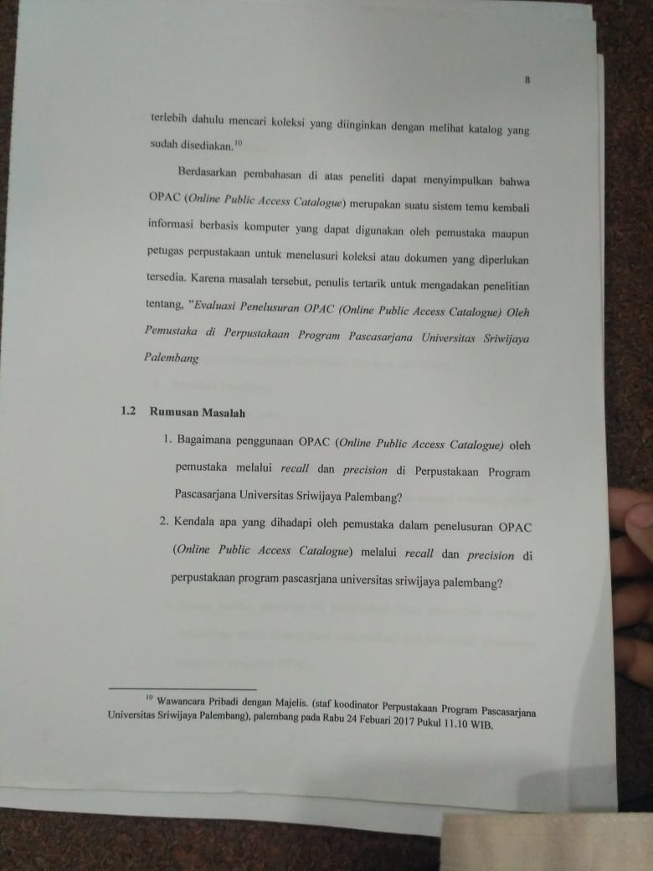
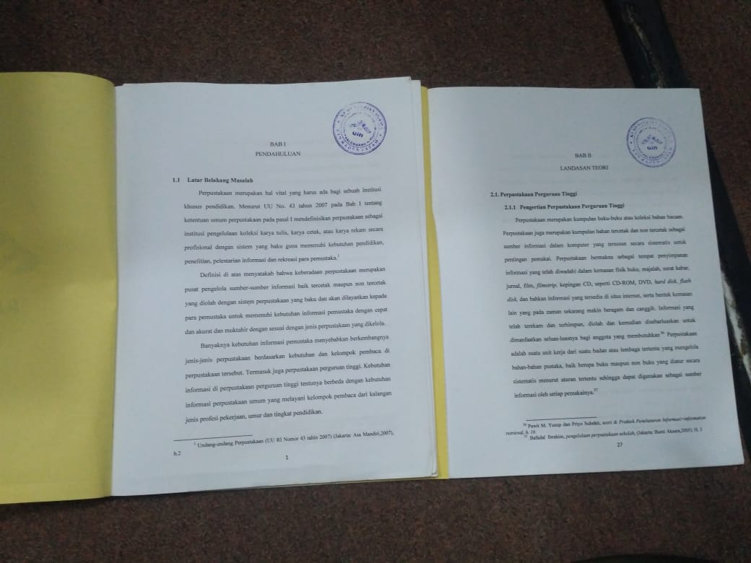
Contoh skripsi diatas yang berjudul tentang “Evaluasi Penelusuran OPAC (Online Public Access Catalogue) oleh pemustaka di Pepustakaan Program Pascasarjana Universitas Sriwijaya Palembang”, yang hilang atau skripsi yang dicuri hanya ada isi bab 1, dan bab 2 hilang sampul beserta isi-isi yang lainnya.

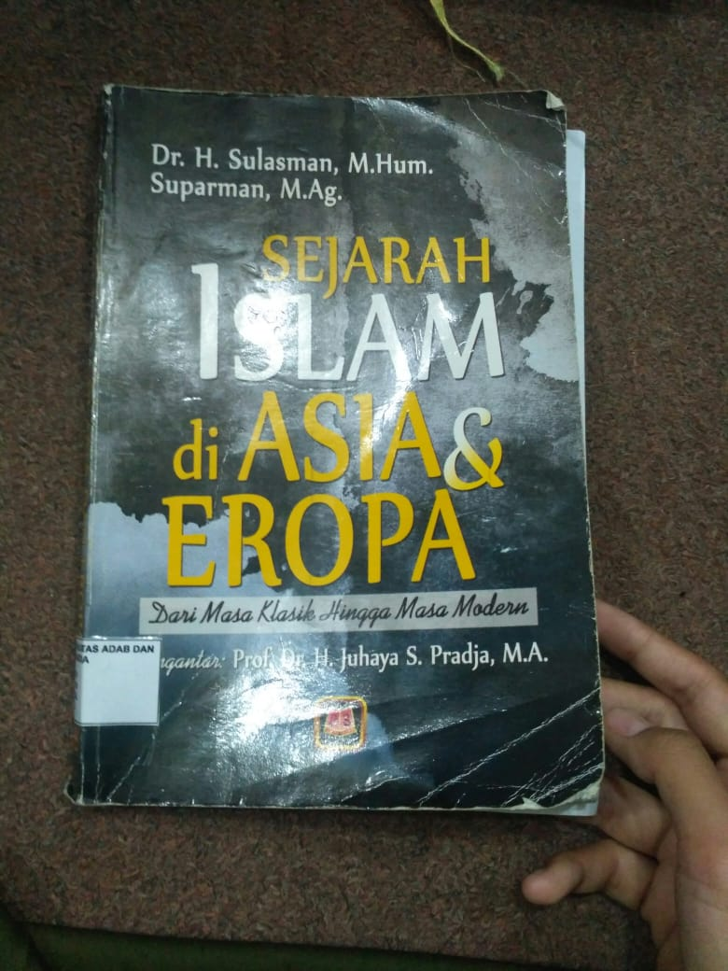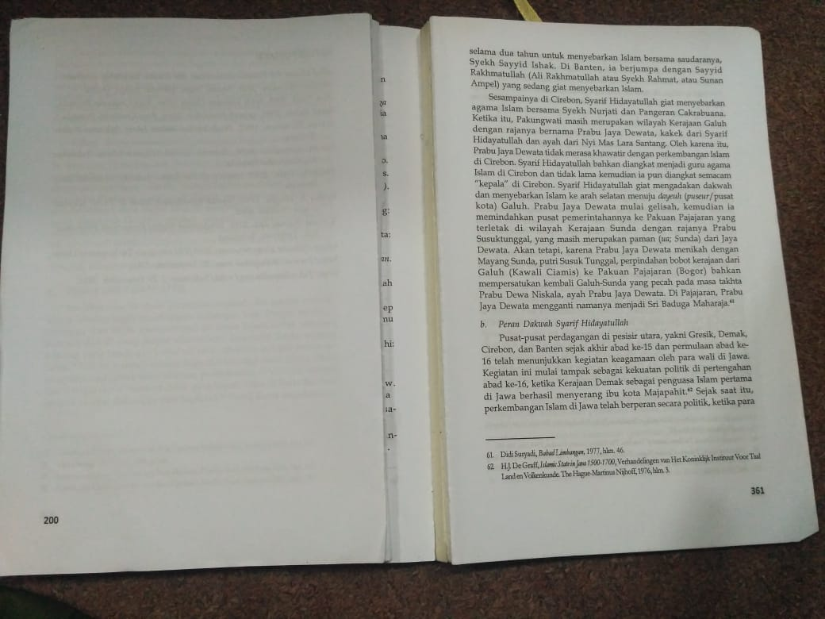
Contoh buku diatas yang berjudul “Sejarah Islam di Asia & Eropa” adalah buku yang hilang atau buku yang telah dicuri oleh pemustaka beberapa isi halamannya, yaitu dari halaman 200 dan mulai ada lagi halaman 361.
Jadi dari data yang telah didapat memang benar ada beberapa bahan pustaka yang hilang dicuri, dan hanya beberapa sebagian atau salah satu yang diberi contoh yang bahan pustaka yang hilang dan dicuri. Seperti contoh diatas salah satu contoh skripsi dan buku yang telah hilang atau yang telah dicuri beberapa lembar halamannya.

- Perobekan (Mutilation)
Konsep perobekan atau mutilasi mencangkup segala bentuk kerusakan atau perusakan koleksi perpustakaan, yang meliputi tindakan penghilangan halaman dari sebuah buku, artikel, majalah, gambar, ataupun kumpulan teks dalam monograf. Perobekan koleksi pernah terjadi di Perpustakaan Fakultas Adab dan Humaniora UIN Raden Fatah Palembang. Hal ini diketahui dari pernyataan beberapa informan yaitu sebagai berikut:
“Menurut pendapat saya tindakan Mutilasi (perobekan) yang sering terjadi diperpustakaan adab ini yaitu perobekan jens koleksi seperti buku karena buku boleh dipinjam dan dibutuhkan oleh pemustaka, dan merobek langsung menggunakan tangan”.

“Perobekan koleksi sering juga terjadi, koleksi yang sudah rusak atau robek tidak dipakai lagi karena sudah tidak lengkap lagi. Bahan pustaka yang sering dirobek buku, skripsi jarang dirobek tetapi langsung diambil, menurut saya memfoto apa lagi mengetik langsung dari skripsi itu juga tidak boleh. Boleh jika menggunakan kutipan lagsung, biasanya mahasiswa ini 5 (lima) buah skripsi dikumpuli langsung diketik dari skripsi tersebut itu sebenarnya tidak boleh”.

“Yang sering terjadi perobekan, tadi hari ini saya melihat skripsi bab IV sobek hilang bab IV nya. Kemungkinan besar itu disobek secara langsung menggunakan tangan”.

Jadi dapat disimpulkan dari beberapa wawancara diatas perobekan jenis koleksi buku dan skrispi yang sering terjadi, tidak menggunakan alat bantu tetapi dengan cara langsung menggunakan tangan.

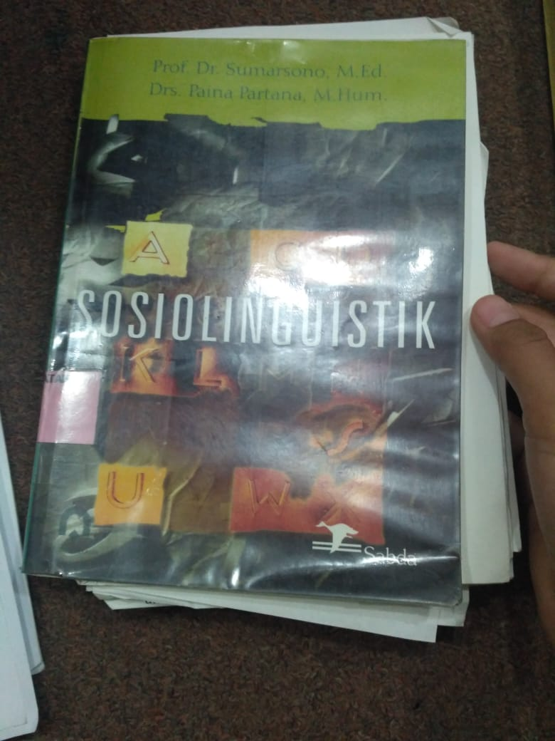
Contoh dari luar salah satu bahan pustaka atau buku yang robek yang berjudul “Sosiolinguistik”.
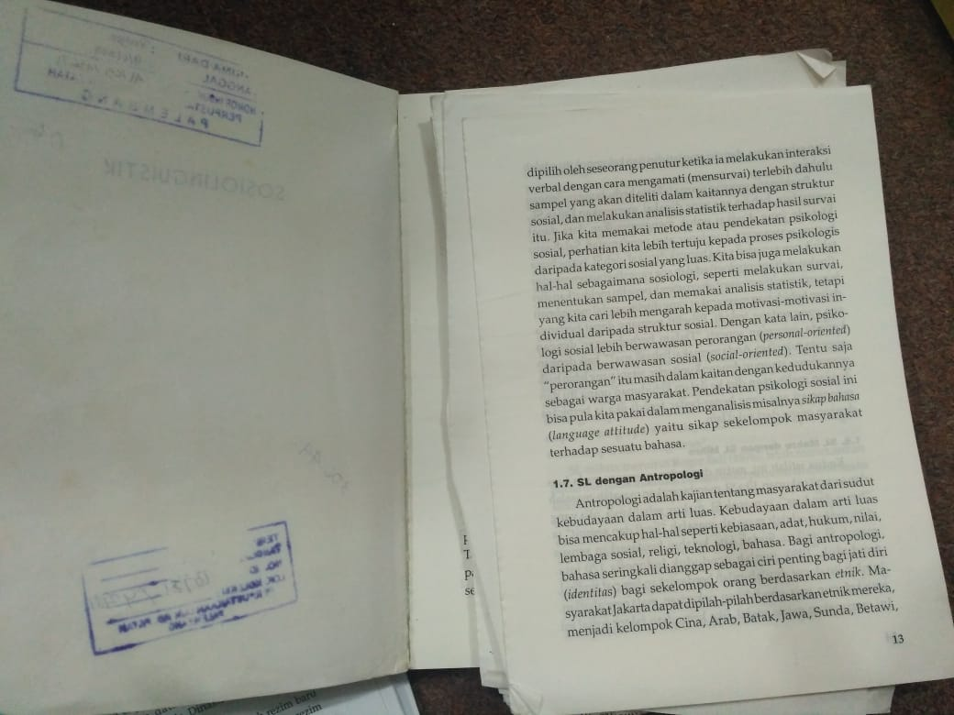
Contoh dari dalam salah satu bahan pustaka atau buku yang robek dengan buku yang sama seperti diatas.

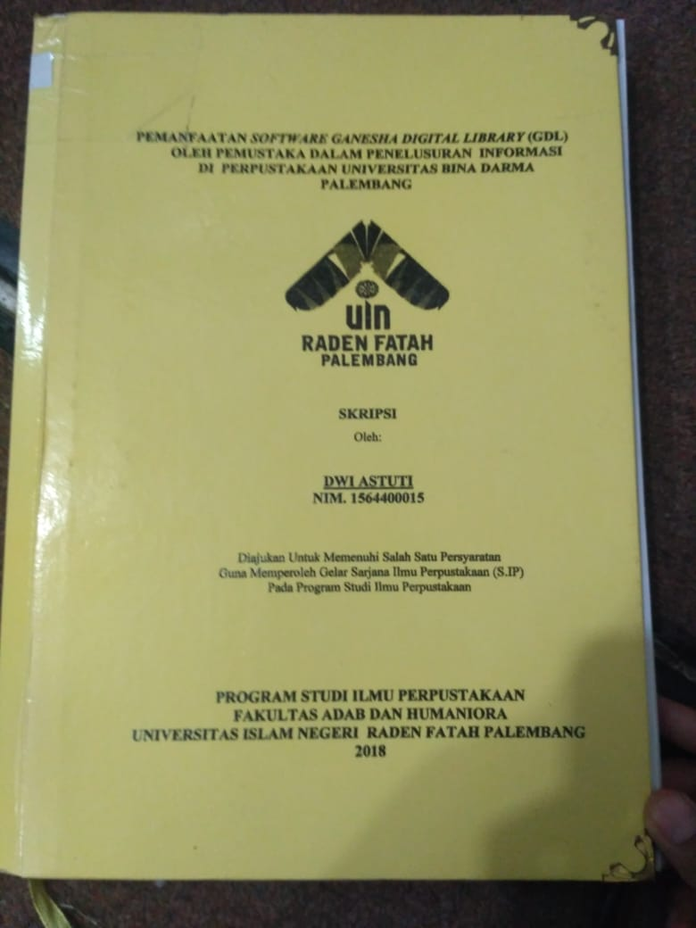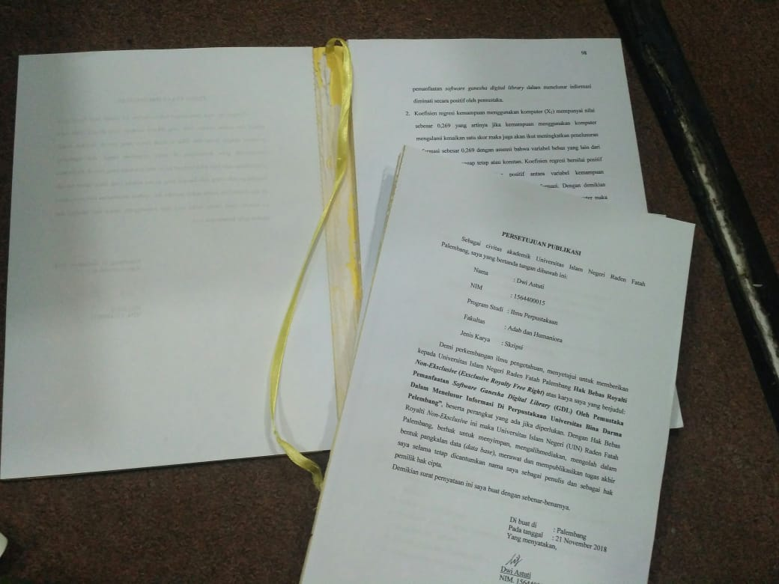
Diatas adalah contoh skripsi yang robek atau lepas jilidtannya, skripsi tersebut milik saudari Dwi Astuti dengan judul skripsi “Pemanfaatan Software Ganesha Digital Library (GDL) Oleh Pemustaka Dalam Penelusuran Informasi Di Perpustakaan Universitas Bina Darma Palembang.
Dari data diatas dapat disimpulkan bahwa perobekan dari bahan pustaka buku dan skripsi kebayakan lepas jilidtannya sehingga menyebabkan lembar bahan pustaka tersebut robek, dan para pemustaka tidak berhati-hati tangannya dalam menggunakan bahan pustaka.
- Peminjaman Tidak sah (Unauthorized Borrowing)
Menurut Wahyudiati (2008), yang termasuk dalam kategori tindakan peminjaman tidak sah adalah pengembalian koleksi yang melebihi batas waktu pinjam, pelanggaran jumlah koleksi yang dipinjam, dan membawa koleksi dari perpustakaan tanpa melalui prosedur peminjaman. Penggunaan kartu anggota orang lain pun dikategorikan sebagai peminjaman tidak sah.
Peminjaman tidak sah pernah dilakukan oleh beberapa informan di Perpustakaan Fakulas Adab dan Humaniora UIN Raden Fatah Palembang. Seperti yang diungkapkan informan sebagai berikut:
“Peminjaman tidak sah yaitu peminjaman yang tidak menggunakan data sesuai dengan ID (identitas) masing-masing atau menggunakan kartu teman, nah itu tidak sah. Banyak alasan mahasiswa atau pemustaka seperti lupa membawak kartu, karena ada tugas, alasannya tolong buk pinjam sebentar saja, berbagai cara yang dilakukan pemustaka ketika meminjam koleksi tidak sah ini salah satunya meminjam kartu dengan menggunakan ID temannya”.

“Jenis peminjaman yang tidak sah karena pustakawan mempunyai banyak pekerjaan lain diluar dari ruang lingkup perpustakaan. Jadi banyak mahasiswa yang meminjam buku sendiri, dengan memasukan kartu sendiri, mecatat sendiri, padahal sudah ada peraturan tertentu. 1 kartu 3 buku yang boleh dipinjam”.

“Beberapa jenis Bahan pustaka salah satunya seperti buku juga sering terjadi peminjaman tidak sah, walaupun tidak pernah melihat secara langsung karena bagi saya buku sangat dibutuhkan oleh para pemustaka dan hanya boleh dipinjam 2 saja”.

Berdasarkan pendapat beberapa informan diatas, maka dapat diketahui beberapa jenis koleksi juga sering terjadi peminjaman tidak sah dikarenakan faktor beberapa alasan misalnya mahasiswa tidak membawa kartu dan meminjam kartu temannya dan ada yang melakukan tindakan peminjaman dan pengembalian buku dengan sendirinya.
- Vandalisme (Vandalism)
Tindakan vandalisme yang biasa terjadi di perpustakaan antara lain pengeratan dan pembetotan halaman-halaman; perobekan halaman tertentu; pengguntingan pada gambar atau bagian tertentu pada bahan pustaka; corat-coret tulisan atau penandaan dengan mengggunakan bolpoint, spidol, stabilo, ataupun pensil warna; pelipatan halaman-halaman tertentu pada buku; dan penjiplakan/plagiat karya ilmiah seperti tugas akhir, skripsi, tesis, dan disertasi.
Vadalisme juga sering terjadi di Perpustakaan Fakultas Adab dan Humaniora Palembang, seperti berikut ini:
“Vandalisme juga sering terjadi seperti coret-coret memakai pena, stabilo tetapi yang paling banyak sekedar melipat bahan pustaka. Karena terkait dengan budaya Kebiasaan, jika kita lihat budaya luar negeri dia sangat menghagai buku dengan gaya membaca tidak merusak buku sedangkan budaya kita kebiasaan membaca sambil guling dan sebagainya, jadi pola orang kita ini masih perlu diperbaiki”.

“Menurut saya bentuk-bentuk penyalahgunaan koleksi vadalisme jenis koleksi buku juga yang sering tejadi disobek, dicoret, dan vadalisme ini dilakukan dengan menggunakan alat bantu seperti pena, pensil dan stabilo”.

Dapat penulis simpulkan dari wawancara diatas bentuk vandalisme di perpustakaan adab juga sering terjadi seperti bahan pustaka dicoret-coret menggunakan pena, spidol, stabilo, disobek dan dilipat. Tetapi yang paling sering ialah bahan pustaka dilipat karena adat budaya orang kita tidak disiplin membaca buku dengan gaya semaunya saja tidak seperti orang luar negeri yang sangat menghargai cara dalam membaca buku.
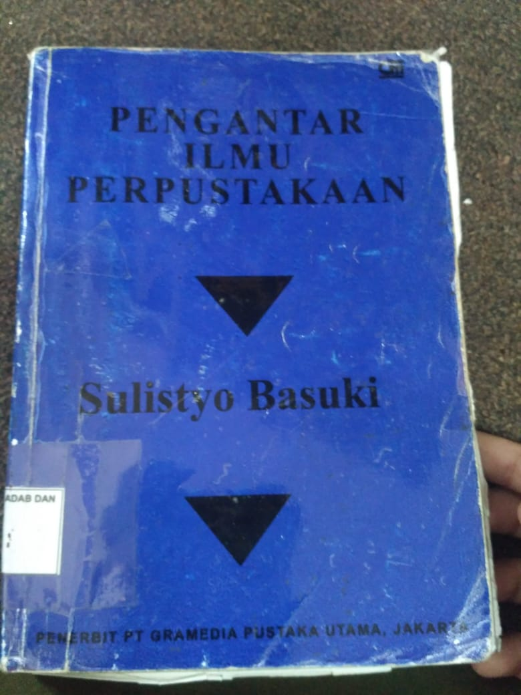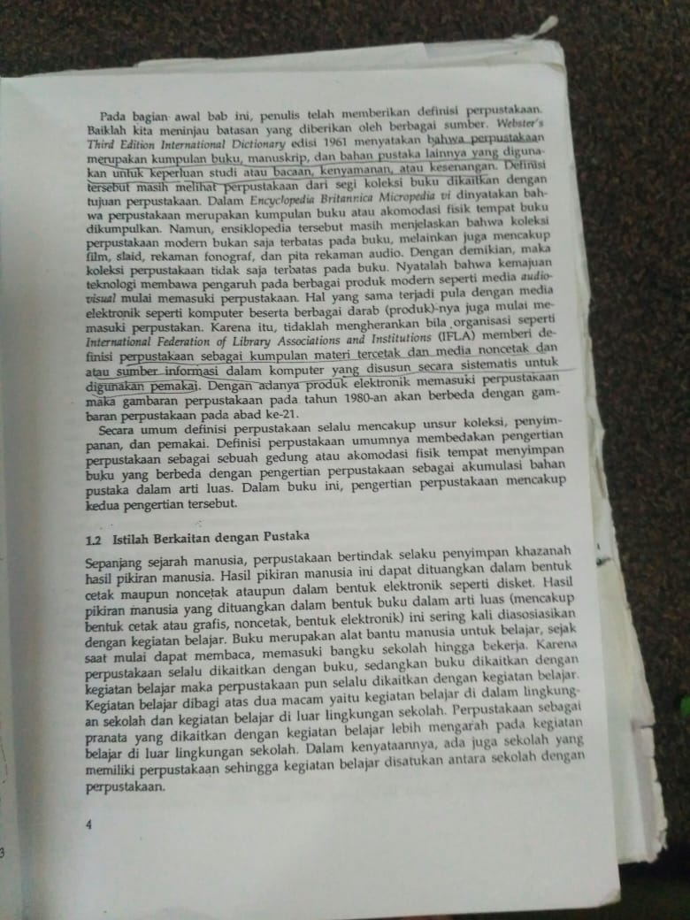
Diatas adalah salah satu contoh dari beberapa banyak tindakan vandalisme yang terjadi di Perpustakaan Fakultas Adab dan Humaniora, yakni buku yang berjudul “Pengantar Ilmu Perpustakaan” telah terjadi tindakan vandalisme pencoretan menggunakan pena, pelipatan dan perobekan beberapa halaman.
Dapat penulis simpulkan memang benar ada banyak beberapa bahan pustaka yang terjadi tindakan vandalisme di Perpustakaan Fakultas Adab dan Humaniora.
- Faktor Pendorong Pemustaka Melakukan Tindakan Penyalahgunaan Pemanfaatan Koleksi Tersebut
Desakan, motif, kebutuhan, dan keinginan dalam suatu motivasi banyak sekali macamnya sehingga terjadi adanya pemilihan atau seleksi (choice atau selectivity) yang bersifat subjektif dan situational. Biasanya yang terkuat yang dilayani atau menjadi pendorong kegiatan Individu. Misalnya, motif memiliki buku dari mahasiswa berbeda dengan ilmuan, guru, usahawan, petani dan pedagang. Dasar sesuatu motif besarnya harapan atau keinginan yang akan dipenuhi dengan suatu motif, dan besarnya kepuasan yang diantisipasi oleh individu.
Motivasi berasal dari kata motif, yaitu daya penggerak dalam diri seorang untuk melakukan aktivitas tertentu. Motif tidak dapat diamati secara langsung, tetapi dapat diinterpretasikan dalam tingkah lakunya berupa rangsangan dan dorongan munculnya suatu tingkah laku tertentu. Dengan demikian, motivasi merupakan dorongan yang terdapat dalam diri seseorang untuk berusaha mengadakan perubahan tingkah laku yang baik dalam memenuhi kebutuhanya.
Robbins (2006) mendefinisikan motivasi sebagai kesediaan untuk melakukan upaya yang tinggi kearah tujuan organisasi, yang dikondisikan oleh kemampuan upaya untuk memenuhi suatu kebutuhan individu. Sedangkan menurut Noegroho (2002) motivasi kerja adalah sesuatu yang menimbulkan dorongan atau semangat kerja atau dengan kata lain motivasi merupakan suatu dorongan yang diinginkan seseorang untuk melakukan tindakan guna memenuhi kebutuhannya.
Dalam dunia pendidikan, untuk mempermudah mempelajari motif dilakukan klasifikasi. Berikut ini adalah diantara ahli yang melakukan klasifikasi motif. Woodworth dan Marquis, membagi motif tiga macam, yaitu:
- Motif organis, yaitu motif-motif yang berhubungan dengan kebutuhan-kebutuhan biologis individu.
- Motif objektif, yaitu motif-motif lain yang bukan sekedar memenuhi kebutuhan-kebutuhan biologis, melainkan juga kebutuhan-kebutuhan di atasnya, seperti motif untuk belajar, bekerja, beragama, dan lain-lain
- Motif darurat, yaitu motif-motif yang timbul dalam keadaan darurat, seperti motif untuk berlari menyelamatkan diri dari bahaya yang mengancam jiwanya dan lain-lain.
Untuk dapat memberikan perlakuan terhadap bahan pustaka yang tepat, agar terhindar dari kerusakan, perlu memahami faktor-faktor penyebab kerusakan, yakni:
Dalam hal ini peneliti memberikan bentuk pertanyaan sebagai berikut: Faktor apa saja yang mendorong pemustaka melakukan tindakan penyalahgunaan pemanfaatan koleksi tersebut?
- Faktor internal
Faktor internal yaitu kerusakaan bahan pustaka yang disebabkan oleh faktor buku itu sendiri, yaitu bahan kertas, tinta cetak, perekat dan lain-lain. Kertas tersusun dari senyawa-senyawa kimia, yang lambat laun akan terurai. Penguraian tersebut dapat disebabkan oleh tinggi rendahnya suhu dan kuat lemahnya cahaya. Kandungan asam pada kertas akan mempercepat kerapuhannya.
- Faktor eksternal
Faktor eksternal yaitu kerusakan bahan pustaka yang disebabkan pemanfaatan dan perlakuan terhadap bahan pustaka yang kurang tepat. Manusia, meliputi pustakawan sebagai orang yang memberikan layanan, dan pengguna yang terdiri dari mahasiswa, dosen, karyawan dan pihak luar. Larangan membawa makanan, minuman ke dalam ruang perpustakaan bukan merupakan hal yang tanpa alasan, sebab ceceran sisa makanan atau kandungan minyak, jika menempel pada buku akan mengundang serangga atau tikus. Pengguna perpustakaan kadang melipat halaman yang dianggap penting, akan menyebabkan cepat rusaknya buku tersebut.
Dalam hal ini peneliti memberikan bentuk pertanyaan sebagai berikut: Faktor apa saja yang mendorong pemustaka melakukan tindakan penyalahgunaan pemanfaatan koleksi tersebut?

- Faktor organis
“Biasanya motif pemustaka melakukan tindakan penyalahgunaan koleksi yaitu males, karena mereka males membuat kartu, membawa kartu dan yang jelas tidak disiplin, kalau mereka disiplin tidak ada alasan untuk melakukan tindakan penyalahgunaan. Motif kan atas dasar keinginan dia melakukan itu, karena dasarnya ya dia males tidak membawa kartu seharusnya kan kartu perpustakaan itu harus dibawa. Kalau kartu perpustakaan belum buat dibuati, jika hilang kami minta denda. Denda jika buat lagi 25 rb”.

“mungkin buku itu dia memang butuh jadi lama dikembalikannya sampai-sampai ada yang lupa dak tidak dikembalikan lagi buku tersebut pas ditanya banyakla alasan mereka”.

- Faktor Eksternal

“Menurut saya faktor yang mendorong pemustaka melakukan itu karena mereka sangat butuh, mau dipinjam seperti skripsi tidak bisa mau fotocopy bayar”.

“Motif pemustaka melakukan penyalahgunaan pemanfaatan koleksi mungkin karena peminjaman dibatasi 2 saja pemustaka ingin lebih dari itu”.

“Menurut mifta motif pemustaka melakukan tindakan penyalahgunaan koleksi ini karena keterbatasan peminjaman koleksi dan kurang keamanan juga dari petugas untuk melihat secara langsung kegiatan pemustaka dan semua tindakan itu pasti ada yang menggunakan alat bantu seperti tas, pena, stabilo dan lain sebagainya”.

“melakukan tindakan ini yang pertama dalam keadaan mendesak, misalnya dalam melakukan penelitian dibutuhkanla buku yang dicari, pustakawannya tidak tepat atau banyak kerjaan jadi ya mengelolah sendiri misalnya melakukan peminjaman dengan sendiri karena pustakawan sibuk”.

“Motif yang menyebabkan pemustaka melakukan tindakan penyalahgunaan koleksi ini yaitu keiginan untuk meminjam bahan pustaka, tapi sudah dipinjam oleh orang lain”.

Dari beberapa wawancara dengan informan diatas dapat peneliti simpulkan bahwa motif atau faktor yang mendorong pemustaka melakukan tindakan penyalahgunaan koleksi yaitu faktor internal yakni faktor dari dalam, yakni: malas membuat kartu, malas membawa kartu, lupa membawa kartu dan adanya kebutuhan untuk memenuhi tugas perkuliahan. Sedangkan fakor eksternal yakni faktor atau motif yang disebabkan dari luar, yakni: karena peminjaman hanya boleh 2 saja, tidak mau fotocopy karena bayar, melakukan peminjaman sendiri karena pustakawan sibuk, dan koleksi yang dibutuhkan terbatas.

- Upaya Yang Dilakukan Pustakawan Dalam Menanggulangi Penyalahgunaan Pemanfaatan Koleksi
Untuk meminimalisir terjadinya tindakan penyalahgunaan pemanfaatan koleksi, Perpustakaan Fakultas Adab dan Humaniora menerapkan beberapa upaya yang dilakukan, berikut hasil wawancaranya:

- Secara Otomasi
“Yang pertama karena kita berbasis otomasi bukan digitalisasi sehingga ketika meminjam itu sudah lewat dari batas waktu aplikasi menolak dengan sendirinya, disitu nanti akan muncul denda sekian dengan lis warna merah itu sudah satu warning. Kemudian yang kedua apabila jumlah yang kita pinjam lebih dari, misal kita sudah pinjam 2 mau pinjam lagi ditolak jumlah peminjaman sudah karena maksimal, itu kalau melalui sistem otomasi berbasis slims aplikasinya”.

Dapat disimpulkan bahwa Perpustakaaan Fakultas Adab dan Humaniora UIN Raden Fatah Palembang sudah menerapkan sistem secara otomasi.

- Secara Manual

“Kemudian kalau upaya secara manual paling kita cek dari kartu-kartu yang mereka belum kembalikan kepada temannya, atau kebetulan dia berkunjung keperpustakaan kita tegur, karena kartu ini dibolak-balik jadi lama-lama tau juga, jadi upaya yang sudah dilakukan ditegur secara lisan atau menggunakan sistem otomasi tadi”.

Pernyataan senada juga diungkapkan oleh Mbak Yusni bahwa:

“Petugas selalu menanyakan terus kepada pemustaka yang datang keperpustakaan untuk selalu mengembalikan buku bagi pustakawan yang meminjam lebih dari aturan yang ditetapkan, biasanya petugas menanyakan lewat teman-temannya untuk menyampaikan pengembalian buku tersebut”.

Dari kedua informan diatas dapat peneliti simpulkan bahwa pustakawan atau pegawai di Perpustakaan Fakultas Adab dan Humaniora juga menerapakan upaya sistem secara manual kepada pemustaka yang datang ke perpustakaan.

- Bebas Pustaka

“Jadi tindakan yang dilakukan yaitu ketika bebas pustaka di cek ulang lagi jadi pasti ketemu yang melakukan tindakan seperti ini, lalu diajak berdiskusi dia mau gimana mau kembalikan buku seperti itu atau buku yang lain atau denda, tapi kami terapkan mengembalikan buku saja, tetapi jika bukunya hilang kami terapkan mengganti buku, karena denda terlalu berat jika yang sudah bertahun-tahun ganti buku misal pinjam 2 jadi 4, ganti buku dua judul sesuai jurusan boleh yang sama atau yang lain”.

- Pemasangan CCTV

“Selanjutnya pemasangan CCTV memang sudah ada tetapi sepertinya kurang maksimal karena layar minitornya belum ada. Tapi dulu tahun 2017 sebelum ada CCTC sering sekali kehilangan barang seperti dompet, dan ketika ada CCTV tidak ada lagi terdengar kehilangan barang seperti itu”.

“Sejauh ini sistem keamanan yang telah ada diperpustakaan ini yaitu CCTV yang sudah ada”.

“Sepengetahuannya sistem pengamanan seperti CCTV yang sudah ada dilakukan diperpustakaan tersebut sudah lumayan lama dan belum cukup efektif jika hanya dengan CCTV”.

“Menurut aku sih sistem pengamanan dan pencegahan dengan menggunakan CCTV juga bisa dan solusi peminjaman dibolehkan lebih dari dua buku dan sistem keamanan lebih diperketat”.

Dari beberapa hasil wawancara diatas dapat simpulkan bahwa upaya pemasangan CCTV yang sudah ada dan sudah cukup lama diterapkan di Perpustakaan Fakultas Adab dan Humaniora UIN Raden Fatah Palembang.
- SDM

“Dan menurut saya SDM kan pustakawan itu adalah pegawai negeri sipil yang bertugas dibidang kepustakawanan artinya dibidang pelayanan itu ya harus ada staf khusus yang bertugas dibidang pelayanan dan perlu beberapa pustakawan yang bertugas sesuai di setiap bagiannya masing-masing misal bagian pelayanan dan sirkulasi”.

- Bimbingan Pemakai

“Solusi untuk pencegahan tindakan penyalahgunaan pemanfaatan koleksi yaitu dengan kesadaran diri pemustaka itu masing-masing untuk tidak melakukan tindakan penyalahgunaan pemanfaatan koleksi”.

Berdasarkan hasil beberapa wawancara diatas, maka peneliti menyimpulkan bahwa upaya yang dilakukan pustakawan dari segi manual pelayanan sudah cukup efektif. Dan perpustakaan ini memang sudah ada CCTV tetapi belum ada keseluruhan dan layar monitornya, perlu SDM lagi dan juga kesadaran diri dari pemustaka. Karena jika pelayanan keamanan baik dari segi manual dan menggunakan sistem sudah ada dan lengkap, otomatis pemustaka yang berkunjung keperpustakaan akan menggamankan diri dengan sendirinya untuk tidak melakukan tindakan penyalahgunaan koleksi lagi, dan pustakawan tidak terlalu repot dan ribet untuk mengawasi setiap kegiatan ataupun gerak-gerik pemustaka, dan pustakawan yang ada bisa bekerja dengan tenang sesuai tugasnya masing-masing diperpustakaan tersebut . Karena jika pemustaka merasa risih oleh tingkah pustakawan yang terlalu mengawasi akan menyebabkan banyak faktor misal salah satunya mahasiswa menjadi malas datang keperpustakaan karena merasa tidak nyaman dengan pelayanan maupun suasana yang diciptakan diperpustakaan tersebut. Karena memang Perpustakaan Fakultas Adab dan Humaniora ini selalu ingin menciptakan suasana kenyamanan bagi pemustaka yang berkunjug diperpustakaan tersebut.

BAB V
KESIMPULAN DAN SARAN

- Kesimpulan
Berdasarkan penjelasan pada bab sebelumnya dapat disimpulkan sebagai berikut:
- Ada beberapa bentuk aktivitas penyalahgunaan pemanfaatan koleksi di Perpustakaan Fakultas Adab dan Humaniora UIN Raden Fatah Palembang antara lain yakni, seperti: pencurian, perobekan (mutilasi), peminjaman tidak sah, dan vandalisme.
- Faktor pendorong yang menyebabkan terjadinya tindakan penyalahgunaan pemanfaatan koleksi di Perpustakaan Fakultas Adab dan Humaniora UIN Raden Fatah Palembang adalah adanya Motif organis, yaitu motif-motif yang berhubungan dengan kebutuhan-kebutuhan biologis individu. Motif objektif, yaitu motif yang bukan sekedar memenuhi kebutuhan biologis, melainkan kebutuhan diatasnya, seperti motif untuk belajar, bekerja, beragama dan lain-lain. Dan Motif darurat, yaitu motif-motif yang timbul dalam keadaan darurat.
- Adapun upaya yang dilakukan dalam menanggulangi atau penanganan yang telah di lakukan atau diterapkan di Perpustakaan Fakultas Adab dan Humaniora adalah penerapan sistem secara otomasi, secara manual,bebas pustaka, pemasangan CCTV, SDM dan kesadaran diri dari pemustaka. Walaupun pasti perpustakaan mengalami kerugian dengan terjadinyatindakan penyalahgunaan pemanfaatan koleksi di Perpustakaan Fakultas Adab dan Humaniora UIN Raden Fatah Palembang dari segi jumlah koleksinya tetap meningkat setiap tahunnya karena tebantu oleh hibah buku dan bebas pustaka.

- Saran
Berdasarkan kesimpulan yang telah dikemukakan diatas maka ada saran yang diharapkan peneliti agar Perpustakaan Fakultas Adab dan Humaniora UIN Raden Fatah Palembang jauh lebih baik, yaitu sebagai berikut:
- Perpustakaan Fakultas Adab dan Humaniora harus melakukan penambahan SDM atau jumlah staf perpustakaan.
- Memperbaiki susunan buku dalam rak agar sesuai dengan tempatnya.
- Perpustakaan sebaiknya mencukupi jumlah koleksi yang sangat di butuhkan atau diperlukan pemustaka.
- Stock Opname dan Weeding hendaknya dilakukan agar dapat memantau khususnya pada jenis koleksi.
- Meningkatkan keamanan dengan menggunakan sistem otomasi atau elektronik.
- Dan ada mesin deteksi untuk control pintu masuk/keluar.

DAFTAR PUSTAKA

- Sumber Buku

Adib, Sabera Helen. Metode Penelitian. Palembang: Noer Fikri, 2015.
Arikunto, Suharsimi. Prosedur Penelitian. : Suatu Pendekatan Praktik. Jakarta: Rineka Cipta, 2006.
Azwar, Saifuddin. Sikap Manusia Teori dan Pengukurangnya. Yogyakarta: Pustaka Pelajar, 2000.
Basuki, Sulistyo. Metode Penelitian. Jakarta: Wadatama Wydia Sastra, 2006.
Basuki, Sulistyo. Pengantar Ilmu Pepustakaan. Jakarta: Pt Gramedia Pustaka Utama, 1991.
Dharma. Manajemen Prestasi Kerja:Pendekatan Praktis Para Penyelia Untuk Meningkatkan Prestasi. Jakarta: Rajawali, 1996.
Efendi. Hubungan Insani. Bandung: Remaja Karya,1998.
Fatmawati, Endang. Vandalisme di Perpustakaan. Media informasi, 2007.
Febriyanti, dkk. Perencanaan Pengembagan Perpustakaan: IAIN Raden Fatah Palembang. Yogyakarta: Lembaga Penelitian dan Pengabdian Kepada masyarakat UIN Raden Fatah Palembang dan Idea Press, 2014.
Hartono. Manajemen Perpustakaan Sekolah: Menuju Perpustakaan Modern dan Profesional.
Herlina. 2006. Ilmu Perpustakaan dan Informasi. Palembang: IAIN Raden Fatah Press.
Martoatmodjo, Karmidi. Pelestarian Bahan Pustaka. Jakarta: Yayasan Multi Wijaya, 1997.
Moleong, Lexy J. Metodelogi Penelitian Kualitatif. Bandung: Remaja Rosdakarya Offset, 2007.
Muh. Kailani Er. (ed.). Daftar Tajuk Subyek Islam dan Sistem Klasifikasi Islam: Adaptasi dan Perluasan DDC Seksi Islam. Jakarta: Puslitbang Lektur Agama Badan Litbang Agama Departeman Agama, 1999.
Mulyadi. Profesi Kepustakawanan. Palembang: Rafah Press, 2011.
Nina Ariyani Martini, Ida Farida. Psikologi Perpustakaan. Tanggerang Selatan: Universitas Terbuka, 2014.
NS, Surtano. Manajemen Perpustakaan. Jakarta: Sagung Seto, 2006.
Nurmalina. Pemanfaatan Koleksi Referensi di Perpustakaan Perguruan Tinggi, Sumsel: Kopertais Wilayah VII Sumbagsel, 2012.
Perpustakaan Khusus Instansi Pemerintah: Standar nasional perpustakaan. Jakarta: Perpustakaan Nasional RI, 2013.
Prawira, Purwa Atmaja. Psikologi Pendidikan Dalam Perspektif Baru. Malang: Ar-Ruz Media, 2012.
Rahmat, Jalaluddin. Metode Penelitian Komunikatif, Bandung: Remaja Rosdakarya, 1999.
Ruslan, Rosady. Metode Penelitian: Public Relations dan Komunikasi. Jakarta: Raja Grafindo Persada, 2006.
Saebani, Beni Ahmad. Metode Penelitian. Bandung: Pustaka Setia, 2008.
Sevilla Conseulo G at al. Pengantar Metode Penelitian. Jakarta: Penerbit Universitas Indonesia, 1993.
Sinaga. Kejahatan terhadap buku dan perpustakaan. Visi Pustaka, 2004.
Sugiono, Anas. Pengantar Evaluasi Pendidikan. Jakarta: Raja Grafindo Persada, 2007.
Sugiono. Memahami Penelitian Kualitatif. Bandung; Alfabeta, 2005.
Sugiono. Metode penelitian Kuantitatif, kualitatif, dan R&D. Bandung; Alfabeta, 2015.
Suharso, Retnoningsih. Kamus Besar Bahasa Indonesia: Edisi Lux, (Widya Karya: Semarang).
Suwarno, Wiji. Psikologi perpustakaan. Jakarta: Sagung Seto, 2009.
Uno, Hamzah B. Teori Motivasi & Pengukuranya Analisis di Bidang Pendidikan. Jakarta: Bumi Aksara, 2008.
Wahyudiati. Penyalahgunaan Koleksi Perpustakaan di Perguruan Tinggi. 2008.
Widjaja. Peranan Motivasi dalam Kepegawaian. Jakarta: Pressindo, 1996.

- Sumber Jurnal, Skripsi

Akmad Syaikhu HS dan Servi Ginting. Keamanan Koleksi Perpustakaan. Jurnal Perpustakan Pertanian, 2011.
Anggi Aprilia, Yohanes Sumaryanto, “Penyalahgunaan dan Vandalisme Terhadap Koleksi: Studi Kasus di Perpustakaan Umum Daerah Provinsi DKI Jakarta”, Artikel, diakses pada 23 Oktober 2018 dari: http://lib.ui.ac.id/detail?id=20347407&lokasi=lokal
Damayanti, Sukaesih, Herika, “Upaya Pencegahan Penyalahgunaan Koleksi Perpustakaan Kemendikbud”, Jurnal, diakses pada 8 Mei 2018 dari file:///C:/Users/WIN8/Downloads/9977-18602-3-PB.pdf.
Daryati Kustilawati, “Pengaruh Kompetensi, Motivasi dan Komunikasi Terhadap Pengawasan Pada Inspektorat Kabupaten Dompu”, Tesis, diakses pada 31 Oktober 2018 dari: http://repository.ut.ac.id/1042/1/41808.pdf
Daryati Kustilawati, “Pengaruh Kompetensi, Motivasi dan Komunikasi Terhadap Pengawasan Pada Inspektorat Kabupaten Dompu”, Tesis, diakses pada 31 Oktober 2018 dari: http://repository.ut.ac.id/1042/1/41808.pdf
Guwindo Nur Rahmawati, “Perilaku Vandalisme Pemustaka di Pusat Perpustakaan Universitas Negeri (UIN) Syarif Hidayatullah”, Skripsi, Fakultas Adab dan Humaniora Universitas Islam Negeri Syarif Hidayatullah Jakarta, 2014, diaskes pada 20 Mei 2018.
Hart, Vandalism in Libraries: Causes, Common Occurrences and Prevention Strategis.2007. diakses pada 29 Oktober 2018 dari http://capping.slis.ualberta.ca/cap05/sandy/capping.htm
Koyimatul Zannah, “Koleksi Jurnal dan Pemanfaatan Bagi Pemustaka di Perpustakaan Program Pascasarjana Universitas Sriwijaya Palembang”, Skripsi, Fakultas Adab dan Humaniora Universitas Islam Negeri Raden Fatah Palembang, 2015.
Listiyani, “Penyalahgunaan Koleksi Perpustakaan: Studi Kasus di Perpustakaan Umum Yayasan LIa Pramuka”, Skripsi, diakses pada 13 juli 2018 pukul 11.53 dari: lib.ui.ac.id/file?file=digital/20160877-RB13L.199p-Penyalahgunaan%20koleksi.pdf
Maidabino, Theft and mutilaton of print collection n university libraries: A critical review and proposed framework for action, (Annals of Library and Information Studies).
Marlina, Lia. “Penyalahgunaan Koleksi Perpustakaan Studi Kasus diperpustakaan MAN 1 Palembang” Skripsi, Fakultas Adab dan Budaya Islam Institut Agama Islam Negeri Raden Fatah Palembang, 2014.
Mc Comb, Library Security. San Fransisco: Libris Design, 2004, di akses pada 29 Oktober dari http://www.librisdesign.org/docs/LibrarySecurity.pdf
Rika Oktaberi, “Pemanfaatan Buku Elektronik Bagi Pemustaka di Perpustakaan Program Pascasarjana Universitas Sriwijaya Palembang”, Skripsi, Fakultas Adab dan Humaniora Jurusan Sejarah dan Kebudayaan Islam: Konsentrasi Ilmu Perpustakaan dan Informasi IAIN Raden Fatah Palembang, 2014.
Safri, “Perilaku Pustakawan Dalam Pelayanan Pemustaka Di Perpustakaan Universitas Patria Artha Kabupaten Gowa”, Skripsi, diakses pada 6 Desember 2018 dari: repository.uin-alauddin.ac.id/8662/1/SAFRI.pdf

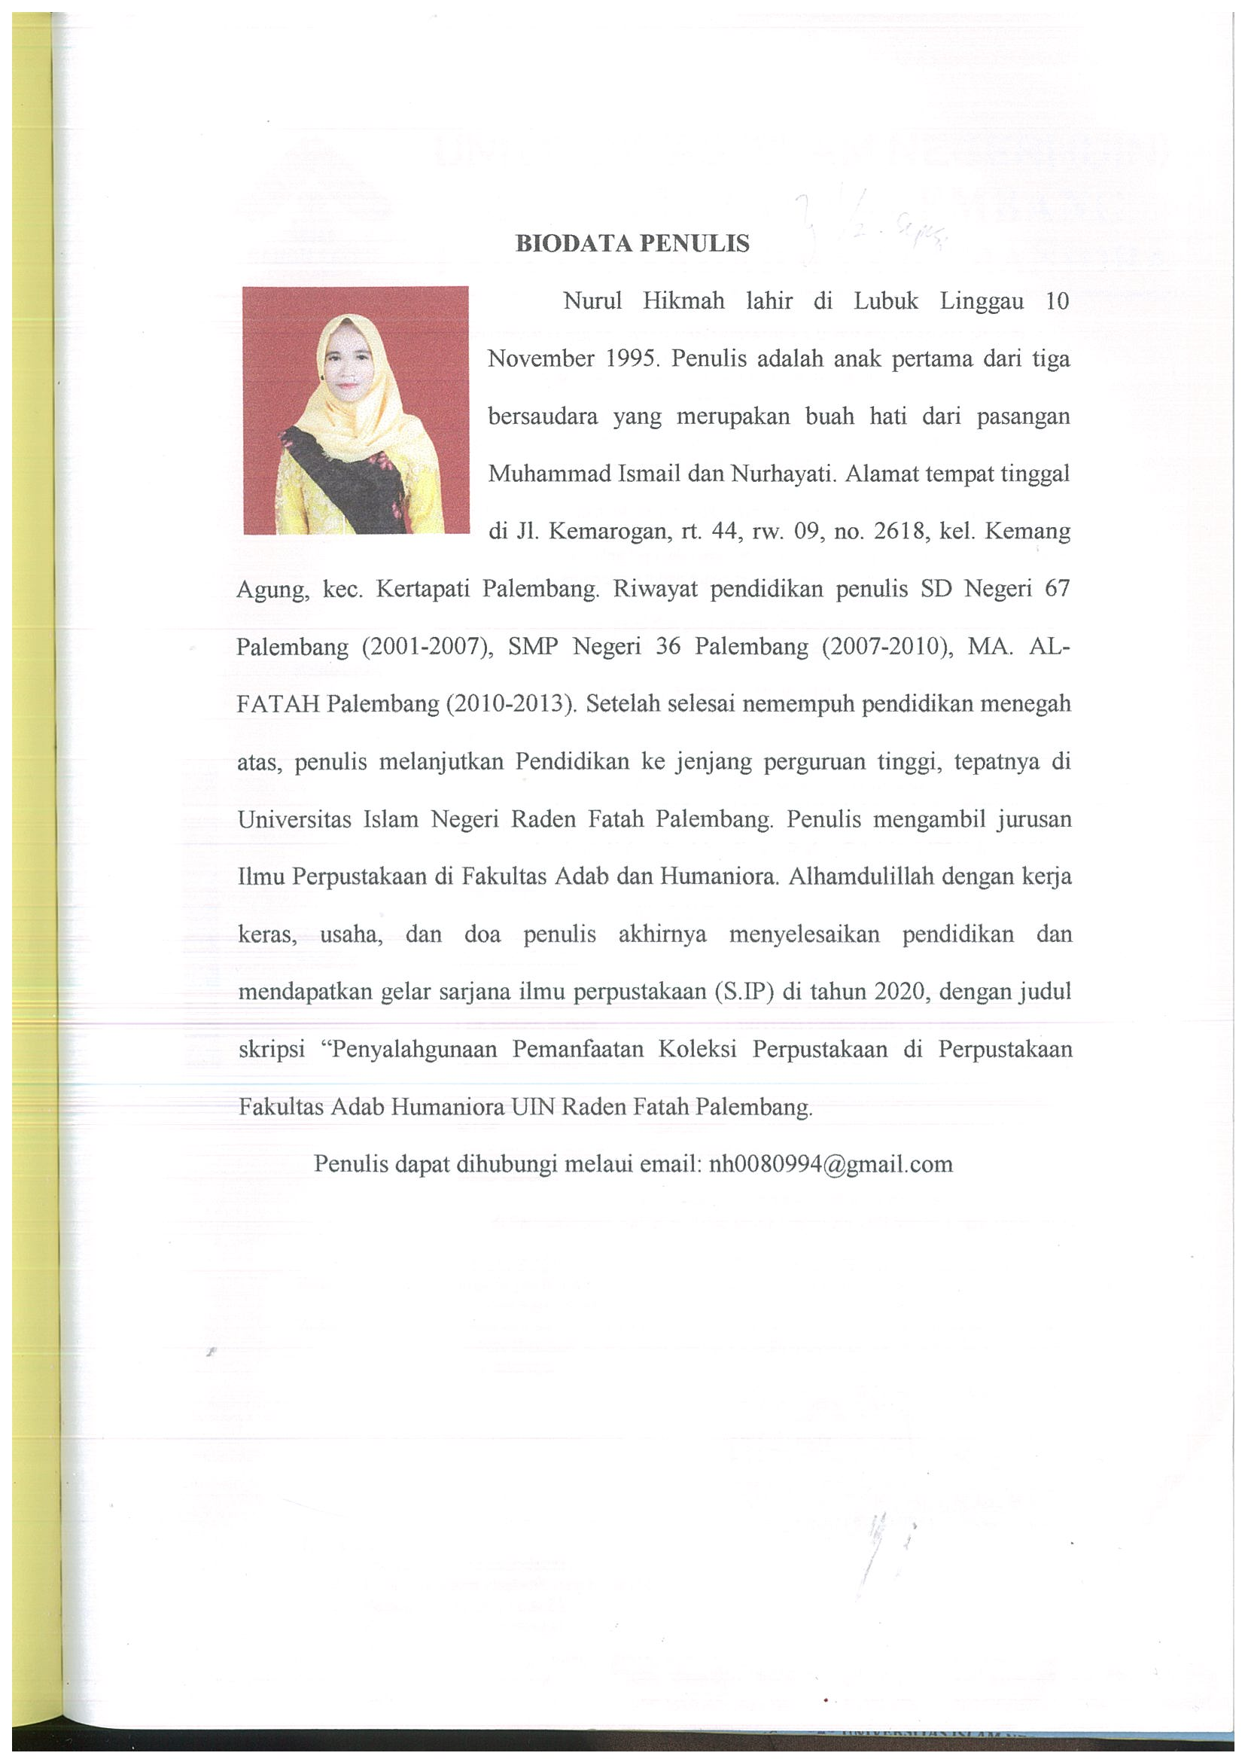

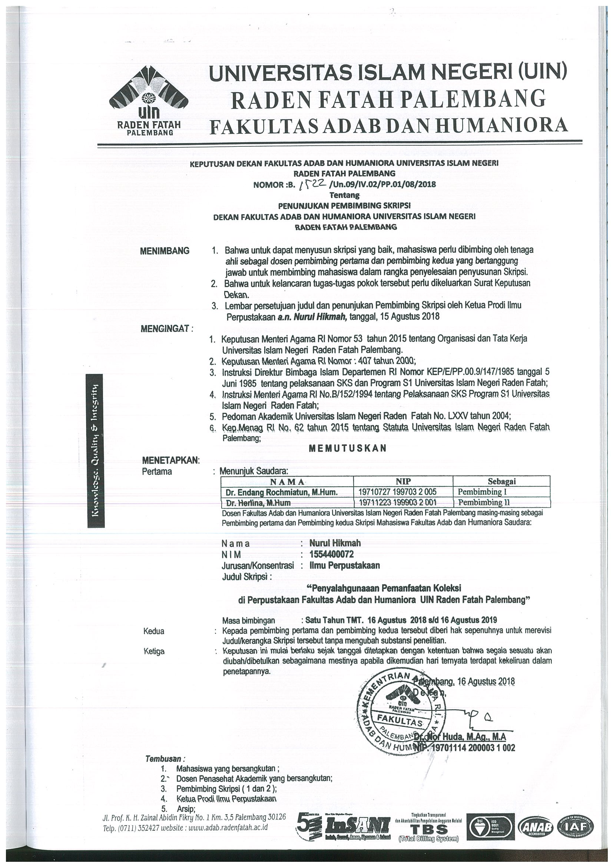

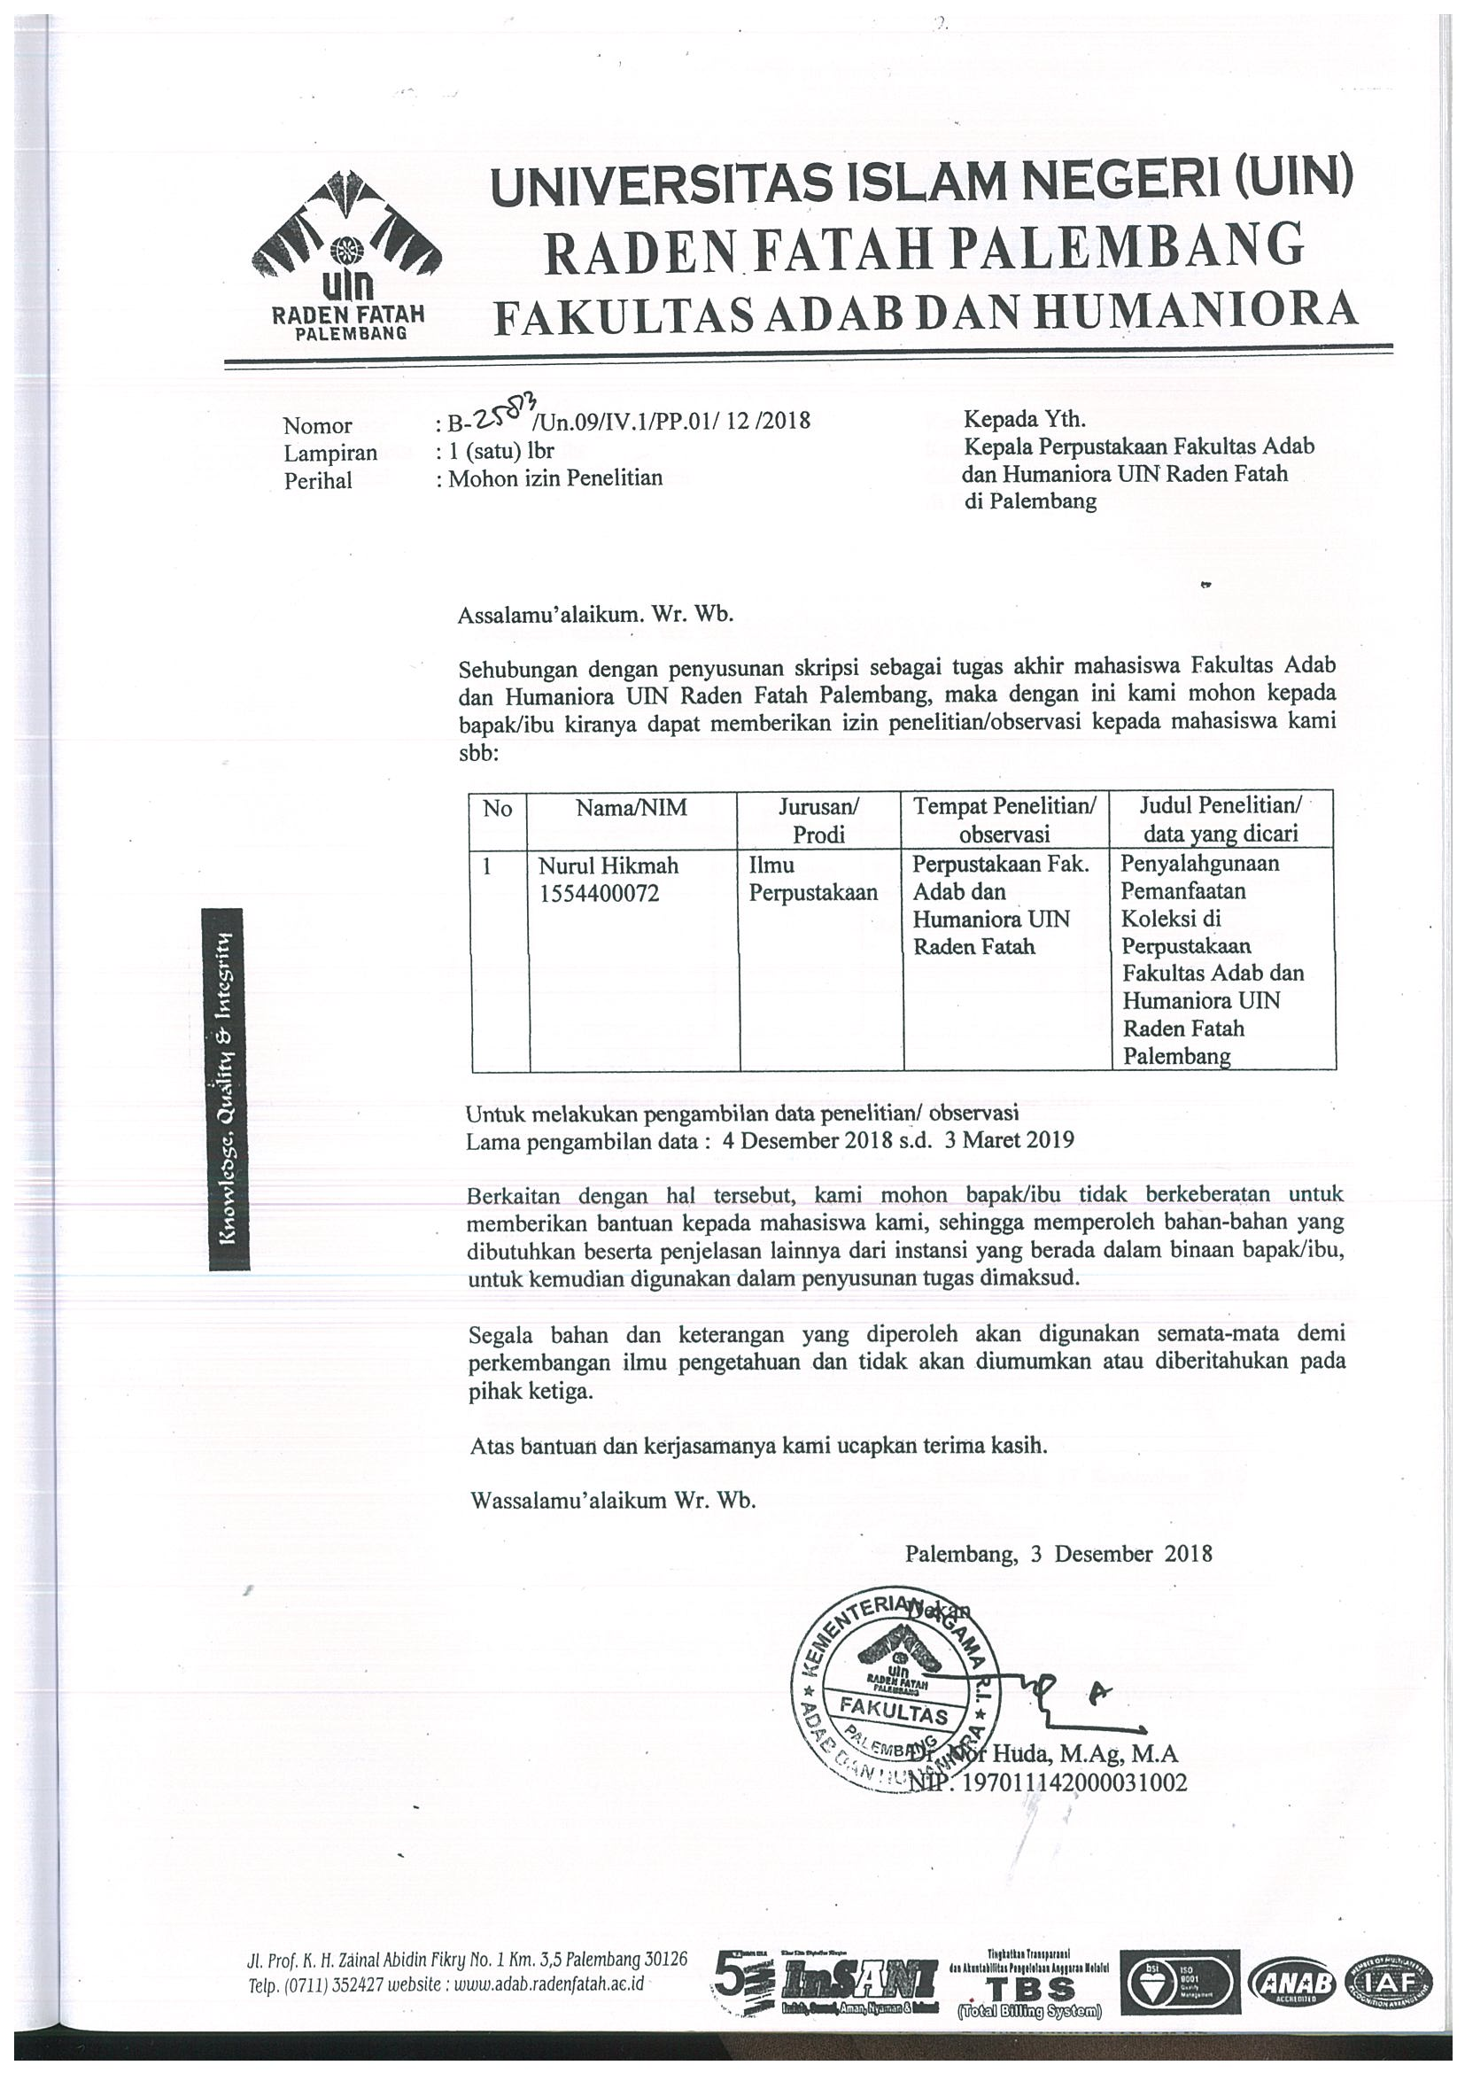

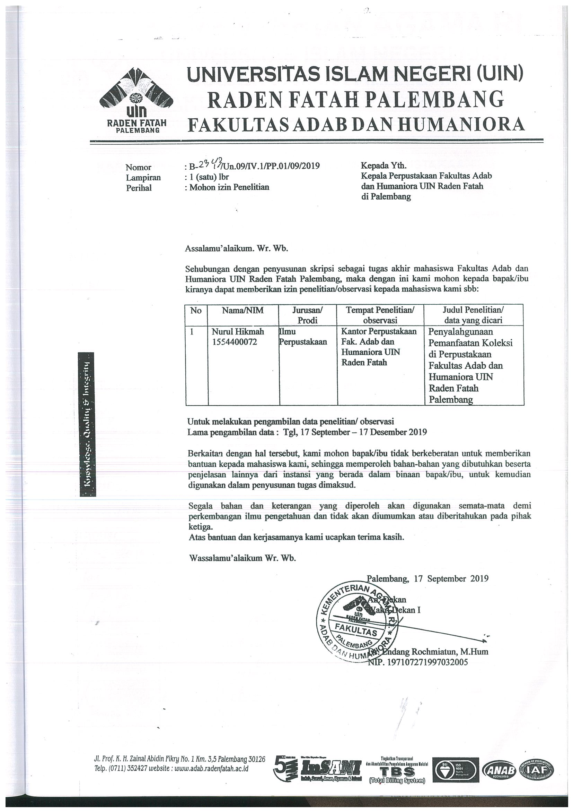

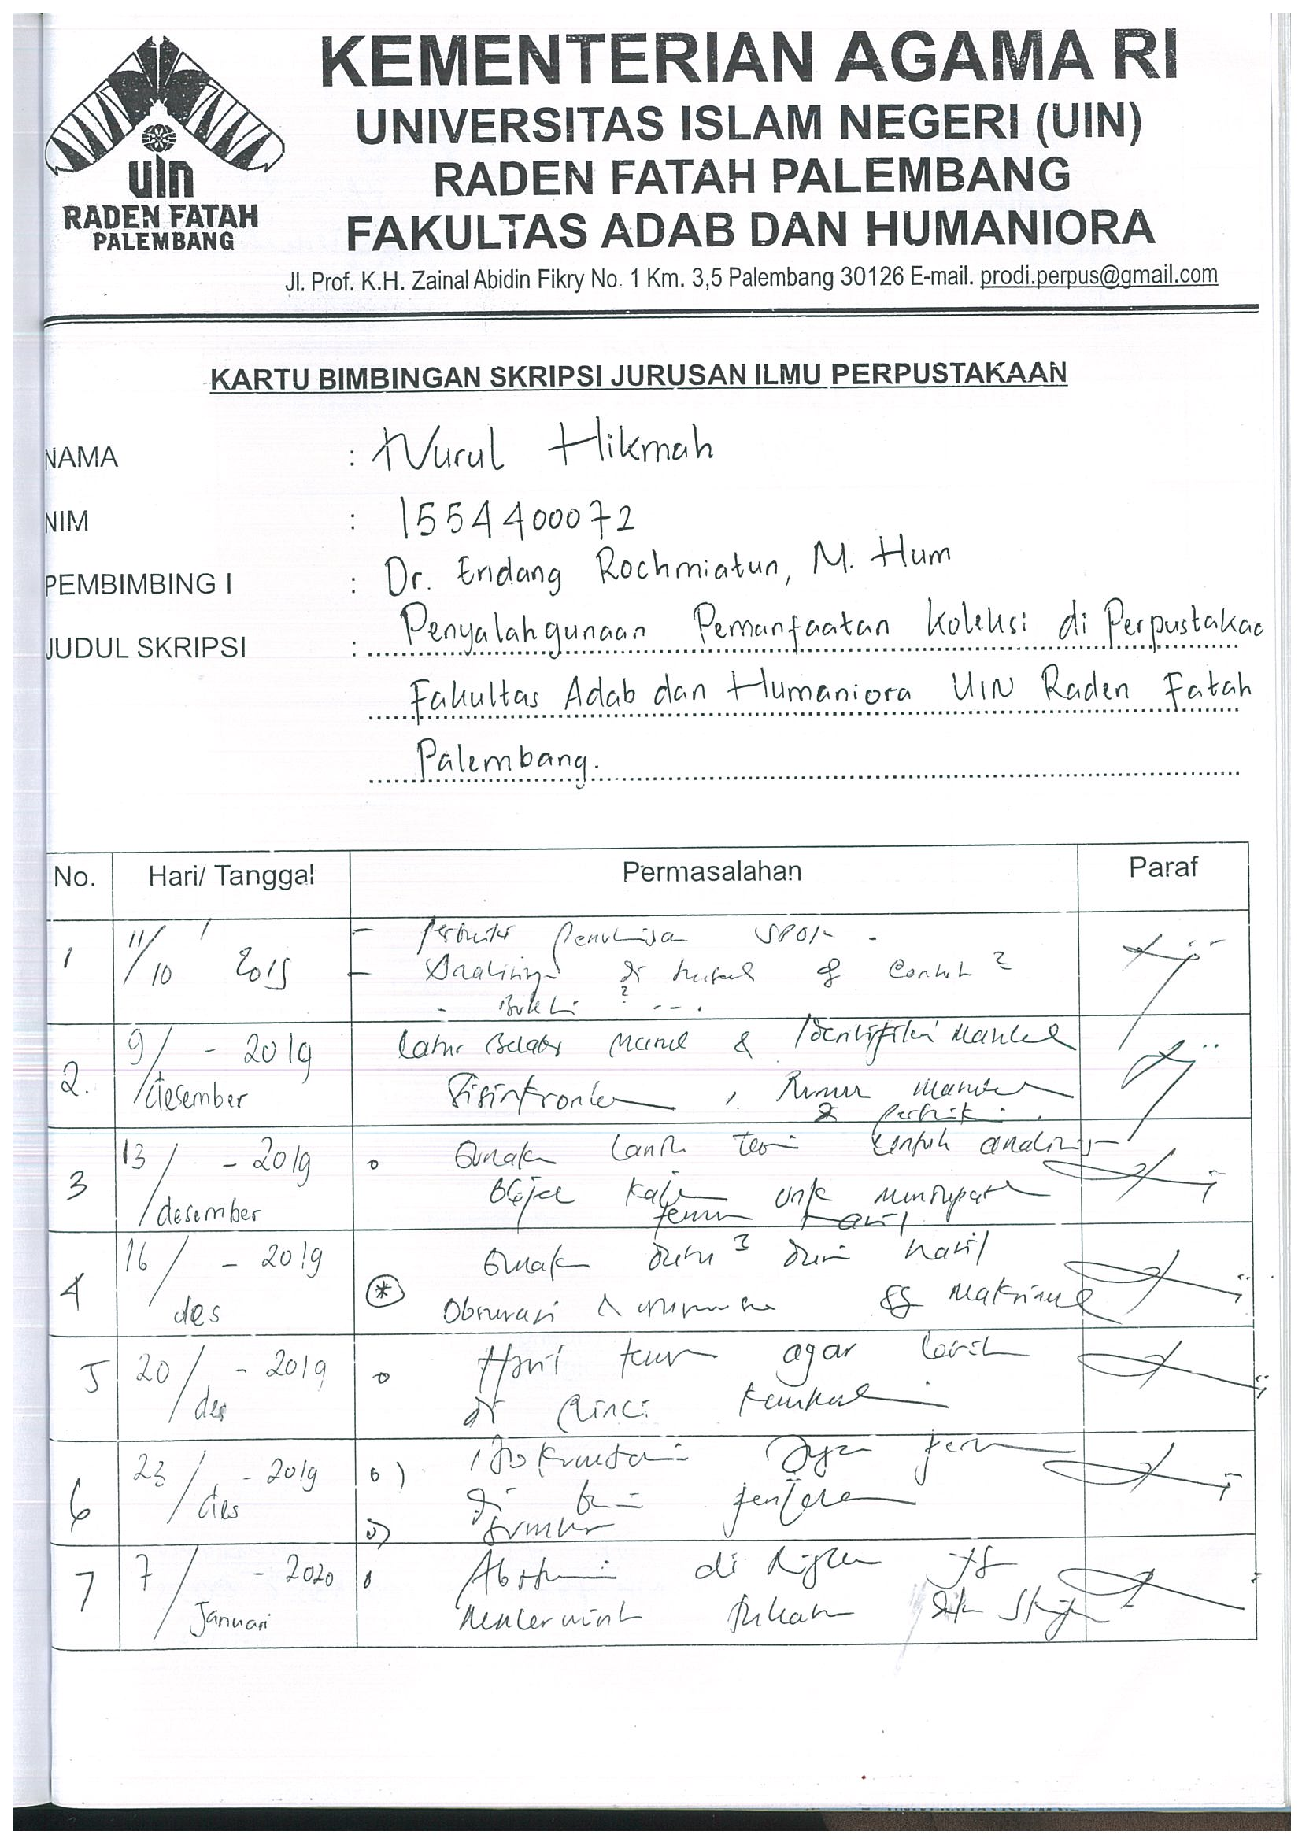

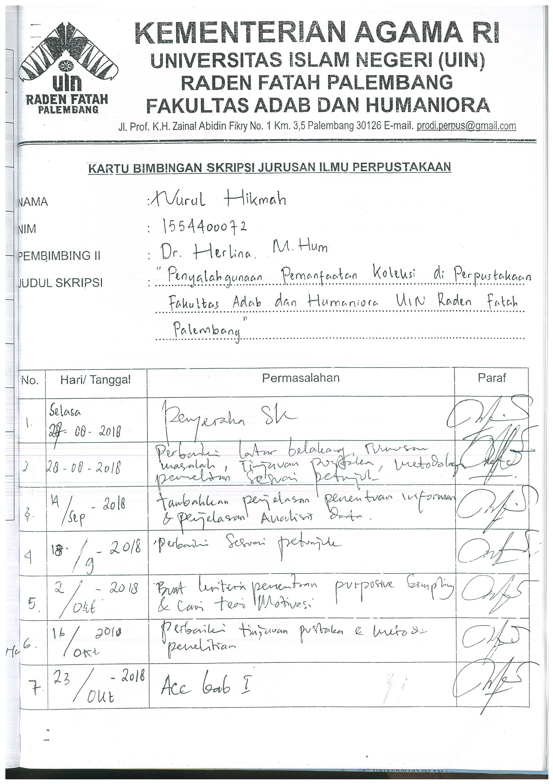

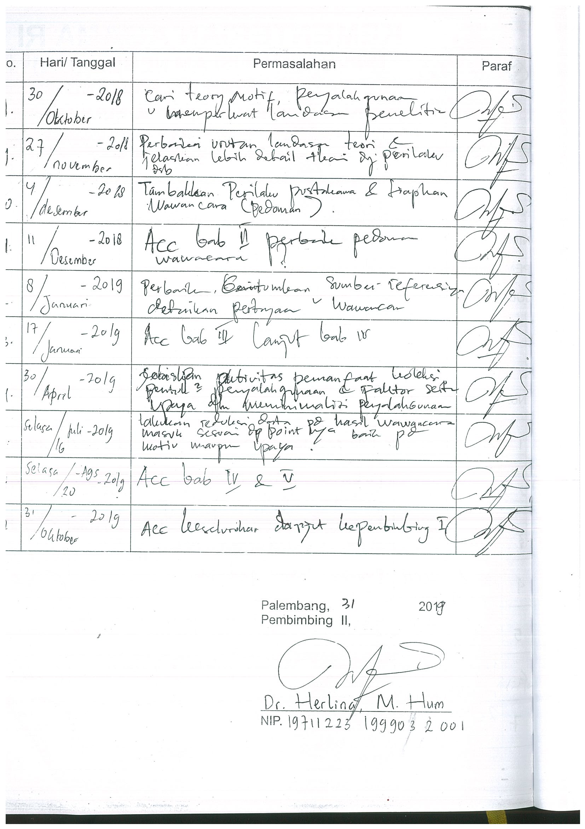

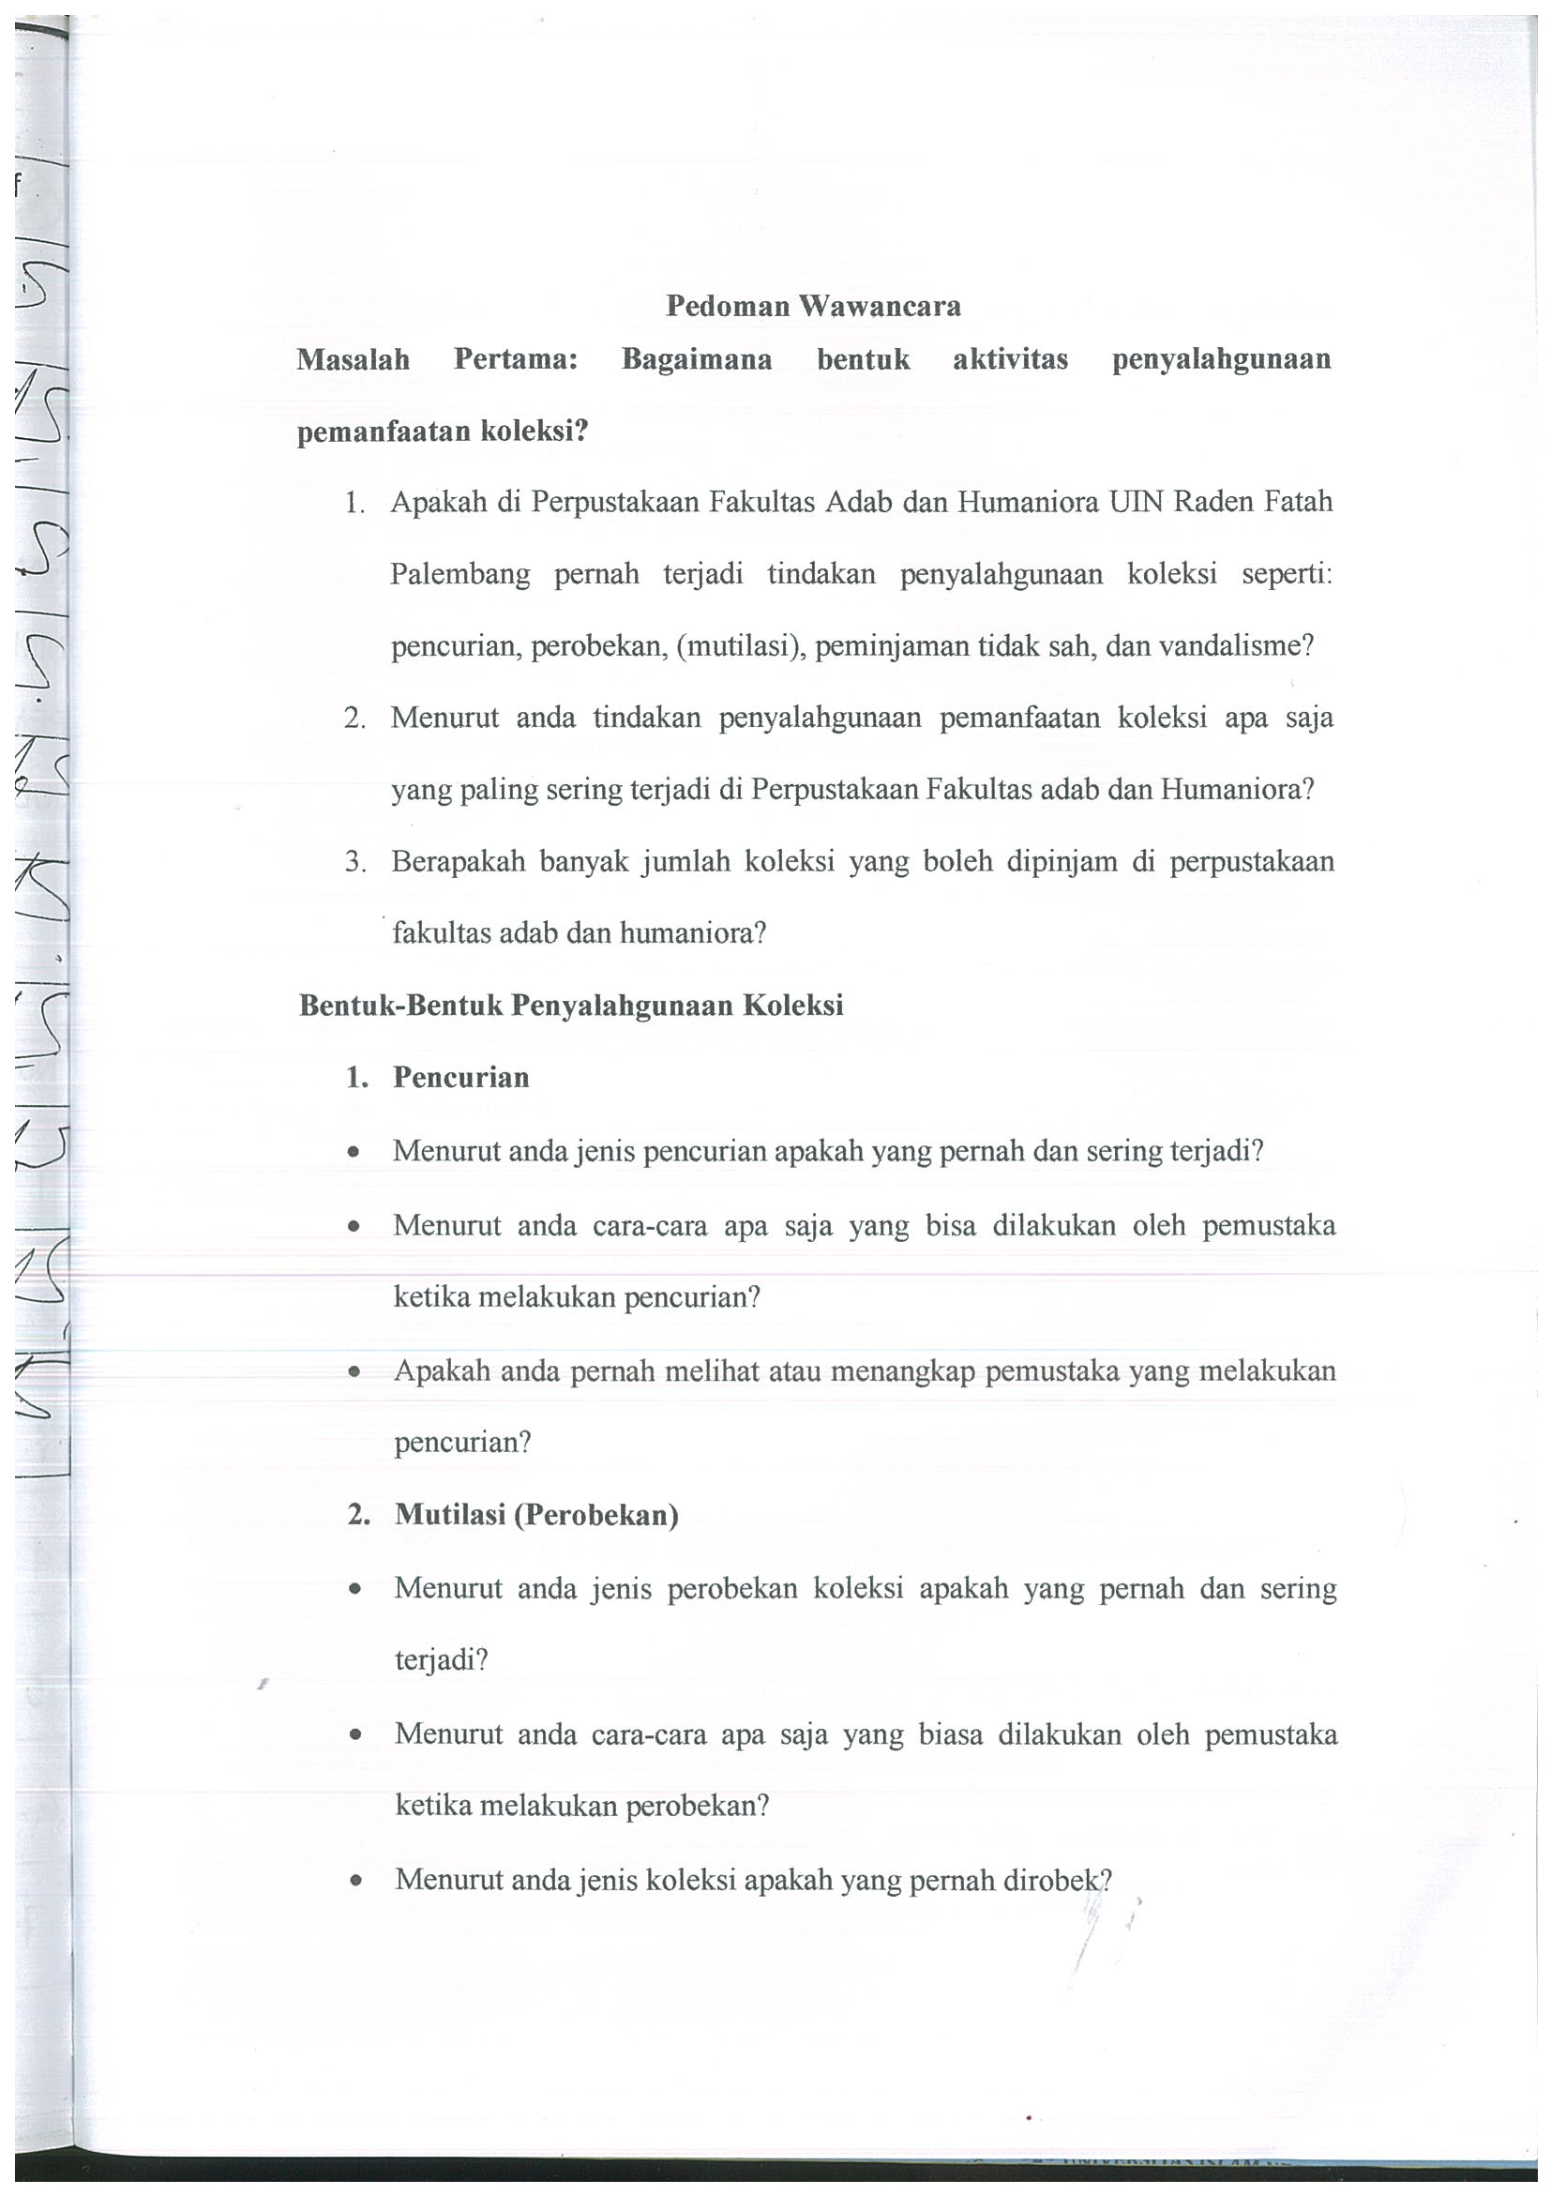

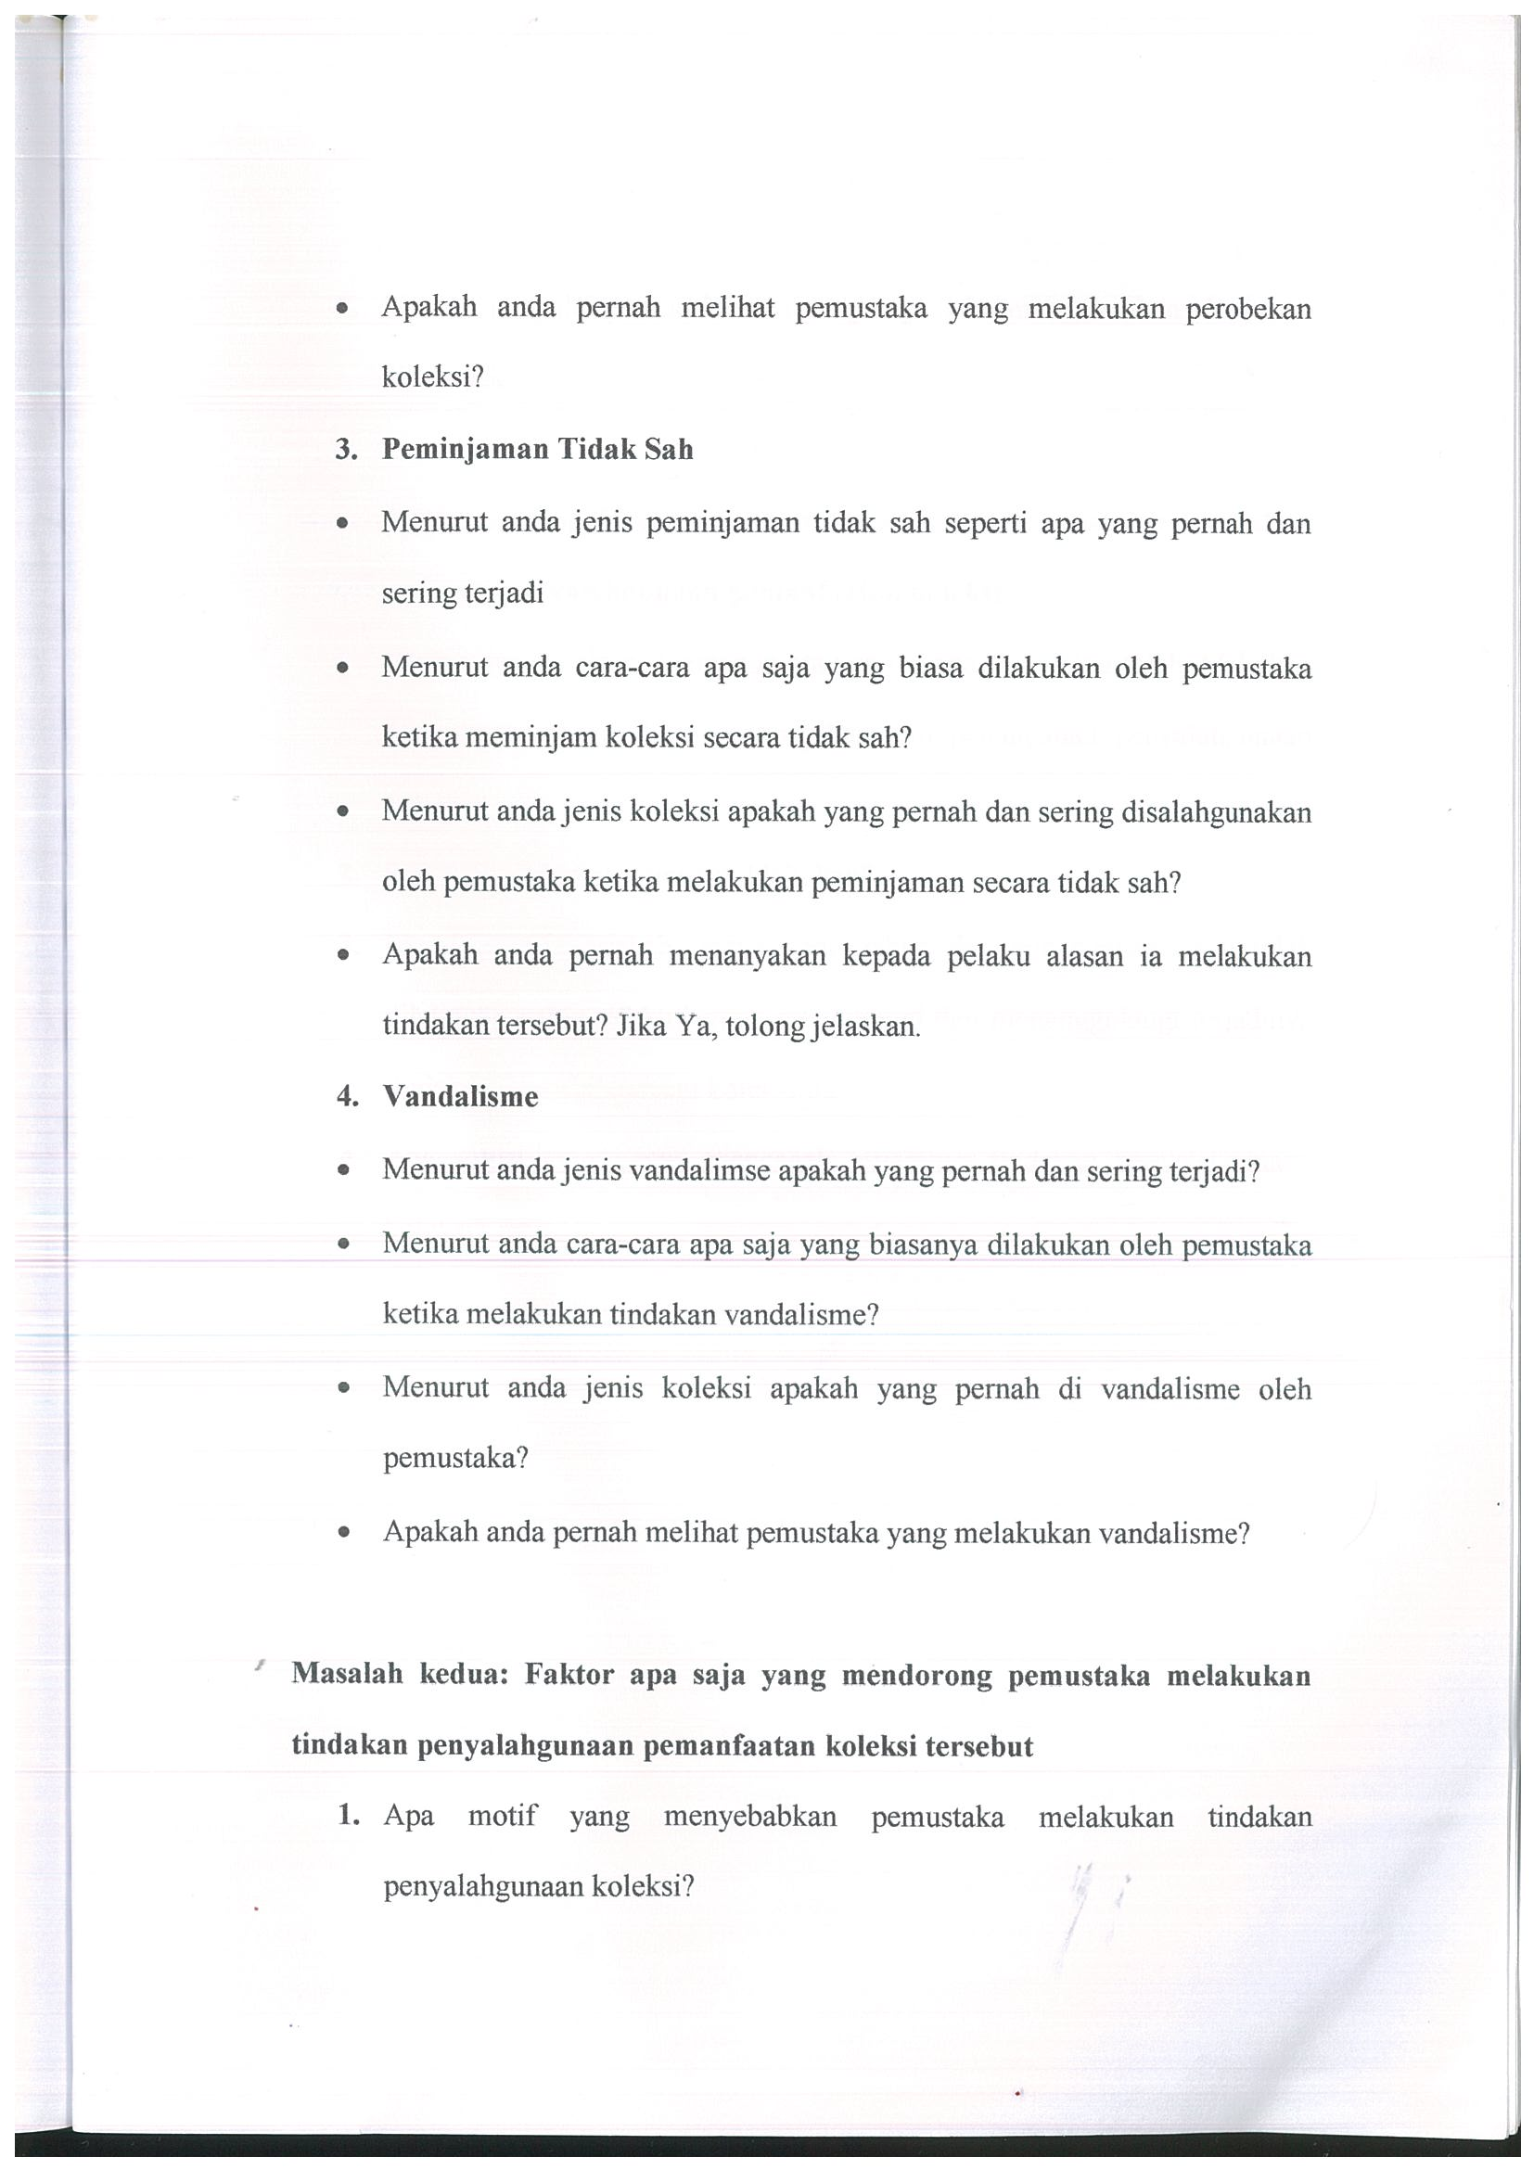

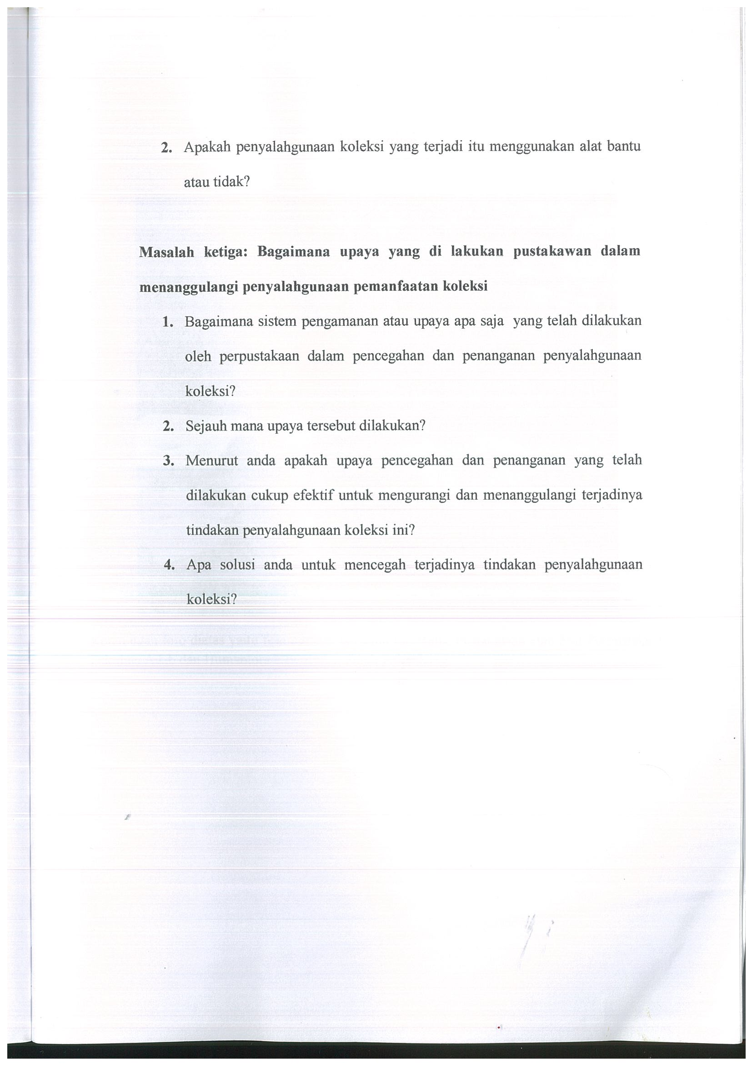

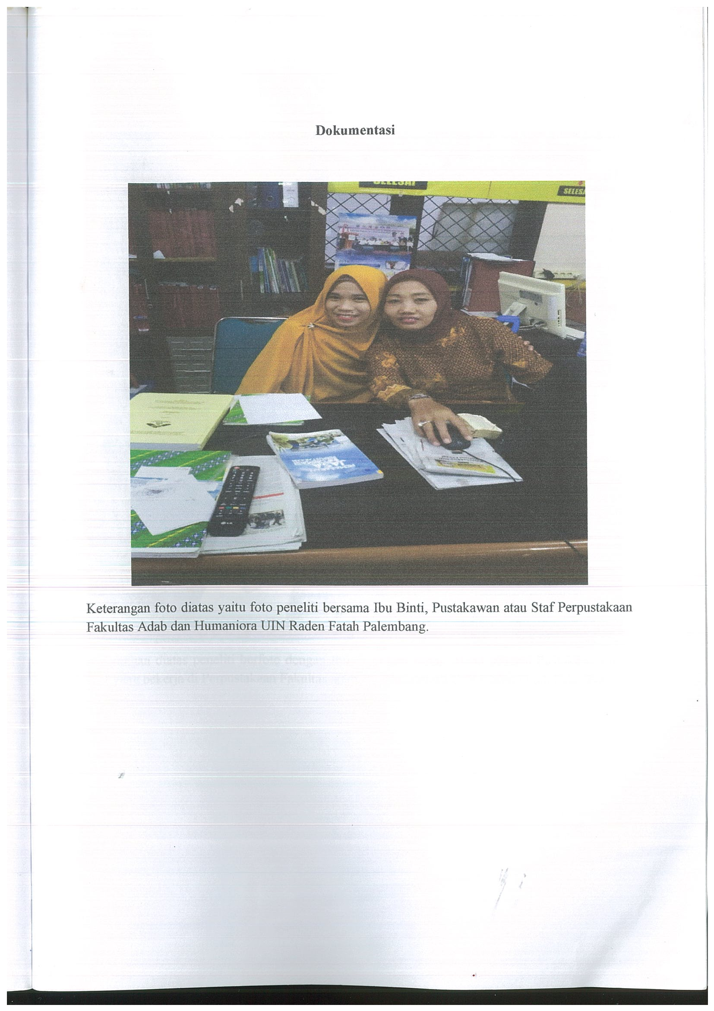
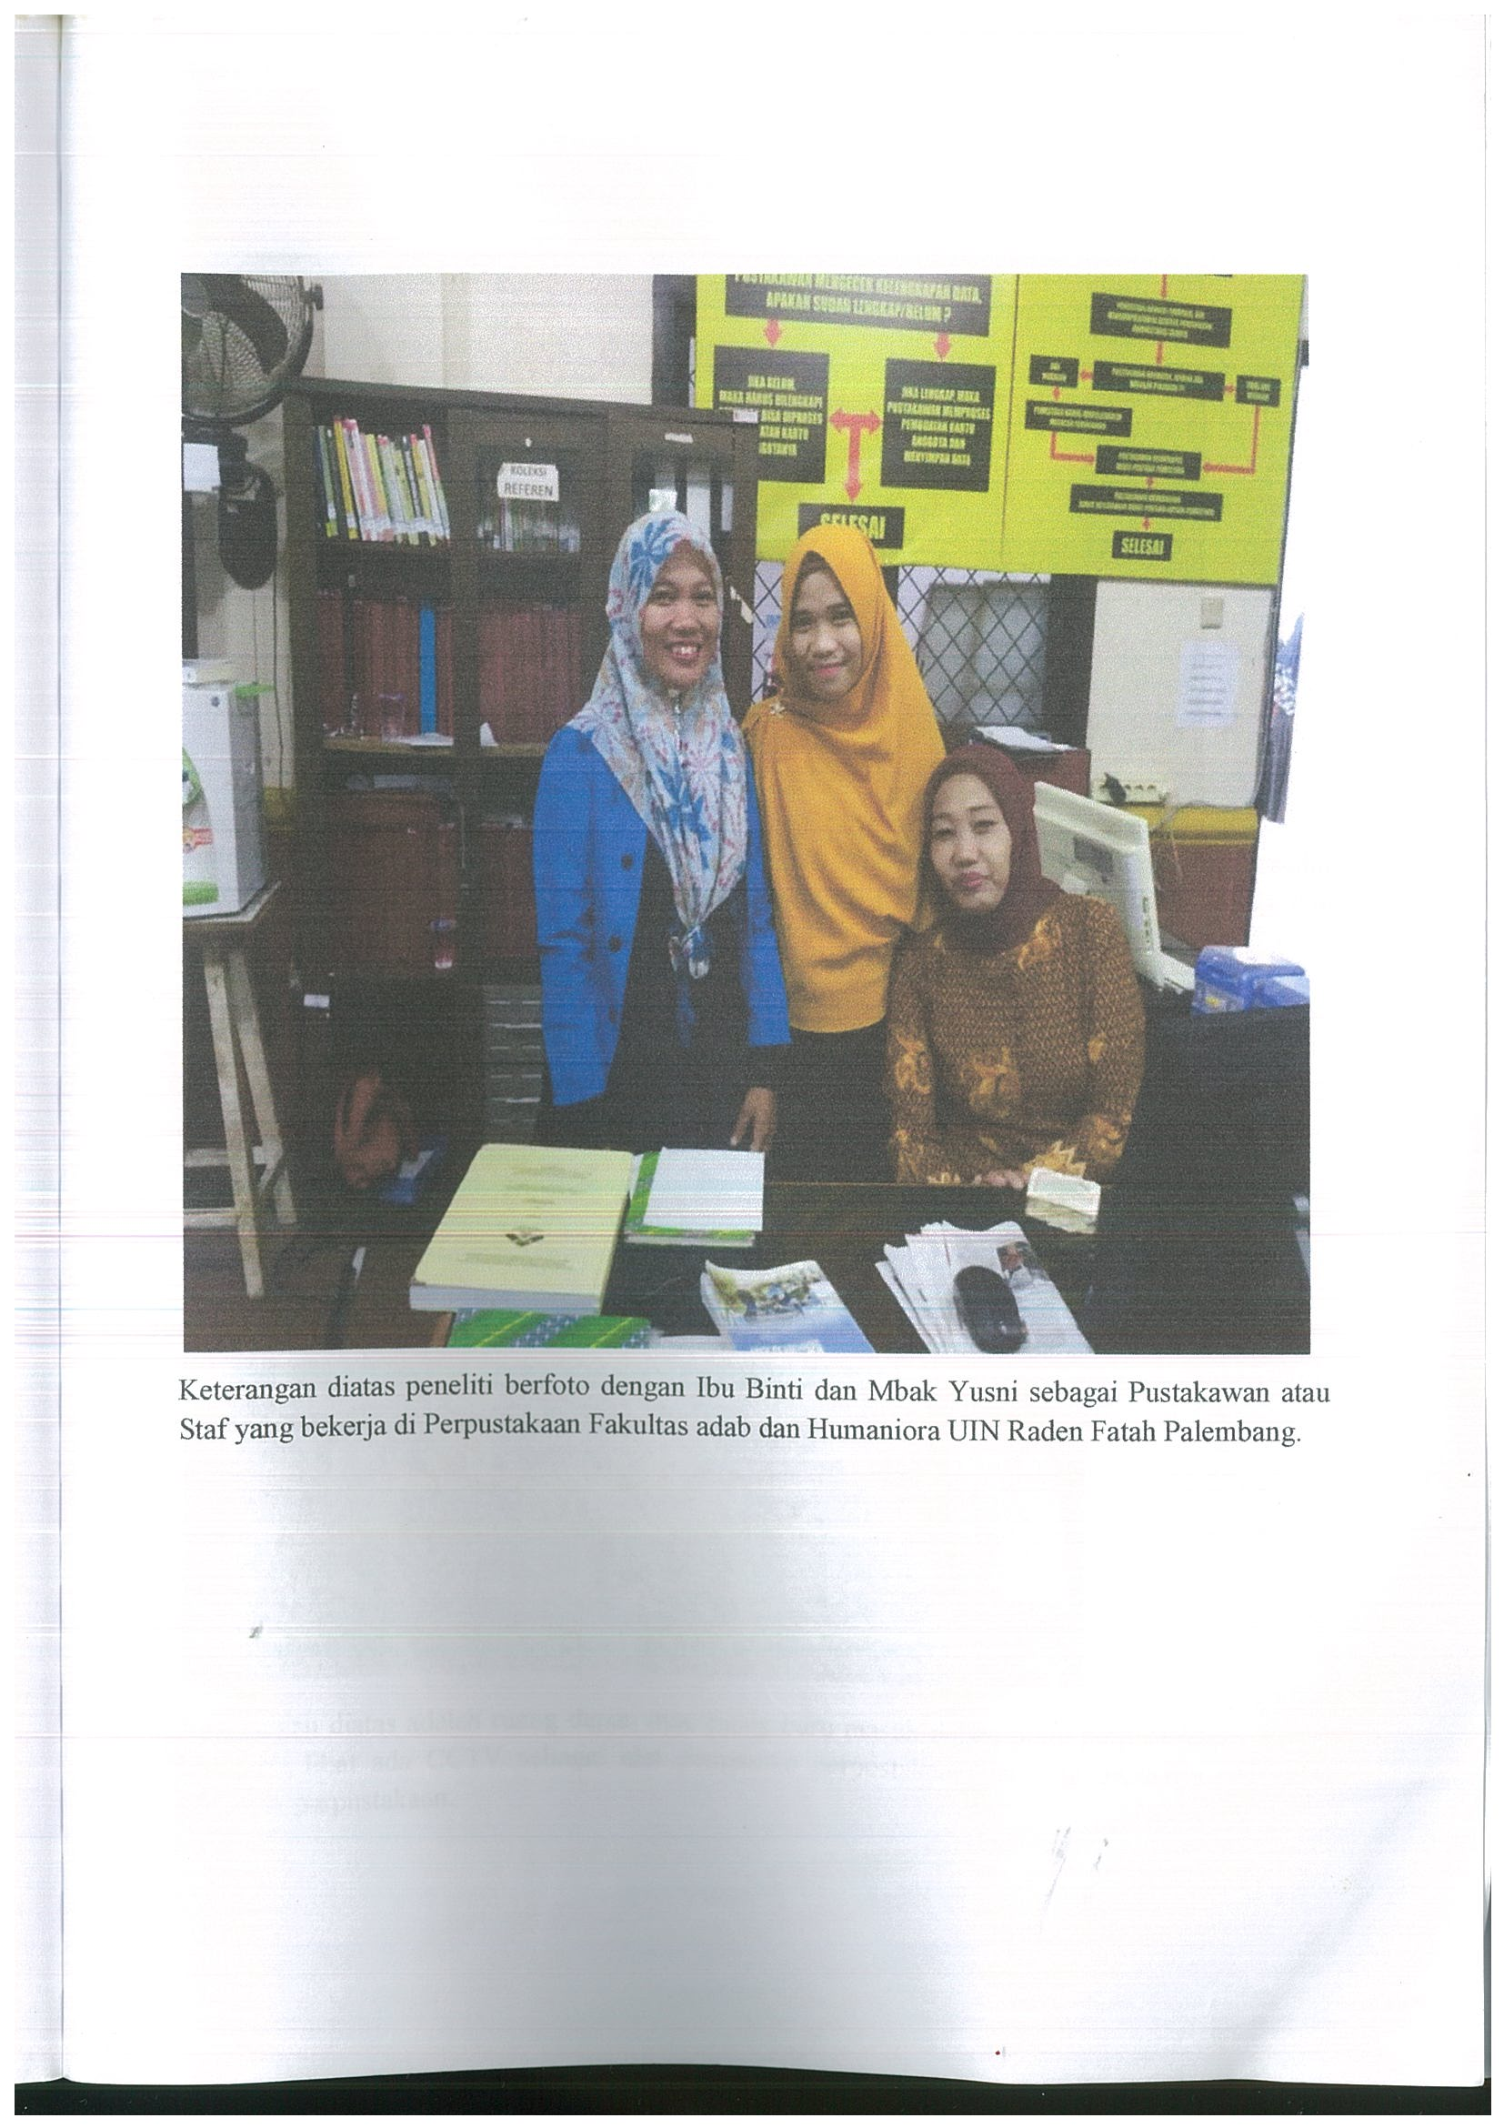

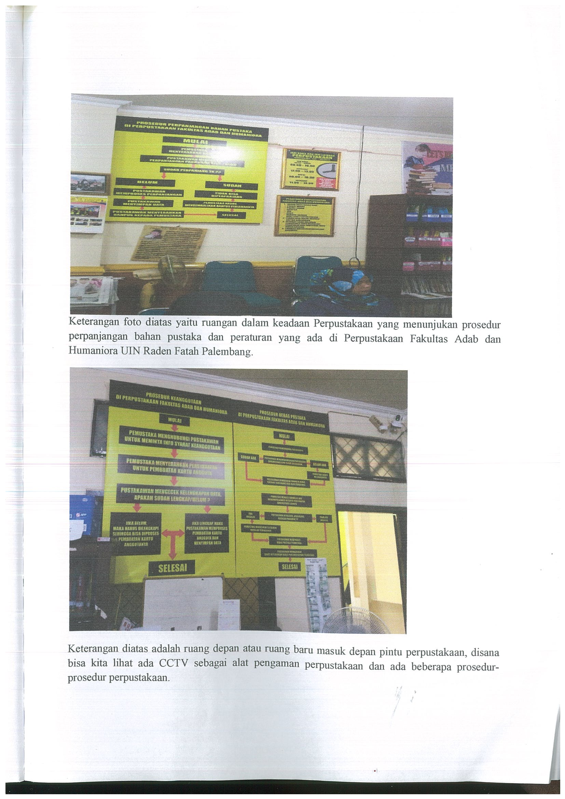

Sulistyo Basuki, Pengantar Ilmu Perpustakaan, (Jakarta: Pt Gramedia Pustaka Utama 1991), h.4
Perpustakaan Khusus Instansi Pemerintah: Standar nasional perpustakaan, (Jakarta: Perpustakaan Nasional RI, 2013), h.11
Sutarno NS, Manajemen Perpustakaan, (Jakarta: Sagung Seto, 2006), h. 36
Karmidi Martoadmojo, Pelestarian Bahan Pustaka (Jakarta: Universitas Terbuka, 2009), h.1.1
Daryono, Pengembangan Perpustakaan Umum dan Perpustakaan Sekolah Surakarta. Diakses pada 29072018 dari http://daryono.staff.uns.ac.id/2009/02/12pengembangan/perpustakaan-umum-daerah-dan-perpustakaan-sekolah-kota-surakarta
Karmidi Martoatmodjo, PHD, Pelestarian Bahan Pustaka, (Jakarta: Yayasan Multi Wijaya, 1997), h. 1-3
Karmidi Martoatmodjo, PHD, Pelestarian Bahan Pustaka, (Jakarta: Yayasan Multi Wijaya, 1997), h. 42
Sulistyo-Basuki, Pengantar Ilmu Pepustakaan, (Jakarta: Pt Gramedia Pustaka Utama, 1991), h. 41
Basuki, Pengantar Ilmu Pepustakaan, h. 41
Marcell Obiagwu, Library Abuse in Academic Institutions: a comparative study, international information & Library Review, Vol. 24 Issues 4 (1992), h. 291-292
Adrimon Tustiver dan Malta Nelisa, Faktor Peminjaman Tidak Sah (Unauthorized Borrowing) Bahan Pustaka Oleh Pemustaka di Kantor Arsip Perpustakaan dan Dokumentasi Kota Padang: Jurnal Ilmu Informasi Perpustakaan dan Kearsipan , Vol. 2 No.1, September 2013, h.22. Diakses pada 12 Agustus 2018 dari http://download.portalgaruda.org/article.php%
Listiyani, “Penyalahgunaan Koleksi Perpustakaan : Studi Kasus di Perpustakaan Umum Yayasan Lia Pramuka, “Skripsi, (Depok : Fakultas Ilmu Pengetahuan Budaya, Program Studi Ilmu Perpustakaan, 2010) h. 29. Diakses pada 26-07-2018, alamat: http:/lib.ui.ac.id/
Lia Marlina, Penyalagunaan Koleksi Perpustakaan Studi Kasus diperpustakaan MAN 1 Palembang, Skripsi, (Fakultas Adab dan Budaya Islam Institut Agama Islam Negeri Raden Fatah Palembang ,2014).
Koyimatul Zannah, Koleksi Jurnal dan Pemanfaatan Bagi Pemustaka di Perpustakaan Program Pascasarjana Universitas Sriwijaya Palembang, Skripsi, (Fakltas Adab dan Humaniora Universitas Islam Negeri Raden Fatah Palembang, 2015).
Listiyani, “Penyalahgunaan Koleksi Paepustakaan: Studi Kasus di Perpustakaan Umum Yayasan LIa Pramuka” skripsi diakses pada 13 juli 2018 pukul 11.53 dari: lib.ui.ac.id/file?file=digital/20160877-RB13L.199p-Penyalahgunaan%20koleksi.pdf
Guwindo Nur Rahmawati, Perilaku Vandalisme Pemustaka di Pusat Perpustakaan Universitas Negeri (UIN) Syarif Hidayatullah, Skripsi, (Fakultas Adab dan Humaniora Universitas Islam Negeri Syarif Hidayatullah Jakarta, 2014), diaskes pada 20 Mei 2018.
Damayanti, Sukaesih, Herika, “Upaya Pencegahan Penyalahgunaan Koleksi Perpustakaan Kemendikbud”, Jurnal diakses pada 8 Mei 2018 dari file:///C:/Users/WIN8/Downloads/9977-18602-3-PB.pdf.
Helen Sabera Adib, Metode Penelitian, (Palembang: Noer Fikri, 2015), h. 30-38
Lexy J, Moleong, Metodelogi Penelitian Kualitatif, (Bandung:Remaja Rosdakarya Offset, 2007), h.150
Nurmalina, Pemanfaatan Koleksi Referensi di Perpustakaan Perguruan Tinggi, (Sumsel: Kopertais Wilayah VII Sumbagsel, 2012), h.159
Purwa Atmaja Prawira, Psikologi Pendidikan, h. 322-323
Nina Ariyani Martini, Ida Farida. Psikologi Perpustakaan, (Tanggerang Selatan: Universitas Terbuka, 2014), h. 3.12
Sinaga, Kejahatan terhadap buku dan perpustakaan, (Visi Pustaka, 2004), h.15
Sevilla Conseulo G at al, Pengantar Metode Penelitian, (Jakarta: Penerbit Universitas Indonesia, 1993), h. 71
Sulistyo Basuki, Metode Penelitian, (Jakarta: Wadatama Wydia Sastra, 2006), h.126
Rosady Ruslan, Metode Penelitian: Public Relations dan Komunikasi (Jakarta: Raja Grafindo Persada, 2006), h. 133
Data dari PUSTIPD UIN Raden Fatah Palembang, Pada 11 Oktober 2018.
Suharsimi Arikunto, Prosedur Penelitian, (Jakarta: Rineka Cipta, 2006), h. 130
Sugiono, Memahami Penelitian Kualitatif, (Bandung; Alfabeta, 2005), h. 54
Sabera Adib, Metodelogi Penelitian, h. 43
Beni Ahmad Saebani, Metode Penelitian, (Bandung: Pustaka Setia, 2008), h. 126
Sugiono, Metode penelitian Kuantitatif, kualitatif, dan R&D, (Bandung; Alfabeta, 2015), h. 137
Beni Ahmad Saebani, metode penelitian, (Bandung: pustaka setia, 2008), h. 192
Anas Sugiono, Pengantar Evaluasi Pendidikan, (Jakarta: Raja Grafindo Persada, 2007), h. 76
Suharsimi Arikunto, Prosedur Penelitian: Suatu Pendekatan Praktik, (Jakarta: Rineka Cipta, 2006), h. 161
Sugiyono, Memahami Penelitian Kualitatif, (Bandung: Alfabeta, 2005), h. 92-99
Sugiyono, Memahami Penelitian Kualitatif , h. 92-99
Nana Syaodih Sukmadinata, Landasan Psikologi, h. 62-63
Purwa Atmaja Prawira, Psikologi Pendidikan Dalam Perspektif Baru, (Malang: Ar-Ruz Media, 2012), h. 320-322
Purwa Atmaja Prawira, Psikologi Pendidikan, h. 322-323
Hamzah B Uno, Teori Motivasi & Pengukuranya Analisis di Bidang Pendidikan, (Jakarta: Bumi Aksara, 2008), h. 3
Daryati Kustilawati, “Pengaruh Kompetensi, Motivasi dan Komunikasi Terhadap Pengawasan Pada Inspektorat Kabupaten Dompu”, Tesis, diakses pada 31 Oktober 2018 dari: http://repository.ut.ac.id/1042/1/41808.pdf
Dharma, Manajemen Prestasi Kerja:Pendekatan Praktis Para Penyelia Untuk Meningkatkan Prestasi, (Jakarta: Rajawali, 1996), h. 30
Widjaja, Peranan Motivasi dalam Kepegawaian, (Jakarta: Pressindo, 1996)
Nina Ariyani Martini, Ida Farida. Psikologi Perpustakaan, (Tanggerang Selatan: Universitas Terbuka, 2014), h. 3.12
Marcell Obiagwu, Library Abuse in Academic Institutions : a comparative study, International Information & Library Review, Vol. 24 Issues 4 (1992), h. 291-292
Akmad Syaikhu HS dan Servi Ginting, Keamanan Koleksi Perpustakaan, (Jurnal Perpustakan Pertanian, 2011), h. 36
Maidabino, Theft and mutilaton of print collection n university libraries: A critical review and proposed framework for action, (Annals of Library and Information Studies), h. 241
Anggi Aprilia, Yohanes Sumaryanto, “Penyalahgunaan dan Vandalisme Terhadap Koleksi: Studi Kasus di Perpustakaan Umum Daerah Provinsi DKI Jakarta”, Artikel, diakses pada 23 Oktober 2018 dari: http://lib.ui.ac.id/detail?id=20347407&lokasi=lokal
Maidabino, Theft and mutilaton of print collection n university libraries: A critical review and proposed framework for action, (Annals of Library and Information Studies), h. 242
Constantinou, Destruction of knowledge: A study of journal mutilation at a large university library, (College & Research Libraries, 1995).
Sinaga, Kejahatan Terhadap Buku dan Perpustakaan, h. 13
Wahyudiati, Penyalahgunaan Koleksi Perpustakaan di Perguruan Tinggi, 2008
Endang Fatmawati, Vandalisme di Perpustakaan, (Media informasi, 2007), h.1-9
Hart, Vandalism in Libraries: Causes, Common Occurrences and Prevention Strategis. diakses pada 29 Oktober 2018 dari http://capping.slis.ualberta.ca/cap05/sandy/capping.htm
Mc Comb, Library Security. San Fransisco: Libris Design, (2004), di akses pada 29 Oktober dari http://www.librisdesign.org/docs/LibrarySecurity.pdf
Wahyudiati, Penyalahgunaan Koleksi Perpustakaan di Perguruan Tinggi, 2008.
Lasa HS, Kamus Kepustakawanan Indonesia, h. 176
Damayanti, Sukaesih, Herika, “Upaya Pencegahan Penyalahgunaan Koleksi Perpustakaan Kemendikbud”, h. 148. Jurnal diakses pada 8 Mei 2018, Pukul 12:44 dari file:///C:/Users/WIN8/Downloads/9977-18602-3-PB.pdf
Rika Oktaberi, Pemanfaatan Buku Elektronik Bagi Pemustaka di Perpustakaan Program Pascasarjana Universitas Sriwijaya Palembang, Skripsi, (Fakultas Adab dan Humaniora Jurusan Sejarah dan Kebudayaan Islam: Konsentrasi Ilmu Perpustakaan dan Informasi IAIN Raden Fatah Palembang, 2014), h.11
Nurmalina, Pemanfaatan Koleksi Referensi di Perpustakaan Perguruan Tinggi, (Sumsel: Kopertais Wilayah VII Sumbagsel, 2012), h. 159
Herlina, Ilmu Perpustakaan dan Informasi, h. 136
Herlina, Ilmu Perpustakaan dan Informasi, h. 137
Karmidi Martoatmodjo, Pelestarian Bahan Pustaka, h. 42
Wiji Suwarno, Psikologi perpustakaan, h. 80
Lasa Hs, Perpustakaan& Kebangkitan Bangsa,, h.144
Lasa Hs, Perpustakaan& Kebangkitan Bangsa, h.145
Wiji Suwarno, Psikologi perpustakaan, (Jakarta: Sagung Seto, 2009), h. 62
Mulyadi, Profesi Kepustakawanan, ( Palembang: Rafah Press, 2011), h. 31
Suharso, Retnoningsih, Kamus Besar Bahasa Indonesia: Edisi Lux, (Widya Karya: Semarang), h. 374
Azwar, Saifuddin, Sikap Manusia Teori dan Pengukurangnya, (Yogyakarta: Pustaka Pelajar, 2000), h. 127.
Safri, “Perilaku Pustakawan Dalam Pelayanan Pemustaka Di Perpustakaan Universitas Patria Artha Kabupaten Gowa”, Skripsi, diakses pada 6 Desember 2018 dari: repository.uin-alauddin.ac.id/8662/1/SAFRI.pdf
Efendi, Hubungan Insani, (Bandung: Remaja Karya, 1998), h. 28
Jalaluddin Rahmat, Metode Penelitian Komunikatif, (Bandung: Remaja Rosdakarya, 1999), h. 27
Herlina, Ilmu Perpustakaan dan Informasi, h. 132
Herlina, Ilmu Perpustakaan dan Informasi, h. 135
Herlina, Ilmu Perpustakaan dan Informasi, h. 136
Herlina, Ilmu Perpustakaan dan Informasi, h. 138
Suyuthi Pulungan, Profil & Standar Kualitas Fakultas Adab dan Budaya Islam UIN Raden Fatah, h. 1-2.
Suyuthi Pulungan, Profil & Standar Kualitas Fakultas Adab dan Budaya Islam UIN Raden Fatah, h. 1-2.
Suyuthi Pulungan, Profil & Standar Kualitas Fakultas Adab dan Budaya Islam UIN Raden Fatah, h. 4.
Suyuthi Pulungan, Profil & Standar Kualitas Fakultas Adab dan Budaya Islam UIN Raden Fatah, h. 4-5.
Suyuthi Pulungan, Profil & Standar Kualitas Fakultas Adab dan Budaya Islam UIN Raden Fatah, h. 7-8.
Suyuthi Pulungan, Profil & Standar Kualitas Fakultas Adab dan Budaya Islam UIN Raden Fatah, h. 9-10
Suyuthi Pulungan, Profil & Standar Kualitas Fakultas Adab dan Budaya Islam UIN Raden Fatah, h. 17-18
Sumber: https://forlap.ristekdikti.go.id/
Borang Akreditasi Program Studi Ilmu Perpustakaan Fakultas Adab dan Humaniora UIN Raden Fatah Palembang, 2016
Sumber: Program Studi (Prodi) Ilmu Perpustakaan Fakultas Adab dan Humaniora UIN Raden Fatah Palembang
Hartono, Manajemen Perpustakaan Sekolah: Menuju Perpustakaan Modern dan Profesional, h. 133-134.
Muh. Kailani Er. (ed.), Daftar Tajuk Subyek Islam dan Sistem Klasifikasi Islam: Adaptasi dan Perluasan DDC Seksi Islam (Jakarta: Puslitbang Lektur Agama Badan Litbang Agama Departeman Agama, 1999), h. 125
Hartono, Manajemen Perpustakaan Sekolah: Menuju Perpustakaan Modern dan Profesional, h. 186
Wawancara Pribadi dengan Binti Musrika, Palembang: Perpustakaan Fakultas Adab dan Humaniora UIN Raden Fatah Palembang, 12 Desember 2018.
Sinaga, Kejahatan terhadap buku dan perpustakaan, (Visi Pustaka, 2004), h.15
Wawancara dengan Yusni selaku staf di perpustakaan fakultas Adab dan Humaniora pada tanggal 14 Februari 2019 jam 13.22 Wib.
Wawancara dengan Ibu Binti Musrikah, selaku Pustakawan di Fakultas adab dan Humaniora pada tanggal 01 Maret 2019 jam 09.47 Wib.
Akmad Syaikhu HS dan Servi Ginting, Keamanan Koleksi Perpustakaan, (Jurnal Perpustakan Pertanian, 2011), h. 36
Wawancara dengan Ibu Binti Musrikah, selaku Pustakawan di Fakultas adab dan Humaniora pada tanggal 01 Maret 2019 jam 09.47 Wib.
Wawancara dengan Miftahul Jannah Mahasiswa fakultas Adab dan Humaniora, pada tanggal 31 Januari 2019 jam 11.27 Wib.
Maidabino, Theft and mutilaton of print collection n university libraries: A critical review and proposed framework for action, (Annals of Library and Information Studies), h. 242
Wawancara dengan Mardhiatun Nisa Mahasiswa fakultas Adab dan Humaniora, pada tanggal 31 Januari 2019 jam 02.25 Wib
Wawancara dengan Ibu Binti Musrikah, selaku Pustakawan di Fakultas adab dan Humaniora pada tanggal 4 Maret 2019 jam 11.00 Wib.
Wawancara dengan Istiqomah Ubudiah, Mahasiswa Fakultas adab dan Humaniora pada tanggal 5 februari 2019 jam 1.45 Wib.
Wahyudiati, Penyalahgunaan Koleksi Perpustakaan di Perguruan Tinggi, 2008
Wawancara dengan Ibu Binti Musrikah, selaku Pustakawan di Fakultas adab dan Humaniora pada tanggal 4 Maret 2019 jam 11.25 Wib.
Wawancara dengan Indah Lestari Mahasiswa fakultas Adab dan Humaniora pada tanggal 10 Februari 2019 jam 11.00 Wib.
Wawancara dengan Mardhiatun Nisa Mahasiswa fakultas Adab dan Humaniora, pada tanggal 31 Januari 2019 jam 02.25 Wib
Endang Fatmawati, Vandalisme di Perpustakaan, (Media informasi, 2007), h.1-9
Wawancara dengan Ibu Binti Musrikah, selaku Pustakawan di Fakultas adab dan Humaniora pada tanggal 5 Maret 2019 jam 09.15 Wib.
Wawancara dengan Mardhiatun Nisa mahasiswa fakultas Adab dan Humaniora, pada tanggal 31 Januari 2019 jam 03.00 Wib
Nana Syaodih Sukmadinata, Landasan Psikologi, h. 62-63
Hamzah B Uno, Teori Motivasi & Pengukuranya Analisis di Bidang Pendidikan, (Jakarta: Bumi Aksara, 2008), h. 3
Daryati Kustilawati, “Pengaruh Kompetensi, Motivasi dan Komunikasi Terhadap Pengawasan Pada Inspektorat Kabupaten Dompu”, Tesis, diakses pada 31 Oktober 2018 dari: http://repository.ut.ac.id/1042/1/41808.pdf
Purwa Atmaja Prawira, Psikologi Pendidikan, h. 322-323
Herlina, Ilmu Perpustakaan dan Informasi, h. 136
Wawancara dengan Ibu Binti Musrikah, selaku Pustakawan di Fakultas adab dan Humaniora pada tanggal 7 Maret 2019 jam 09.15 Wib.
Wawancara dengan Yusni selaku staf di perpustakaan fakultas Adab dan Humaniora pada tanggal 14 Februari 2019 jam 13.22 Wib.
Wawancara dengan Istiqomah Ubudiah, Mahasiswa Fakultas adab dan Humaniora pada tanggal 5 februari 2019 jam 02.00 Wib.
Wawancara dengan mahasiswa Shania, mahasiswa fakultas adab dan humaniora pada tanggal 08 februari 2019 jam 11.00 Wib.
Wawancara dengan Miftahul Jannah Mahasiswa fakultas Adab dan Humaniora, pada tanggal 31 Januari 2019 jam 11.27 Wib
Wawancara dengan Indah Lestari Mahasiswa fakultas Adab dan Humaniora pada tanggal 10 Februari 2019 jam 11.00
Wawancara dengan Mardhiatun Nisa mahasiswa fakultas Adab dan Humaniora, pada tanggal 2 februari 2019 jam 09.00 Wib
Wawancara dengan Ibu Binti Musrikah, selaku Pustakawan di Fakultas adab dan Humaniora pada tanggal 20 Maret 2019 jam 09.47 Wib
Wawancara dengan Ibu Binti Musrikah, selaku Pustakawan di Fakultas adab dan Humaniora pada tanggal 20 Maret 2019 jam 09.47 Wib
Wawancara dengan Yusni selaku staf di perpustakaan fakultas Adab dan Humaniora pada tanggal 17 Februari 2019 jam 13.30 Wib.
Wawancara dengan Ibu Binti Musrikah, selaku Pustakawan di Fakultas adab dan Humaniora pada tanggal 20 Maret 2019 jam 09.47 Wib
Wawancara dengan Ibu Binti Musrikah, selaku Pustakawan di Fakultas adab dan Humaniora pada tanggal 20 Maret 2019 jam 09.47 Wib
Wawancara dengan Yusni selaku staf di perpustakaan fakultas Adab dan Humaniora pada tanggal 17 Februari 2019 jam 13.30 Wib.
Wawancara dengan Istiqomah Ubudiah, Mahasiswa Fakultas adab dan Humaniora pada tanggal 5 februari 2019 jam 02.00 Wib.
Wawancara dengan Mardhiatun Nisa mahasiswa fakultas Adab dan Humaniora, pada tanggal 2 februari 2019 jam 09.00 Wib
Wawancara dengan Ibu Binti Musrikah, selaku Pustakawan di Fakultas adab dan Humaniora pada tanggal 15 Maret 2019 jam 01.40 Wib.
Wawancara dengan Ibu Binti Musrikah, selaku Pustakawan di Fakultas adab dan Humaniora pada tanggal 20 Maret 2019 jam 09.47 Wib.

